济南天雨百禾植物营养技术有限公司
济南天雨百禾年产 56000 吨植物营养与保护制剂加工项目（二期）
竣工环境保护验收监测报告表

建设单位： | 济南天雨百禾植物营养技术有限公司
编制单位： | 济南天雨百禾植物营养技术有限公司

二〇二六 年 九 月

建设单位：济南天雨百禾植物营养技术有限公司
法人代表：类兴彤
编制单位：济南天雨百禾植物营养技术有限公司
法人代表：类兴彤
项目负责人：李兰友
填表人：李兰友

验收检测单位: 山东元正检测技术有限公司
项目负责人：王秀英
采样人员：张帅强、李瑞康

建设单位: 济南天雨百禾植物营养技术有限公司 | 编制单位: 济南天雨百禾植物营养技术有限公司
电话: 0531-88018673 | 电话: 0531-88018673
邮编: 251618 | 邮编: 251618
地址:山东省济南市商河县韩庙镇济南市植保科技工业园 | 地址:山东省济南市商河县韩庙镇济南市植保科技工业园

检测单位检测资质
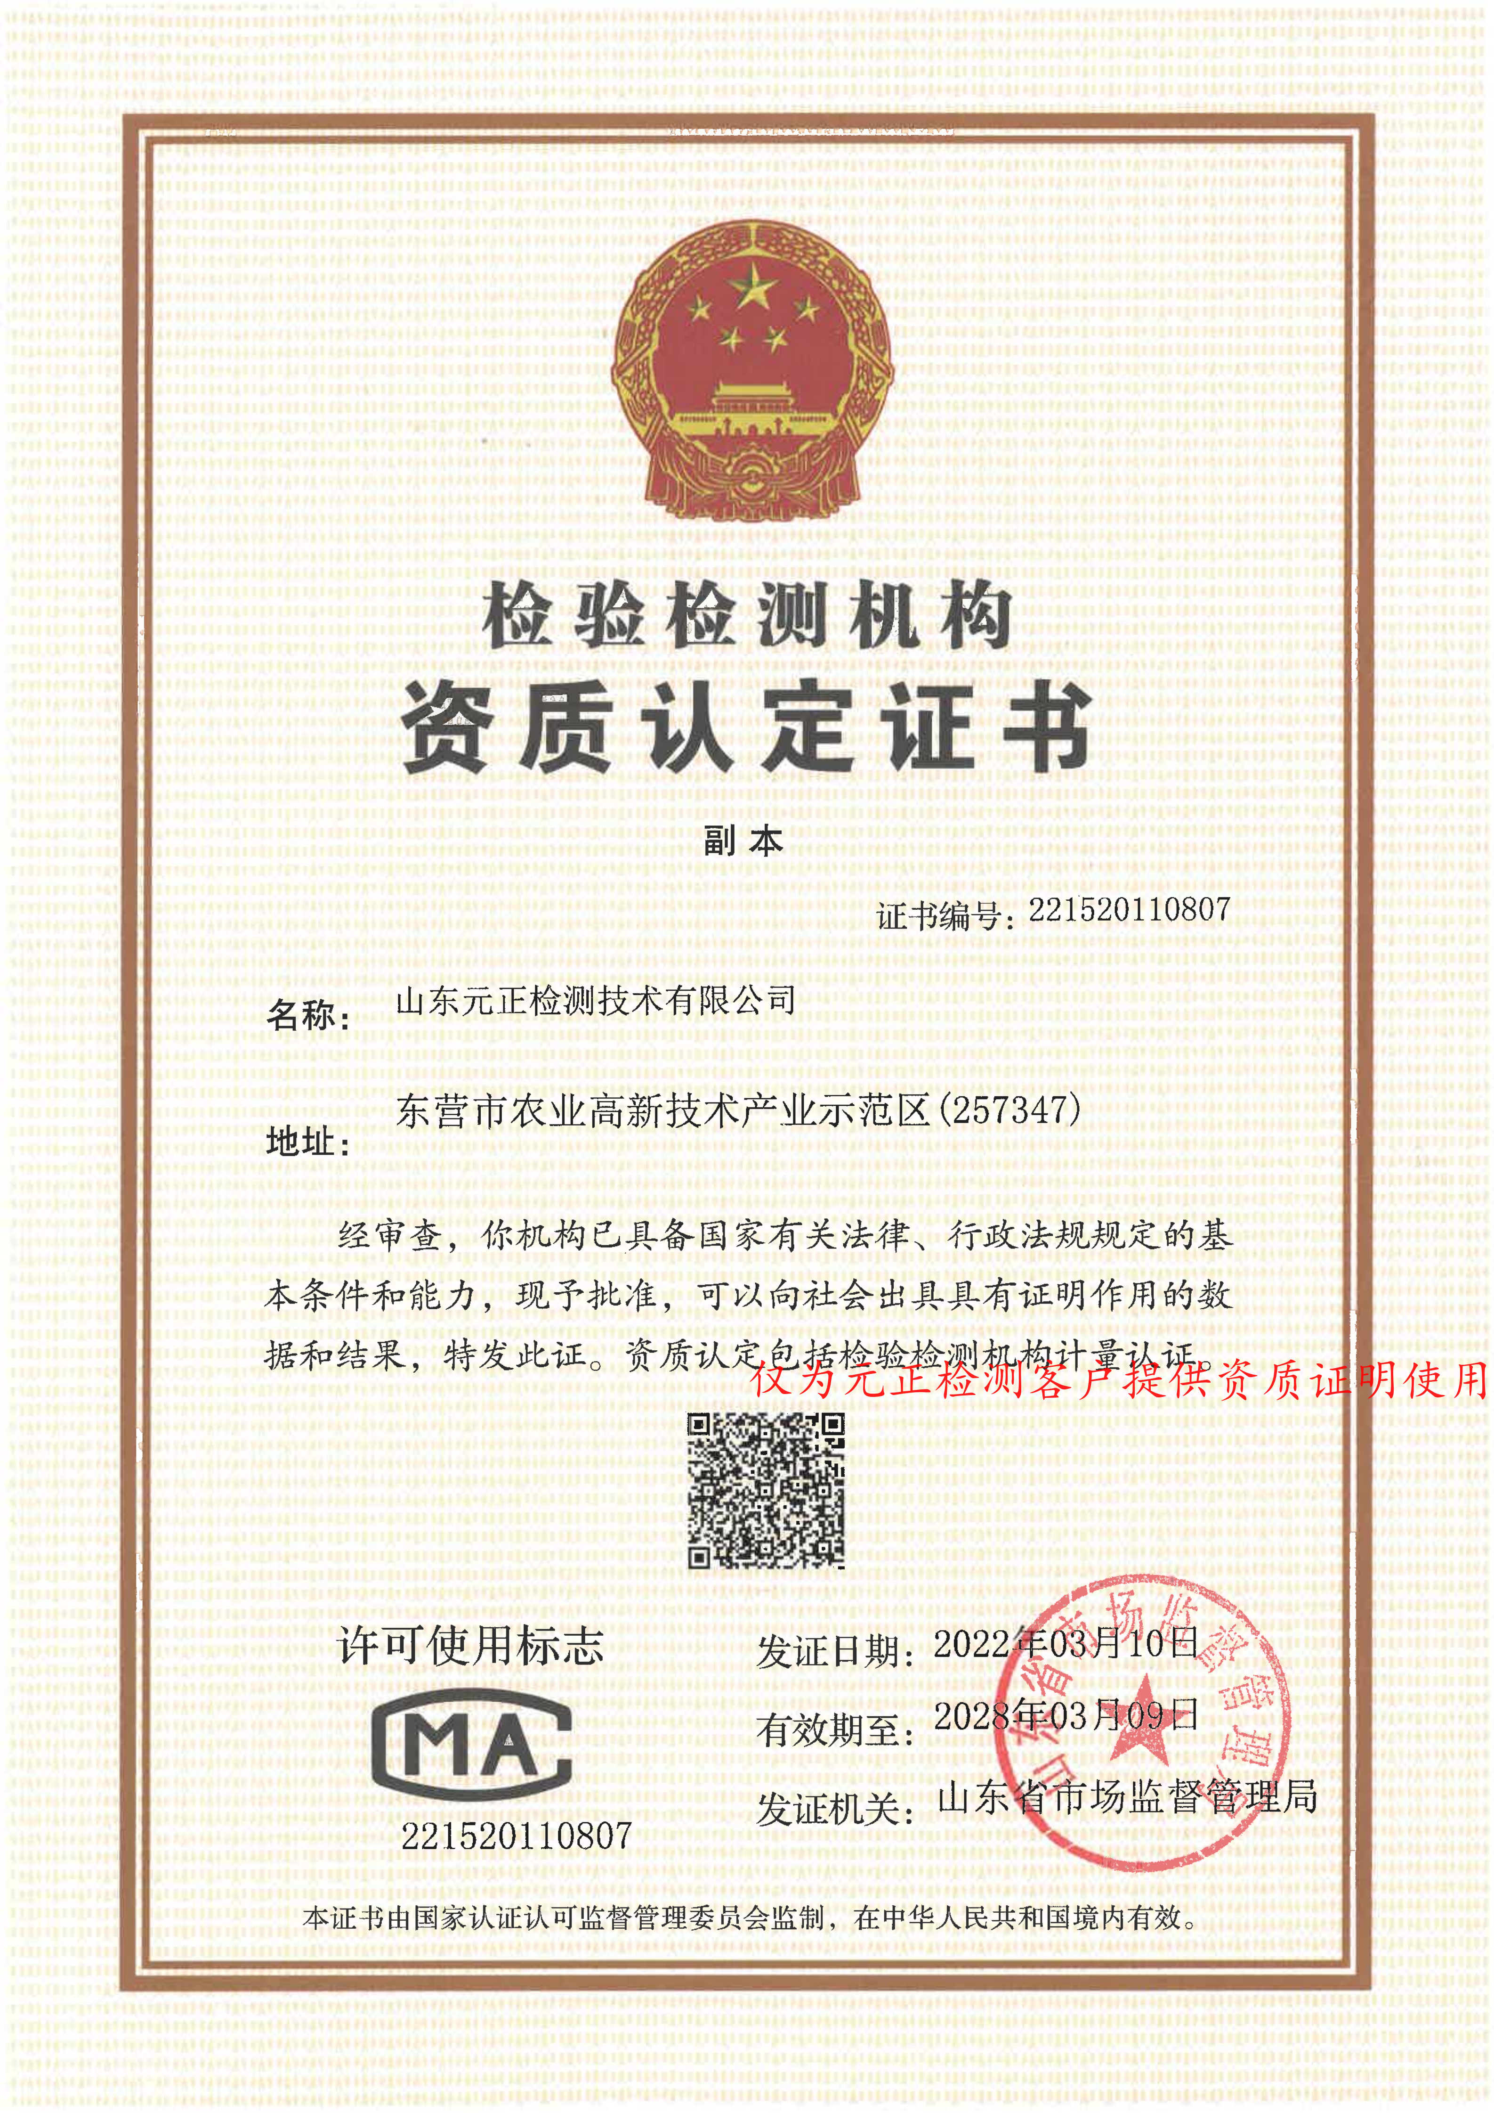

目 录
前 言 1
表一 3
表二 7
表三 30
表四 40
表五 45
表六 53
表七 57
表八 73
附图附件 76
附图1 项目地理位置图 77
附图2 项目厂区平面布置图 78
附图3 项目周边敏感目标图 79
附图4 项目监测点位图 80
附件1 建设单位营业执照 81
附件2 建设项目备案证明 83
附件3 环评批复 84
附件4 排污许可证 89
附件5 危险废物处置协议 91
附件6 应急预案备案回执 102
附件7 厂区环保设施 104
附件8 检测报告 106
附件9 现场采样照片 147
附件10 检测单位资质 149
附件11 生产负荷证明 152
附件12 验收专家意见 153
附件13 建设项目竣工环境保护“三同时”验收登记表 157
附件14 验收前竣工日期公示及环保设施调试起止日期公示 158
附件15 第一次公示证明 160
附件16 “其他需要说明的事项”相关说明 161
附件17 全国建设项目竣工环境保护验收信息平台公示证明 164

前 言

济南天雨百禾植物营养技术有限公司成立于2011年10月25日，厂区地址位于山东省济南市商河县韩庙镇济南市植保科技工业园，是一家从事复肥料销售，生物农药技术研发，生物有机肥料、液体水溶肥料研发等业务的公司。
济南天雨百禾植物营养技术有限公司2024年3月投资13000万元，新建年产56000吨植物营养与保护制剂加工项目，主要产品为杀虫杀菌剂、杀虫剂、复合肥肥料、粉剂、水溶肥料等。项目占地面积为 60 亩（40000m²）。项目生产过程中不涉及化学反应，仅进行复配、物理合成。项目年运营200天，工作人员72人，全天运行时间为8h，无夜间生产，年工作时间为1600h/a。
济南天雨百禾植物营养技术有限公司于2022年7月向济南市商河县行政审批服务局进行了“济南天雨百禾年产 56000 吨植物营养与保护制剂加工项目”的备案，并于同年7月2日，获得了备案证明，项目代码：2207-370126-07-02-912327。
2023年11月，济南天雨百禾植物营养技术有限公司委托山东普旭富中节能环保科技有限公司进行《济南天雨百禾年产56000吨植物营养与保护制剂加工项目环境影响报告表》的编制工作。济南市生态环境局商河分局于2024年3月26日给予了批复，批复文号为：济商环报告表[2024]008号。
济南天雨百禾植物营养技术有限公司《济南天雨百禾年产 56000 吨植物营养与保护制剂加工项目》(备案号：2207-370126-07-02-912327)，位于山东省济南市商河县韩庙镇济南市植保科技工业园，总投资13000万元，其中环保投资400万元，主要建设内容包括挤压造粒生产线、混合加工线、包装线、粉碎加工线等。项目投产后全厂形成年产 56000吨植物营养与保护制剂（主要产品为杀虫杀菌剂、粉剂、水溶肥料等）的生产规模。
由于市场等原因，企业实行分两期建设、分两期验收。一期项目于2024年4月开工建设，2024年8月建设完成，项目调试运营前进行了排污许可证的申请，2024年11月19日申请通过，许可证编号:91370126582217911U001P。2024年9月投入试运营，运营期间运行状况良好，具备竣工环境保护验收条件；一期建设项目于2025年5月通过自主验收。
二期项目于2025年12月开始建设，2026年7月建设完成，项目调试运营前对排污许可证进行了重新申请，2026年8月6日申请通过，许可证编号:91370126582217911U001P。
本次验收范围为稳定运行的二期项目，主要包括车间三全部生产设施及环保设施，车间二部分生产设备及环保设施，化验室。质检中心、2#仓库、3#仓库、4#仓库及1号车间液压造粒生产线为后续建设项目。二期项目总生产规模为12500t/a，共55种产品。二期项目于2026年8月7日投入试运营，运营期间运行状况良好，具备竣工环境保护验收条件。
根据生态环境部＜关于发布《建设项目竣工环境保护验收技术指南 污染影响类》的公告＞(公告2018年第9号)及《建设项目竣工环境保护验收暂行办法》(国环规环评[2017]4号)要求，需对“《济南天雨百禾年产 56000 吨植物营养与保护制剂加工项目（二期）》”进行竣工环境保护验收工作。2026年7月，济南天雨百禾植物营养技术有限公司在公司成立验收工作组，编制了本项目二期工程的竣工环境保护验收监测方案。验收工作组委托山东元正检测技术有限公司承担本项目的竣工环境保护验收检测工作，接受委托后随即派相关技术人员进行了现场勘察和资料收集，并于2026年8月10日-8月11日进行了废气、废水及环境噪声的采样检测工作，验收工作组在此基础上编制完成本报告。

表一 验收项目概况
建设项目  名称 |  | 济南天雨百禾年产 56000 吨植物营养与保护制剂加工项目（二期）
建设单位  名称 |  | 济南天雨百禾植物营养技术有限公司
建设项目  性质 |  | 新建(迁建)☑ 改建□ 扩建□ 技术改造□
建设地点 |  | 山东省济南市商河县韩庙镇济南市植保科技工业园  (N：37度28分19.2秒，E：117度12分3.6秒)
主要产品  名称 |  | 粉剂、水溶肥料、液体肥等
设计  生产能力 |  | 年产 56000 吨杀虫杀菌剂、杀虫剂、复合肥料肥料、粉剂、水溶肥料
实际  生产能力 |  | 车间二年产粉剂500吨，车间三年产水溶肥料、液体肥产品2800吨，具体产品产能情况见产品方案。
建设项目  环评时间 |  | 2024年3月 | 二期项目  开工建设时间 | 2025年12月
调试时间 |  | 2026年8月7日 | 验收监测时间 | 2026年8月10日-8月11日
环评报告表审批部门 |  | 济南市生态环境局  商河分局 | 环评报告表  编制单位 | 山东普旭富中节能环保科技有限公司
投资  总概算 |  | 13000万元 | 环保投资  总概算 | 400万元 | 比例 | 3.08%
二期项目  实际总概算 |  | 1000万元 | 二期项目  环保投资 | 30万元 | 比例 | 3%
验  收  监  测  依  据 | 1.《建设项目环境保护管理条例》及其修改单，国务院第 682 号令《国务院关于修改〈建设项目环境保护管理条例〉的决定》；  2.生态环境部(原环境保护部)2017年11月22日《关于发布《建设项目竣工环境保护验收暂行办法》的公告》(国环规环评[2017]4号)；  3.生态环境部 2018 年第 9 号关于发布《建设项目竣工环境保护验收技术指南 污染影响类》的公告；  4.中华人民共和国生态环境部办公厅环办环评函[2020]688号《关于印发《污染影响类建设项目重大变动清单(试行)》的通知》(2020.12.13)；  5.《关于进一步完善建设项目环境保护“三同时”及竣工环境保护自主验收监管工作机制的意见》，2021年8月20日；  6.山东省生态环境厅关于《建设项目竣工环境保护自主验收须知》(2023年发布)；  7.济南市商河县建设项目污染物总量审核确认书（编号：JNSHZL（2023）042号）；  8.《济南天雨百禾植物营养技术有限公司济南天雨百禾年产 56000 吨植物营养与保护制剂加工项目环境影响报告表》(2024年3月)；  9.《济南市生态环境局商河分局关于济南天雨百禾年产 56000 吨植物营养与保护制剂加工项目环境影响报告表的批复》(济商环报告表[2024]008号)（2024.3.26）。
验  收  监  测  评  价  标  准  、  标  号  、  级  别  、  限  值 | 1.噪声  厂界噪声执行《工业企业厂界环境噪声排放标准》(GB12348-2008)3类标准要求，如表1.2-1。  表 1.2-1 工业企业厂界环境噪声排放标准  2.废气  本次验收项目排放的大气污染因子有：颗粒物、VOCs、臭气浓度、氨气、硫化氢。排放方式分为有组织排放和无组织排放两类。各污染因子的排放限值如下。  1)有组织排放  颗粒物：排放浓度满足《区域性大气污染物综合排放标准》( DB37/2376-2019) 表1中重点控制区排放限值要求，排放速率满足《大气污染物综合排放标准》 (GB16297-1996)表2排放限制要求。(颗粒物排放浓度限值10 mg/m³，排放速率限值3.5 kh/h)。  VOCs：生产车间VOCs排放浓度和排放速率满足《挥发性有机物排放标准 第6部分：有机化工行业》(DB37/2801.6-2018)表1Ⅱ时段排放限值要求；(其中VOCs排放浓度限值60 mg/m³，排放速率限值3.0 kh/h)。化验室VOCs排放浓度和排放速率满足《挥发性有机物排放标准 第7部分：其他行业》(DB37/2801.7-2019)表1Ⅱ时段排放限值要求；(其中VOCs排放浓度限值60 mg/m³，排放速率限值3.0 kh/h)。  2)无组织排放  无组织废气主要包括：VOCs、臭气浓度、氨气、硫化氢。  VOCs厂界处监控点浓度执行《挥发性有机物排放标准 第6部分：有机化工行业》(DB37/2801.6-2018)表 2 中标准要求，同时厂区内、厂房外监控点 1h 平均浓度值执行《挥发性有机物无组织排放控制标准》(GB37822-2019)附录 A 表 A1 厂区内VOCs 无组织特别排放限值要求。  厂界臭气浓度、氨气、硫化氢满足《恶臭污染物排放标准》 (GB14554-93) 表1“新扩改建”二级标准限制要求。  污染物排放的具体标准限值见表1.2-2。  表1.2-2 大气污染物排放标准(单位:浓度mg/m³，速率kg/h，臭气浓度无量纲)  3.废水  项目废水主要为地面清洁废水、水膜除尘废水、实验室清洗废水及生活污水。  设备清洗废水收集后回用于下批次同产品生产；循环冷却水、化料池用水循环使用仅补充损耗，不外排。实验器皿两次后清洗废水、地面清洁废水、水膜除尘废水经厂区污水站处理，生活污水经化粪池预处理，满足《污水综合排放标准》(GB 8978-1996)三级标准及园区污水处理厂进水水质要求后，排入园区污水处理厂进一步处理。  项目废水排放执行标准详见下表1.2-3。  表1.2-3 水污染物排放标准(mg/L)  4.固废  生活垃圾按照《中华人民共和国生态环境法典》第六分编 固体废物污染防治的规定执行。  一般固体废物按照《一般工业固体废物贮存和填埋污染控制标准》(GB18599-2020)及《中华人民共和国生态环境法典》第六分编 固体废物污染防治(2020年修订)的规定执行。  危险废物贮存按照满足《危险废物贮存污染控制标准》(GB 18597-2023)、《危险废物识别标志设置技术规范》(HJ 1276-2022)、《危险废物管理计划和管理台账制定技术导则》(HJ 1259-2022)及《危险废物储运单元编码要求》(GB/T 38920-2020)等的规定执行。
  执行时段 | 昼 间 dB(A) | 夜 间 dB(A)
  GB12348-2008，3类 | 65 | 55
  污染源 |  | 污染物 | 浓度限值 | 速率限值 | 厂界无组织 | 厂内无组织 | 排气筒  高度
  有组织 | 生产车间 | 颗粒物 | 10 | 3.5 | / | / | 15米
  有组织 | 生产车间 | VOCs | 60 | 3.0 | / | / | 15米
  无组织 | 生产车间、污水站及仓库 | 颗粒物 | / | / | 1.0 | / | 无组织
  无组织 | 生产车间、污水站及仓库 | VOCs | / | / | 2.0 | 6（1h 平均浓度值） | 无组织
   |  |  |  |  |  | 20（任意一次浓度值） | 无组织
  无组织 | 生产车间、污水站及仓库 | 臭气浓度 | / | / | 20倍 | / | 无组织
  无组织 | 生产车间、污水站及仓库 | 氨气 | / | / | 10 | / | 无组织
  无组织 | 生产车间、污水站及仓库 | 硫化氢 | / | / | 0.03 | / | 无组织
  序号 | 污染物名称 | 单位 | GB8978-1996  (三级标准) | 园区污水处理厂入网要求 | 环评执行标准限值
  1 | pH | 无量纲 | 6.0~9.0 | 6.0~9.0 | 6.0～9.0
  2 | SS | mg/L | 400 | / | 400
  3 | BOD₅ | mg/L | 300 | 300 | 300
  4 | COD_{Cr} | mg/L | 500 | 500 | 500
  5 | NH₃-N | mg/L | / | 45 | 45
  6 | TN | mg/L | / | 70 | 70
  7 | 全盐量 | mg/L | / | 1600 | 1600
  8 | TP | mg/L | / | 8 | 8.0
  9 | 石油类 | mg/L | 20 | / | 20
  10 | 色度 | 稀释倍数 | / | 80 | 80

表二 建设项目基本情况

一、工程建设内容

1.建设地点
项目位于山东省济南市商河县韩庙镇济南市植保科技工业园，济南天雨百禾植物营养技术有限公司现有厂区内，经纬度：N：37度28分19.2秒，E：117度12分3.6秒。
项目具体地理位置见附图 1 ，平面布置见附图2。

2.项目规模及内容
济南天雨百禾植物营养技术有限公司的《济南天雨百禾年产 56000 吨植物营养与保护制剂加工项目》(备案号：2207-370126-07-02-912327)位于山东省济南市商河县韩庙镇济南市植保科技工业园。该项目二期工程实际总投资为1000万元，其中环保投资约30万元。主要建设内容包括混合加工线、包装线、粉碎加工线、水溶肥料生产线等。二期工程投产后形成年产3300吨植物营养与保护制剂（主要产品为粉剂、液体水溶肥料）的生产规模。厂区总占地面积约40000㎡。项目厂区定员72人，全年生产时间 200 天，生产岗位实行白班一班制，每班 8 小时，年工作 1600 小时。

3.周围敏感点情况
该项目在山东省济南市商河县韩庙镇济南市植保科技工业园现有厂区内进行调整建设，项目所在区域内在本项目建设前及建设后都无自然保护区、保护文物及风景名胜区等特殊环境敏感目标，对生态无影响。其主要环境保护目标见下表2.1-3，项目周围敏感目标分布见附图3。
表2.1-3 环境保护目标
保护类别 | 保护目标 | 方位 | 距离（米） | 保护级别
大气环境 | 厂界外500m范围内无大气环境保护目标 |  |  | 《环境空气质量标准》(GB3095-2026)表1 过渡阶段浓度限制二级标准
声环境 | 厂界外50m范围内无声环境保护目标 |  |  | 声环境质量标准  (GB3096-2008)2类
地下水环境 | 项目所在区域及厂界外500米范围内无地下水集中式饮用水水源地、热水、矿泉水、温泉等特殊地下水资源 |  |  | 地下水质量标准(GB/T14848-2017)Ⅲ类
生态环境 | 本项目用地范围内无生态环境保护目标

4.项目组成
该项目主要工程情况见表 2.1-4，二期工程产品情况见表2.1-5。

表2.1-4 项目主要建设组成一览表
工程类别 | 项目名称 | 建设内容 |  | 一期实际建设内容 | 二期实际建设内容 | 未建设内容
主体工程 | 1#车间 | 2 层， 占地面积 4711.14m² ，主要生产颗粒剂，配置挤压造粒生产线、液压造粒生产线、 |  | 2 层，占地面积 4711.14m² ，主要生产颗粒剂，配置挤压造粒生产线；未建设液压造粒生产线 | 一期已建成并投用，二期依托。 | 未建设液压造粒生产线
主体工程 | 2#车间 | 1 层， 占地面积 1596m² ，主要生产颗粒剂、粉剂等，配置混合加工线、包装加工线、产品粉碎加工线、圆盘造粒颗粒剂生产线 |  | 1 层，占地面积1596m²，配置混合加工线，辅助车间一产品，不设计生产产能。  生产颗粒剂、粉剂的设备为后续项目。 | 实际建设与环评一致；  1层，占地面积1596m²，主要生产粉剂等，配置包装加工线、产品粉碎加工线生产线。
主体工程 | 3#车间 | 1层，占地面积为1312.5m²，主要生产液体肥 |  | 未建设，为后期项目 | 1层，占地面积为1312.5m²，主要生水溶肥、液体肥。
辅助工程 | 产品检验中心 | 4层，占地面积为2923.3m² | 1F、3F、4F 用于办公 | 未建设，为后续项目。本项目质检工序外协。 | 产品检验中心办公楼未建设，化验室临时设置于生产配套用房二层，待产品检验中心建成后再进行搬迁。
辅助工程 | 产品检验中心 | 4层，占地面积为2923.3m² | 2F 用于产品质检，检验指标为 pH 、含量、悬浮率、润湿时间、细度等 | 未建设，为后续项目。本项目质检工序外协。 | 产品检验中心办公楼未建设，化验室临时设置于生产配套用房二层，待产品检验中心建成后再进行搬迁。
辅助工程 | 生产配套用房 | 1 层，占地面积为 1477.31m² ，用于五金、杂物贮存 |  | 2 层， 占地面积为 1477.31m²，用于五金、杂物贮存及办公室、会议室；增加办公室、会议室 | 于生产配套用房二层增设化验室。
辅助工程 | 门卫 | 1 层， 占地面积为 32.24m² |  | 1 层， 占地面积为 32.24m² | 一期已建成并投用，二期依托。
储运工程 | 1#仓库 | 1 层， 占地面积为 6811m² ，主要用于原料储存 |  | 1 层， 占地面积为 6811m² ，主要用于原料储存 | 一期已建成并投用，二期依托。
储运工程 | 2#仓库 | 1 层，占地面积为 1745.63m²，主要用于原料储存 |  | 1 层， 占地面积为 1745.63m²，主要用于原料储存 | 实际未建设 | 2#仓库
储运工程 | 3#仓库 | 1 层， 占地面积为 482.04m² ，主要用于原料储存 |  | 1 层， 占地面积为 482.04m²，主要用于原料储存 | 实际未建设 | 3#仓库
储运工程 | 4#仓库 | 2 层，占地面积为2340.24m²，主要用于原料储存 |  | 2 层， 占地面积为 2340.24m²，主要用于原料储存 | 实际未建设 | 4#仓库
储运工程 | 危废间 | 占地面积为 20m² ，位于 4#仓库西南角，主要用于危废暂存 |  | 占地面积为 20m²，位于 4#仓库东北角，主要用于危废暂存；  位置发生变化 | 占地面积20m²，位于事故水池上方，地上仓库内。
公用工程 | 供水 | 由当地供水管网提供 |  | 由当地供水管网提供 | 实际建设与环评一致；
公用工程 | 供电 | 由当地供电局提供 |  | 由当地供电局提供 | 实际建设与环评一致；
公用工程 | 排水 | 项目运营期间循环冷却水循环使用，仅补充损耗，不外排。工艺用水直接进入产品或损耗。设备清洗废水经专用容器收集后，回用于下批次同产品生产用水。  实验器皿二次后清洗废水、地面清洁废水、水膜除尘废水经厂区污水站处理后，同浓盐水、经化粪池处理后的生活污水通过园区污水管网排入济南市植保科技工业园园区污水处理站（山东焱农生物科技有限公司污水站）。 |  | 项目工艺用水直接进入产品或损耗；设备清洗废水经专用容器收集后，回用于下批次同产品生产用水。地面清洁废水、水膜除尘废水、浓盐水、冷却水及化粪池沉淀后的生活污水一同经厂区污水站处理后，通过园区污水管网排入济南市植保科技工业园园区污水处理站（山东焱农生物科技有限公司污水站）进一步处理。 | 实际建设与环评一致；  济南市植保科技工业园园区污水处理厂目前尚未运行，待园区污水厂运行后，厂区废水排入园区污水厂进一步处理。
公用工程 | 供暖、制冷 | 办公区供暖制冷用空调；生产区用热为天然气加热 |  | 办公区供暖制冷用空调；生产区用热为电加热 | 实际建设与环评一致；
环保工程 | 废气处理 | ①1#车间：  挤压造粒生产线一级烘干、二级烘干、一级冷风干燥、二级冷风干燥废气分别经配套“旋风除尘+沉降室”处理，后经一套水膜除尘装置进行处理，通过一根 15m 高排气筒 DA001 排放。天然气热风炉配备低氮燃烧器，燃烧废气直接同烘干废气一同处理，并经 DA001排放。  挤压造粒生产线投料混合、破碎、挤压造粒、筛分、包装工序产生的粉尘经管道收集至配套布袋除尘器处理后，同蒸汽发生器燃烧废气一同经 15m 高排气筒 DA002 排放。液压造粒生产线粉尘经管道直接收集至布袋除尘器处理，经 15m 高排气筒 DA003排放。  ②2#车间：  固体物料投料、产品包装产生的粉尘经管道收集至布袋除尘器处理，经一根 15m 高排气筒 DA004 排放；圆盘造粒生产线产生的粉尘经集气罩收集后，同管道收集的气流粉碎粉尘分别布袋除尘器处理后，经一根 15m 高排气筒 DA005 排放。  ③3#车间：  固体物料投料混合产生的粉尘经管道直接收集至自带布袋除尘器处理后，经 1 根 15m 高排气筒 DA006 排放。物料釜、沉降槽、计量罐放空及灌装过程产生的 VOCs 、二甲苯经密闭管路进行收集，灌装工序设备密闭，连接密闭管路。经收集至二级活性炭吸附装置处理后，经 DA006 排放。  ④质检过程产生的VOCs经万向集气罩/通风橱收集至二级活性炭装置处理后，通过一根 15m高排气筒 DA007 排放  ⑤污水站池体密闭，产生的少量恶臭物质经管道收集至二级活性炭装置处理后，通过一根 15m 高排气筒 DA008 排放。 |  | ①1#车间：  挤压造粒生产线一级烘干、二级烘干废气分别经配套“旋风除尘+沉降室”处理，后经一套水膜除尘装置进行处理，通过一根 20m 高排气筒 DA001排放。天然气热风炉配备低氮燃烧器，燃烧废气直接同烘干废气一同处理，并经 DA001排放。一级冷风干燥、二级冷风干燥废气分别经配套“旋风除尘+沉降室”处理，后经一套水膜除尘装置进行处理，通过一根20m高排气筒 DA009 排放。挤压造粒生产线投料混合、破碎、筛分、包装工序产生的粉尘经管道收集至配套布袋除尘器处理后，同蒸汽发生器燃烧废气一同经 20m 高排气筒DA002 排放。挤压造粒工序产生的粉尘经管道直接收集至布袋除尘器处理，经 20m 高排气筒 DA003排放。  ②2#车间：固体物料投料、产品包装产生的粉尘经管道收集至布袋除尘器处理，经一根 15m 高排气筒DA004 排放；  圆盘造粒生产线为后续项目。  ③3#车间：为后续项目。  ④质检工序为后续项目。  ⑤污水站池体密闭，产生的少量恶臭物质经管道收集至二级活性炭装置处理后，通过一根15m 高排气筒 DA008 排放。  1#车间无液压造粒生产线废气产生及排放，液压造粒工艺不再建设。 | ②2#车间：  圆盘造粒生产线产生的粉尘经集气罩收集后，同管道收集的气流粉碎粉尘分别经布袋除尘器处理后，经一根 15m 高排气筒 DA009 排放。  ③3#车间：  固体物料投料混合产生的粉尘经管道直接收集至自带布袋除尘器处理后，经1根15m高排气筒DA007排放。物料釜、沉降槽、计量罐放空及灌装过程产生的VOCs、二甲苯经密闭管路进行收集，灌装工序设备密闭，连接密闭管路。经收集至二级活性炭吸附装置处理后，经 DA007 排放。  ④质检过程产生的VOCs经万向集气罩/通风橱收集至二级活性炭装置处理后，通过一根 15m高排气筒 DA008 排放
环保工程 | 废水处理 | 项目运营期间循环冷却水、化料池用水循环使用，仅补充损耗，不外排。工艺用水直接进入产品或损耗。设备清洗废水经专用容器收集后，回用于下批次同产品生产用水。  实验器皿二次后清洗废水、地面清洁废水、水膜除尘废水经厂区污水站处理后，同浓盐水、经化粪池处理后的生活污水通过园区污水管网排入济南市植保科技工业园园区污水处理站（山东焱农生物科技有限公司污水站）。 |  | 厂区污水站的处理规模为5m3/d。  项目工艺用水直接进入产品或损耗；设备清洗废水经专用容器收集后，回用于下批次同产品生产用水。  地面清洁废水、水膜除尘废水、浓盐水、冷却水及化粪池沉淀后的生活污水一同经厂区污水站处理后，通过园区污水管网排入济南市植保科技工业园园区污水处理站（山东焱农生物科技有限公司污水站）进一步处理。 | 一期已建成并投用，二期依托。  实验器皿二次后清洗废水、地面清洁废水、水膜除尘废水经厂区污水站处理后，同浓盐水、经化粪池处理后的生活污水通过园区污水管网排入济南市植保科技工业园园区污水处理站（山东焱农生物科技有限公司污水站）。  济南市植保科技工业园园区污水处理厂目前尚未运行，待园区污水厂运行后，厂区废水排入园区污水厂进一步处理。
环保工程 | 固废处理 | ①生活垃圾经收集后，由环卫部门定期清运；  ②一般固废：未沾染药物的废包装材料经收集后外售；废反渗透膜由厂家回收；  ③危险废物：除尘系统收集的粉尘直接回用；沉渣、废油、沾染有毒有害物质的废包装物、污水站污泥、实验室废物、废活性炭、废润滑油包装桶、水膜除尘器废渣暂存危废间，委托持危废经营许可证的单位处置 |  | ①生活垃圾经收集后， 由环卫部门定期清运；  ②一般固废：未沾染药物的废包装材料经收集后外售；废反渗透膜由厂家回收；  ③危险废物：除尘系统收集的粉尘直接回用；沉渣、污水站污泥、实验室废物、废活性炭、废润滑油包装桶暂存危废间，委托山东泉景环保科技有限公司处置。沾染有毒有害物质的废包装物由厂家回收用于原始用途，无法回收的暂存危废间，委托山东泉景环保科技有限公司处置。 | 实际建设与环评一致；
环保工程 | 噪声防治 | 生产设备、风机均设置在厂房内，高噪声设备设置基础减振，经建筑隔声、距离衰减后达标排放 |  | 生产设备、风机均设置在厂房内，高噪声设备设置基础减振，经建筑隔声、距离衰减后达标排放 | 实际建设与环评一致；
环保工程 | 环境风险 | 设置 700m³ 事故水池，并进行重点防渗 |  | 设置 700m3 事故水池，并进行重点防渗 | 实际建设与环评一致；

表2.1-7 项目主要设备对比表
环评设计信息 |  |  |  |  | 实际建设情况 |  |  | 备注
序号 | 生产线 | 设备名称 | 规格 | 数量  (台/套) | 设备 | 规格 | 数量  (台/套) | 备注
车间二
1 | 粉碎加工线 | 超微粉碎机 | QSF-400 | 1 | 超微粉碎机 | QSF-400 | 1 | 无变化
2 | 粉碎加工线 | 旋风分离器 | XF-400 | 1 | 旋风分离器 | QSF-400 | 1 | 无变化
3 | 粉碎加工线 | 除尘器 | DMC-6 | 1 | 除尘器 | DMC-6 | 1 | 无变化
4 | 粉碎加工线 | 除尘器 | DMC-21 | 1 | 除尘器 | DMC-21 | 1 | 无变化
5 | 粉碎加工线 | 双锥混合机 | 2m³ | 1 | 双锥混合机 | 3m³ | 1 | 无变化
6 | 粉碎加工线 | 双锥混合机 | 3m³ | 1 | 双锥混合机 | 3m³ | 1 | 无变化
7 | 粉碎加工线 | 出料阀 | BGFY(II)-W-3L-59 | 1 | 出料阀 | BGFY(II)-W-3L-59 | 1 | 无变化
8 | 粉碎加工线 | 出料阀 | BGFY(II)-W-3L-35 | 3 | 出料阀 | BGFY(II)-W-3L-35 | 1 | 减少2台
9 | 粉碎加工线 | 出料阀 | BGFY(II)-W-6L-35 | 1 | 出料阀 | BGFY(II)-W-6L-35 | 1 | 无变化
10 | 粉碎加工线 | 高压引风机 | 8-09#7.1A-11Kw 右 180° | 1 | 高压引风机 | 7.1A-11Kw | 1 | 无变化
11 | 粉碎加工线 | 空气压缩机 | 11.8m³/1.0Mpa | 1 | 空压机 | 11.8m³/1.0Mpa | 1 | 无变化
12 | 粉碎加工线 | 储气罐 | 1M³/1.0Mpa | 1 | 储气罐 | 1M³/1.0Mpa | 1 | 无变化
13 | 粉碎加工线 | 储气罐 | 1M³/1.0Mpa | 1 | 储气罐 | 1M³/1.0Mpa | 1 | 无变化
14 | 粉碎加工线 | 冷冻干燥机 | 15M³/1.0Mpa | 1 | 冷冻干燥机 | 15M³/1.0Mpa | 1 | 无变化
15 | 粉碎加工线 | 除油器 | 12M³/1.0Mpa | 1 | 除油器 | 12M³/1.0Mpa | 1 | 无变化
16 | 粉碎加工线 | 精密过滤器 | 12M³/1.0Mpa | 1 | 精密过滤器 | 12M³/1.0Mpa | 1 | 无变化
17 | 粉碎加工线 | 精密过滤器 | 12M³/1.0Mpa | 1 | 精密过滤器 | 12M³/1.0Mpa | 1 | 无变化
18 | 粉碎加工线 | 提升机 | 2 吨 | 2 | 滚桶搅拌机 | 10KW | 0 | 增加1台
23 | 粉碎加工线 | 投料布袋除尘器 | HFGM46-7 | 1 | 投料布袋除尘器 | HFGM46-7 | 1 | 无变化
24 | 粉碎加工线 | 引风机投料布袋用 | Y6-51-10C | 1 | 引风机投料布袋用 | Y6-51-10C | 1 | 无变化
 |  | 包装线 |  | 1
车间三
25 | 水溶肥车间 | 反应釜 | 5000L | 3 | 反应釜 | 500L | 1 | 三号车间因生产规划调整，各产品不再单独生产线生产，调整为共线生产，三号车间生产设备相应减少，产能保持不变。
26 | 水溶肥车间 | 反应釜 | 3000L | 1 | 助剂泵 | 5m³/h | 3 | 三号车间因生产规划调整，各产品不再单独生产线生产，调整为共线生产，三号车间生产设备相应减少，产能保持不变。
27 | 水溶肥车间 | 储罐 | 3000L | 4 | 空压机储罐 | 1m³/0.84Mpa | 1 | 三号车间因生产规划调整，各产品不再单独生产线生产，调整为共线生产，三号车间生产设备相应减少，产能保持不变。
28 | 水溶肥车间 | 剪切机 | 10t/h | 1 | 空压机 | 7.5 | 1 | 三号车间因生产规划调整，各产品不再单独生产线生产，调整为共线生产，三号车间生产设备相应减少，产能保持不变。
29 | 水溶肥车间 | 中间罐 | 200L 带过滤网 | 4 |  |  |  | 三号车间因生产规划调整，各产品不再单独生产线生产，调整为共线生产，三号车间生产设备相应减少，产能保持不变。
30 | 水溶肥车间 | 磁力输送泵 | 25m³/h | 3 |  |  |  | 三号车间因生产规划调整，各产品不再单独生产线生产，调整为共线生产，三号车间生产设备相应减少，产能保持不变。
31 | 水溶肥车间 | 隔膜输送泵 | 25m³/h | 3 |  |  |  | 三号车间因生产规划调整，各产品不再单独生产线生产，调整为共线生产，三号车间生产设备相应减少，产能保持不变。
32 | 水溶肥车间 | 输送泵 | 5m³/h | 2 |  |  |  | 三号车间因生产规划调整，各产品不再单独生产线生产，调整为共线生产，三号车间生产设备相应减少，产能保持不变。
33 | 水溶肥车间 | 过滤器 | 篮式滤布孔径 5-10 微米 | 2 |  |  |  | 三号车间因生产规划调整，各产品不再单独生产线生产，调整为共线生产，三号车间生产设备相应减少，产能保持不变。
59 | 公用设施 | 水平袋装机 |  | 1 |  |  |  | 三号车间因生产规划调整，各产品不再单独生产线生产，调整为共线生产，三号车间生产设备相应减少，产能保持不变。
60 | 公用设施 | 液体灌装线 |  | 4 |  |  |  | 三号车间因生产规划调整，各产品不再单独生产线生产，调整为共线生产，三号车间生产设备相应减少，产能保持不变。
61 | 公用设施 | 冷冻系统 |  | 1 |  |  |  | 三号车间因生产规划调整，各产品不再单独生产线生产，调整为共线生产，三号车间生产设备相应减少，产能保持不变。
62 | 公用设施 | 去离子水系统 |  | 1 |  |  |  | 三号车间因生产规划调整，各产品不再单独生产线生产，调整为共线生产，三号车间生产设备相应减少，产能保持不变。
63 | 公用设施 | 废气处理 |  | 1 |  |  |  | 三号车间因生产规划调整，各产品不再单独生产线生产，调整为共线生产，三号车间生产设备相应减少，产能保持不变。
64 | 公用设施 | 空压系统 |  | 1 |  |  |  | 三号车间因生产规划调整，各产品不再单独生产线生产，调整为共线生产，三号车间生产设备相应减少，产能保持不变。
65 | 公用设施 | 化料池 |  | 1 |  |  |  | 三号车间因生产规划调整，各产品不再单独生产线生产，调整为共线生产，三号车间生产设备相应减少，产能保持不变。
66 | 公用设施 | 升降梯 |  | 2 |  |  |  | 三号车间因生产规划调整，各产品不再单独生产线生产，调整为共线生产，三号车间生产设备相应减少，产能保持不变。
实验室设备
67 | 实验室设备 | 液相色谱仪 | LC100 | 1 | 液相色谱仪 | LC100 | 1 | 无变化
68 | 实验室设备 | 气相色谱仪 | GC9790J | 1 | 气相色谱仪 | GC9790J | 1 | 无变化
69 | 实验室设备 | 电子天平 | AUY 120 | 1 | 电子天平 | AUY 120 | 1 | 无变化
70 | 实验室设备 | 水分测定仪 | WS-1 | 1 | 水分测定仪 | WS-1 | 1 | 无变化
71 | 实验室设备 | 干燥箱 | 101-1AB | 2 | 干燥箱 | 101-1AB | 2 | 无变化
72 | 实验室设备 | 电热恒温水浴锅 | HHS | 1 | 电热恒温水浴锅 | HHS | 1 | 无变化
73 | 实验室设备 | 酸度计 | PHS-3C | 1 | 酸度计 | PHS-3C | 1 | 无变化
74 | 实验室设备 | 电子天平 | JCS-11002A | 1 | 电子天平 | JCS-11002A | 1 | 无变化
75 | 实验室设备 | 电动振筛机 | 8411 | 1 | 电动振筛机 | 8411 | 1 | 无变化
76 | 实验室设备 | 电热真空干燥箱 | ZKXF-1 | 1 | 电热真空干燥箱 | ZKXF-1 | 1 | 无变化
77 | 实验室设备 | 定氮蒸馏装置 | 1000ml | 2 | 定氮蒸馏装置 | 1000ml | 2 | 无变化
78 | 实验室设备 | 水浴恒温振荡器 | SHA-C | 1 | 水浴恒温振荡器 | SHA-C | 1 | 无变化
79 | 实验室设备 | 可见分光光度计 | 721 | 1 | 可见分光光度计 | 721 | 1 | 无变化
80 | 实验室设备 | 马弗炉 |  | 1 | 马弗炉 |  | 1 | 无变化
81 | 实验室设备 | 高速粉碎机 | FW80 | 1 | 高速粉碎机 | FW80 | 1 | 无变化
82 | 实验室设备 | Ph计 | Phs-25 | 1 | Ph计 | Phs-25 | 1 | 无变化
83 | 实验室设备 | 试验筛 | 2.00mm-4.75mm | 8 | 试验筛 | 2.00mm-4.75mm | 8 | 无变化
84 | 实验室设备 | 火焰光度计 | FSP | 1 | 火焰光度计 | FSP | 1 | 无变化

二、原辅材料消耗及水平衡

1.主要原辅材料及能源消耗
根据现场调查，项目验收期间主要原辅材料消耗表如下表2.2-1，原辅料基本信息一览表见表2.2-2。
表2.2-1 项目原辅材料表
序 号 | 产品名称 |  | 原材料名称 | 环评及批复阶段 | 本项目实际建设阶段 |  | 生产负荷（%）
序 号 |  |  | 原材料名称 | 年用量（t/a） | 2026年8月用量（t） | 折算年用量（t/a） | 生产负荷（%）
车间二
1 |  | 含腐植酸粉剂 | 矿源黄腐酸钾 | 30 | 3.09 | 27.84 | 92.84
 |  | 含腐植酸粉剂 | 硫酸钾 | 60 | 1.54 | 0.93 | 92.84
 |  | 含腐植酸粉剂 | 磷酸一铵 | 50 | 1.86 | 9.28 | 92.84
 |  | 含腐植酸粉剂 | 硫酸铵 | 360 | 0.26 | 917.26 | 92.84
车间三
1 |  | 含腐植酸水溶肥料 | 无水硫酸镁 | 40.17 | 3.71 | 35.13 | 87.45
 |  | 含腐植酸水溶肥料 | 七水硫酸锌 | 65 | 6.00 | 56.84 | 87.45
 |  | 含腐植酸水溶肥料 | 硫酸钾 | 130 | 12.00 | 113.69 | 87.45
 |  | 含腐植酸水溶肥料 | 腐殖酸 | 164 | 98.29 | 931.19 | 87.45
2 |  | 有机水溶肥料 | 黄腐酸钾 50% | 103.1 | 9.79 | 92.79 | 90
 |  | 有机水溶肥料 | 大量元素肥 | 200 | 19.00 | 180.00 | 90
 |  | 有机水溶肥料 | 无水硫酸镁 | 400 | 38.00 | 360.00 | 90
 |  | 有机水溶肥料 | 七水硫酸锌 | 150 | 14.25 | 135.00 | 90
 |  | 有机水溶肥料 | 硫酸铵 | 146.9 | 14.69 | 132.21 | 90
3 |  | 大量元素液体肥 | 焦磷酸钾 | 105 | 10.50 | 99.48 | 94.74
 |  | 大量元素液体肥 | 磷酸 | 25 | 2.50 | 23.69 | 94.74
 |  | 大量元素液体肥 | 尿素硝铵溶液 | 190 | 19.00 | 180.01 | 94.74
 |  | 大量元素液体肥 | 水 | 180 | 18.00 | 170.53 | 94.74
4 |  | 含氨基酸水溶肥料 | 氨基酸母液 | 300 | 30 | 270 | 90
 |  | 含氨基酸水溶肥料 | EDTA-ZN | 35 | 3.5 | 31.5 | 90
 |  | 含氨基酸水溶肥料 | 硼酸 | 30 | 3 | 27 | 90
 |  | 含氨基酸水溶肥料 | 水 | 135 | 13.5 | 121.5 | 90
5 |  | 含硅水溶肥料 | 原硅酸 | 402 | 40.2 | 361.8 | 90
 |  | 含硅水溶肥料 | 氢氧化钾 | 12 | 1.2 | 10.8 | 90
 |  | 含硅水溶肥料 | 水 | 186 | 18.6 | 167.4 | 90
备注：①企业每年2 月-5 月、8 月-12 月为生产旺季，其余时间基本不生产，原辅材料使用量生产旺季按95%、其余月份按5%折算年使用量。

表2.2-2 原辅料基本信息一览表
原料名称 | 理化性质 | 最大贮存量
硫酸钾 | 硫酸钾是由硫酸根离子和钾离子组成的盐，通常状况下为无色或白色结晶、颗粒或粉末。无气味，味苦。质硬。化学性质不活泼。在空气中稳定。密度2.66g/cm。熔点1069℃。水溶液呈中性，常温下pH约为7。 | 50.00
黄腐酸钾50% | 粽黑色/黑褐色粉末、薄片，轻微焦糖气味，溶于水，无毒无刺激性 | 50
七水硫酸锌 | 一般状态下为白色结晶状粉末，无气味.小鼠经口LC50:1.18g／kg；大鼠经口LD50：2.949g／kg。 | 35
EDTA-ZN | 白色至微淡黄色结晶粉末，极易溶于水，接近中性，常温稳定，强光长时间照射缓慢降解 | 4.00
焦磷酸钾 | 焦磷酸钾又称为焦磷酸四钾，白色粉末或块状固体。相对密度2.534。熔点1109°C。溶于水，溶解度187g/100g水(25°C)。水溶液呈碱性，1%水溶液pH=10.2。不溶于乙醇。性质类似于其他多磷酸盐。急性毒性吸入:刺激呼吸系统。半数致死剂量(LD50)经皮-兔子->4,640mg/kg | 1.00
磷酸 | 磷酸或正磷酸，化学式H3PO4，分子量为97.9724，是一种常见的无机酸，是中强酸。由十氧化四磷溶于热水中即可得到。正磷酸工业上用硫酸处理磷灰石即得。磷酸在空气中容易潮解。加热会失水得到焦磷酸，再进一步失水得到偏磷酸。急性毒性LD50：1530mg/kg（大鼠经口）；2740mg/kg（兔经皮 | 0.6
尿素硝铵溶液 | 是由尿素(Urea)、硝铵(又名硝酸铵，英文AmmoniumNitrate，缩写AN)和水配制而成的液态化肥。作为液体水溶肥的原料，可以与液体磷肥、钾肥任意比例互溶。 | 1
氨基酸母液 | 棕褐色、深褐色粘稠液体，有淡淡的发酵蛋白味。 | 10.00
磷酸氢一铵 | 磷酸氢一铵是一种无机化合物，无色透明单斜晶体或白色粉末，无气味。具咸凉味。 | 10.00
硫酸铵 | 无色结晶或白色颗粒。无气味。大鼠经口LD50：3g/kg。对眼睛、皮肤、黏膜和上呼吸道有刺激作用。 | 5.00
氢氧化钾 | 片状/颗粒棒状固体，白色半透明，液体产品为无色粘稠碱液，无异味，极易容易水，强碱 | 12
无水硫酸镁 | 是一种无机化合物，分子式为MgSO4，无色斜方晶系结晶。溶于水、乙醇、甘油，不溶于丙酮。 | 50.00
原硅酸 | 极稀溶液无色透明，高浓度/老化后变成乳白色胶体，久置析出白色硅胶凝胶沉淀，避光储存

根据现场调查，项目验收期间，二期项目杀虫杀菌剂、肥料每天生产量约为56.96吨。产品产量表如表2.2-3所示。
表2.2-3 验收期间产品产量表
序号 | 产品类型 | 二期项目  环评设计产能模 | 验收期间生产量 | 生产负荷(%)
1 | 液体水溶肥料及粉剂 | 3300 t/a  （16.5 t/d） | 15.04 t/d | 91.14

2.供电

项目由当地供电局供电，年用量约200万 kW·h。

3.给排水

(1) 给水
本项目用水主要为生活用水、设备冷却水、工艺用自来水、纯水制备用水（工艺用纯水、设备清洗用水、蒸汽发生器用水、实验室用水）、地面清洁用水、绿化用水、水膜除尘用水、化料池用水。水源为自来水，由当地供水管网提供，年用水量约为8620.48m³ 。

(2)排水
厂区排水采用雨污分流的方式。
项目运营期间循环冷却水、化料池用水循环使用，仅补充损耗，不外排。工艺用水直接进入产品或损耗。设备清洗废水经专用容器收集后，回用于下批次同产品生产用水。故本项目产生的废水主要为生活污水、实验器皿二次后清洗废水、地面清洁废水、浓盐水、水膜除尘废水。
生活污水：项目生活污水产生量约为576m³/a，生活污水经化粪池处理后，排入济南市植保科技工业园园区污水处理站（山东焱农生物科技有限公司污水站），处理达标后排入改碱河。
浓盐水：纯水制备过程中产生浓盐水，产生量为1425.3m³/a。产生的浓盐水直接经园区污水管网排入济南市植保科技工业园园区污水处理站（山东焱农生物科技有限公司污水站），处理达标后排入改碱河。
实验器皿清洗废水：实验器皿清洗过程产生废液及废水，产生量按用水量90%计，即5.4m³/a。其中，前两次清洗废液含试剂、检验样品等，产生量约为10%，即0.54m³/a，直接作为危废处置。两次后清洗废水产生量约为90%，即4.86m³/a，经厂区污水站处理后，通过园区污水管网排入济南市植保科技工业园园区污水处理站（山东焱农生物科技有限公司污水站），处理达标后排入改碱河。
设备清洗废水：设备清洗废水产生量按用水量90%计，则清洗废水产生量约为10.8m³/a。设备清洗废水经专用容器收集后，回用于下批次同产品生产用水。
地面清洁废水：地面清洁废水产生量按用水量90%计，则清洗废水产生量为49.49m³/a。地面清洁废水经厂区污水站处理后，通过园区污水管网排入济南市植保科技工业园园区污水处理站（山东焱农生物科技有限公司污水站），处理达标后排入改碱河。
水膜除尘器废水：除尘水循环使用，需定时补充损耗的水，废水半年更换一次，更换的废水量为80m³/a，经厂区污水站处理后，通过园区污水管网排入济南市植保科技工业园园区污水处理站（山东焱农生物科技有限公司污水站），处理达标后排入改碱河。
厂区水平衡见图2.2-1；厂区内雨污分流建设见图2.2-2。
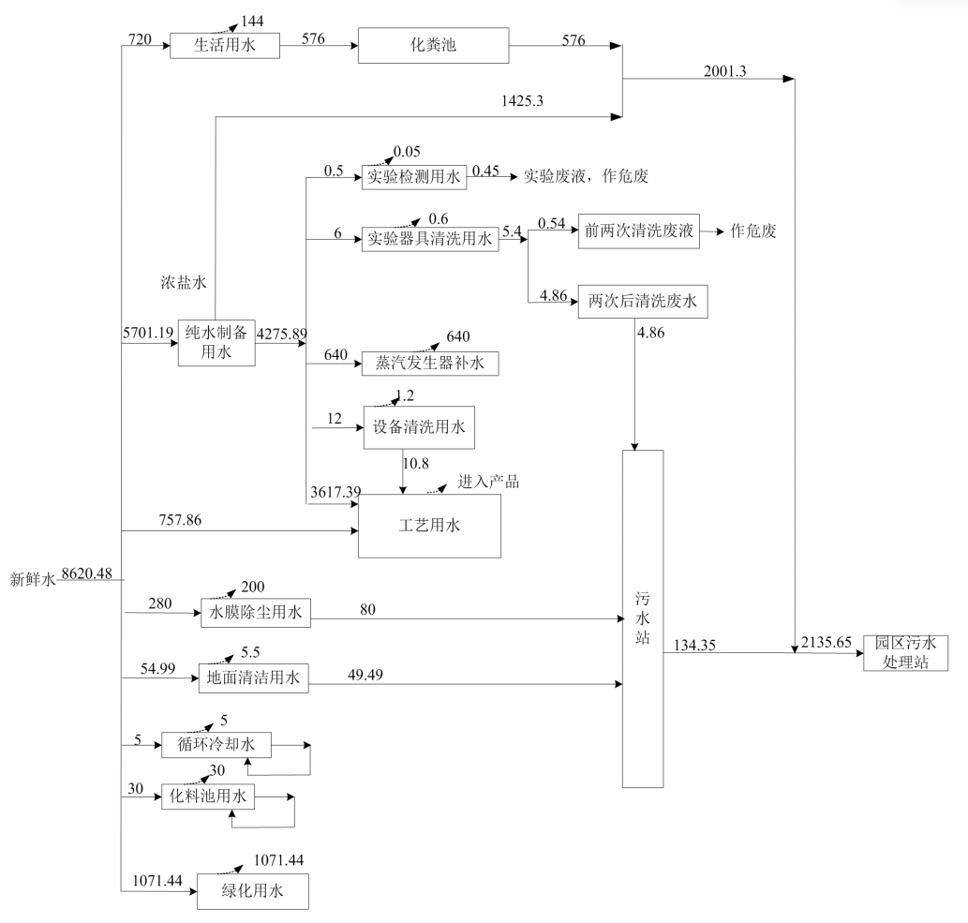
图2.2-1 厂区项目水平衡图(m³/d)

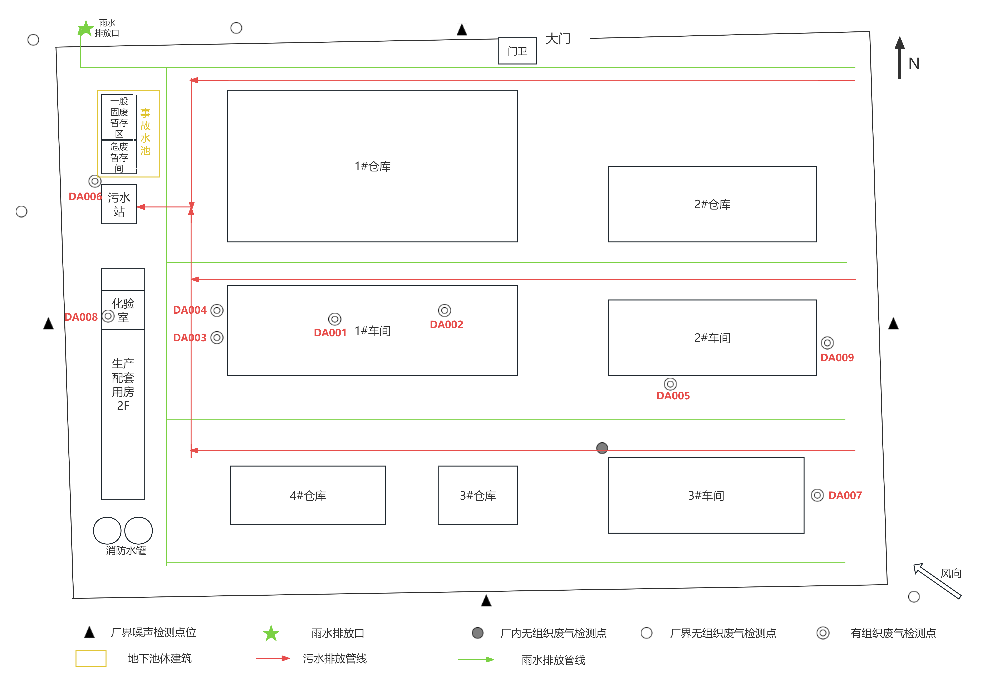
图2.2-2 厂区雨污分流建设管线

主要工艺流程及产污环节
（1）有机水溶肥工艺流程

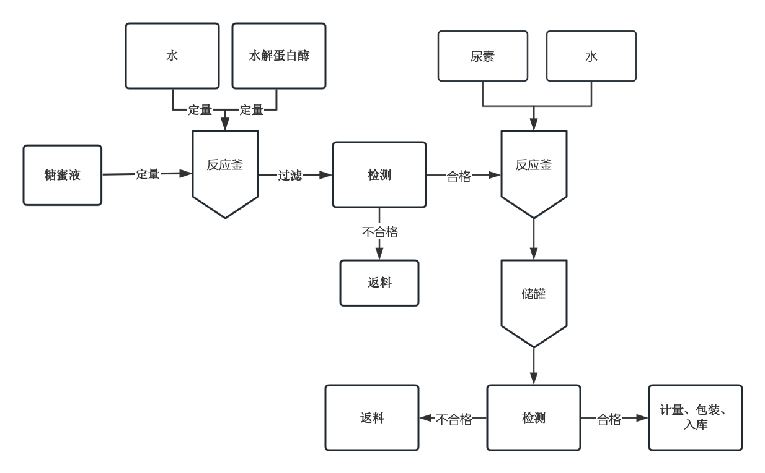
图 2-3 有机水溶肥-水剂生产工艺流程及产污环节
产品工艺流程描述：
①配置：将糖蜜液，添加水解蛋白酶在适宜的条件下水解，过滤得糖蜜液水解液，经检测达到有机质不低于250克/升后，储存备用。
②调制及包装：将糖蜜液水解液，尿素、水按照配方要求分别计量，送入水溶肥生产系统，在生产系统中进行混合、加热并搅拌均匀，经检验合格后，计量包装、合格品入库。不合格品返料。

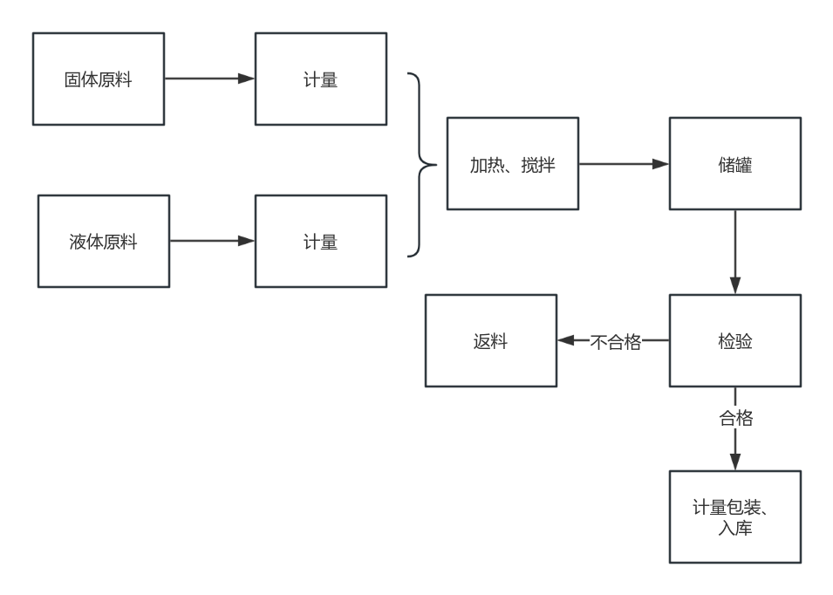
（2）含腐植酸水溶肥工艺流程：
图 2-4 含腐殖酸有机水溶肥生产工艺流程及产污环节图
产品工艺流程描述：
①配料：将矿源腐植酸钾、硫酸钾、磷酸一铵、硫酸铵按比例进行称量
根据调制釜的装料系数和产品配方，计算各种原辅材料的配料量。
②调制：用泵将水罐的溶剂送至反应釜加热搅拌。
③沉降检测：将调制好的水剂半成品输送至沉降罐、静置 8～12h ，待沉降罐中的粗品完全透明，检测、合格产品进入灌装工序。同时将沉降罐底部少量沉淀物、不合格粗品返回调制釜中再次调制。
（3）含腐殖酸粉剂工艺流程
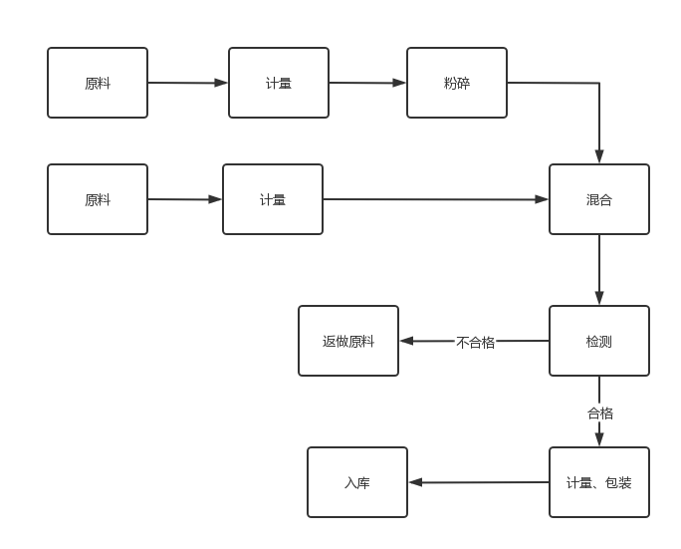
图 2-5 含腐殖酸粉剂生产工艺流程及产污环节图
产品工艺流程描述：
将矿源腐植酸钾、硫酸钾、磷酸一铵、硫酸铵按比例进行称量，均匀送入水溶肥料粉剂生产系统，在生产系统中进行粉碎、混合，搅拌均匀，待检验合格后，计量包装、合格品入库，不合格品返料。
（4）含氨基酸水溶肥工艺流程
图 2-6含氨基酸水溶肥生产工艺流程及产污环节
产品工艺流程描述：
将氨基酸母液、EDTA-Zn、硼酸、净化水按照配方要求分别计量，送入水溶肥生产系统，在生产系统中进行混合、加热并搅拌均匀，经检验合格后，计量包装、合格品入库，不合格品返料。
（5）含硅水溶肥工艺流程
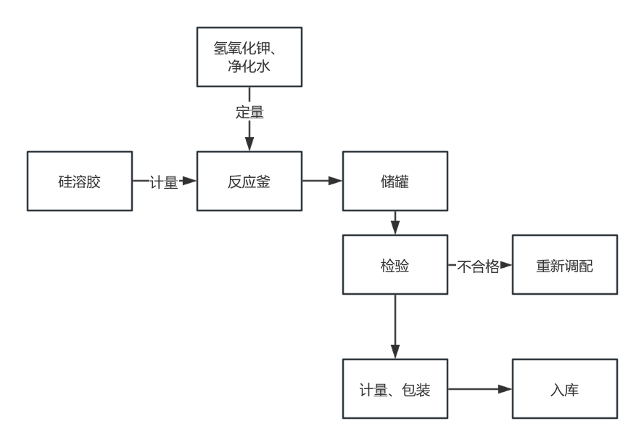
图 2-7含硅水溶肥生产工艺流程及产污环节图
产品工艺流程：
按照配方要求准确称取原料，依次送入反应釜，控温在45-50℃，控制搅拌转速30r/min，搅拌5小时，以使原料充分混合溶解；经检验合格后，合格品分装入库，不合格返料。
实际生产工艺：与环评一致。
产污环节：
1.废气：
本项目废气主要包括生产线投料粉尘、涉VOCs灌装线灌装废气、配置废气物料釜放空废气、粉碎粉尘、筛分粉尘、逸散粉尘废气、跑冒滴漏VOCs废气、物料暂存废气、化验室废气等。
①2#车间：圆盘造粒生产线产生的粉尘经集气罩收集后，同管道收集的气流粉碎粉尘分别布袋除尘器处理后，经一根15m高排气筒DA009排放。
②3#车间：固体物料投料混合产生的粉尘经管道直接收集至自带布袋除尘器处理后，经1根15m高排气筒DA007排放。物料釜、沉降槽、计量罐放空及灌装过程产生的VOCs、二甲苯经密闭管路进行收集，灌装工序设备密闭，连接密闭管路。经收集至二级活性炭吸附装置处理后，经DA007排放。
③质检过程产生的VOCs经万向集气罩/通风橱收集至二级活性炭装置处理后，通过一根15m高排气筒DA008排放。
- 废水：
项目运营期间循环冷却水、化料池用水循环使用，仅补充损耗，不外排。工艺用水直接进入产品或损耗。设备清洗废水经专用容器收集后，回用于下批次同产品生产用水。
实验器皿二次后清洗废水、地面清洁废水、水膜除尘废水经厂区污水站处理后，同浓盐水、经化粪池处理后的生活污水通过园区污水管网排入济南市植保科技工业园园区污水处理站（山东焱农生物科技有限公司污水站），经处理后排入改碱河，最终汇入德惠新河。本项目废水不直排外环境，对地表水环境质量影响较小。
济南市植保科技工业园园区污水处理厂目前尚未运行，待园区污水厂运行后，厂区废水排入园区污水厂进一步处理。
- 固体废物：
本项目产生的固废分为生活垃圾、一般固废及危险废物。
①生活垃圾经收集后，由环卫部门定期清运；
②一般固废：未沾染药物的废包装材料经收集后外售；废反渗透膜由厂家回收；
③危险废物：除尘系统收集的粉尘直接回用；沉渣、废油、沾染有毒有害物质的废包装物、污水站污泥、实验室废物、废活性炭、废润滑油包装桶、水膜除尘器废渣暂存危废间，委托持危废经营许可证的单位处置。
4.噪声：本项目噪声主要来源于生产设备及风机运行时产生的噪声。通过对设备进行厂房建筑隔声、安装消音器、设置减振基础等降噪措施处理后达标排放，对环境影响较小。
2.项目变动情况说明
本项目实际建设情况与环评及批复要求的符合性情况分析情况见表2.3-1。

表2.3-1 项目变动情况判定
序号 | 重大变动清单 | 本项目情况 | 是否重大变动
1 | 建设项目开发、使用功能发生变化的； | 无变化 | 否
2 | 生产、处置或储存能力增大30%及以上的； | 无变化 | 否
3 | 生产、处置或储存能力增大，导致废水第一类污染物排放量增加的； | 无变化 | 否
4 | 位于环境质量不达标区的建设项目生产、处置或储存能力增大，导致相应污染物排放量增加的(细颗粒物不达标区，相应污染物为二氧化硫、氮氧化物、可吸入颗粒物、挥发性有机物；臭氧不达标区，相应污染物为氮氧化物、挥发性有机物；其他大气、水污染物因子不达标区，相应污染物为超标污染因子)；位于达标区的建设项目生产、处置或储存能力增大，导致污染物排放量增加10%及以上的； | 各污染物达标排放，生产规模未增大 | 否
5 | 重新选址：在原厂址附近调整(包括总平面布置变化)导致环境防护距离范围变化且新增敏感点的； | 无变化 | 否
6 | 新增产品品种或生产工艺(含主要生产装置、设备及配套设施)、主要原辅材料、燃料变化，导致以下情形之一：(1)新增排放污染物种类的(毒性、挥发性降低的除外)；(2)位于环境质量不达标区的建设项目相应污染物排放量增加的；(3)废水第一类污染物排放量增加的；(4)其他污染物排放量增加10%及以上的； | 产品品种及生产工艺无变化，仅生产装置数量较环评发生变化 | 否
7 | 物料运输、装卸、贮存方式变化，导致大气污染物无组织排放量增加10%及以上的； | 无变化 | 否
8 | 废气、废水污染防治发生变化，导致第6条中所列情形之一(废气无组织排放改为有组织排放、污染防治措施强化或改进的除外)或大气污染物无组织排放量增加10%及以上的； | 无变化 | 否
9 | 新增废水直接排放口；废水由间接排放改为直接排放；废水直接排放口位置变化，导致不利环境影响加重的； | 无变化 | 否
10 | 新增废气主要排放口(废气无组织排放改为有组织排放的除外)；主要排放口排气筒高度降低10%及以上的； | 排气筒建设与环评一致 | 否
11 | 噪声、土壤或地下水污染防治措施变化，导致不利环境影响加重的； | 无变化 | 否
12 | 固体废物利用处置方式由委托外单位利用处置改为自行利用处置的(自行利用处置设施单独开展环境影响评价的除外)；固体废物自行处置方式变化，导致不利环境影响加重的； | 无变化 | 否
13 | 事故废水暂存能力或拦截设施变化，导致环境风险防范能力弱化或降低的。 | 无变化 | 否
经资料核查，与环评阶段对比，同时对变动情况对照环办环评函[2020]688号的《污染影响类建设项目重大变动清单(试行)》进行核对，项目建设情况未发生重大变更。项目主要生产生产车间及设备如下图。

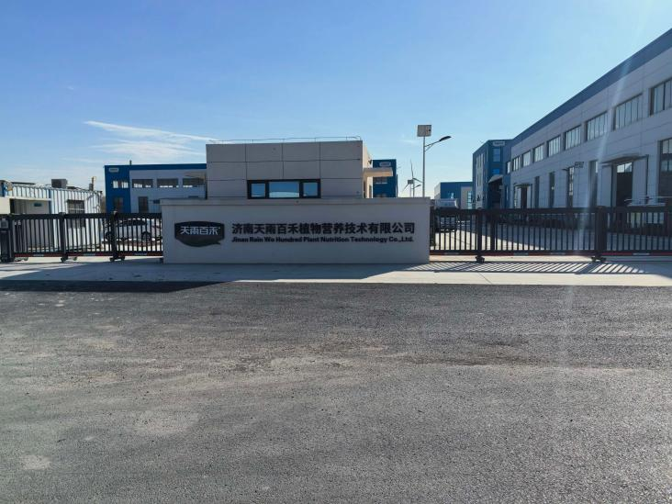 |  |  | 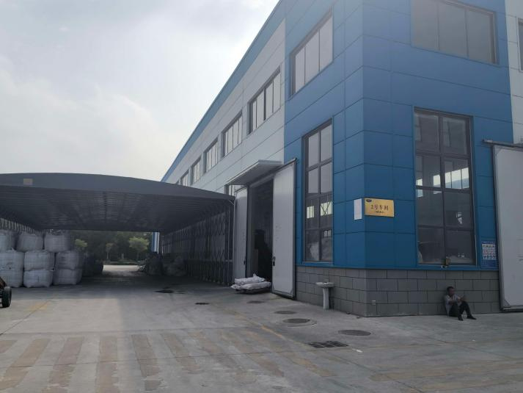
厂区大门↑ |  |  | 车间二↑
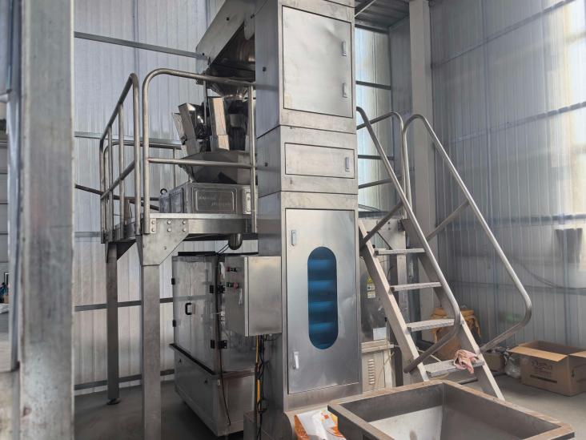 |  | 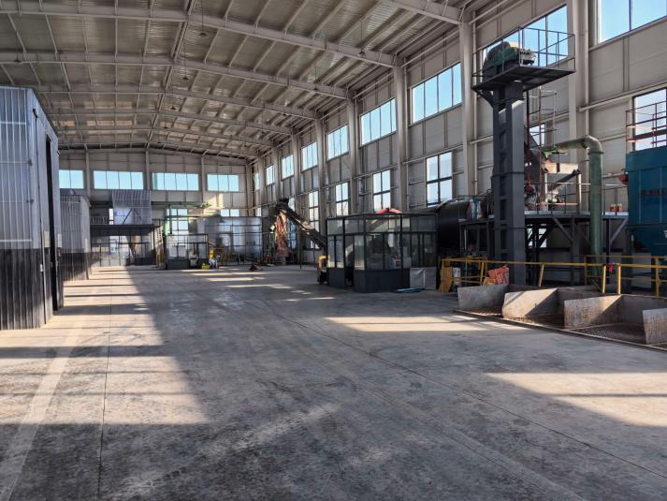
提升机↑ |  | 车间二内部↑
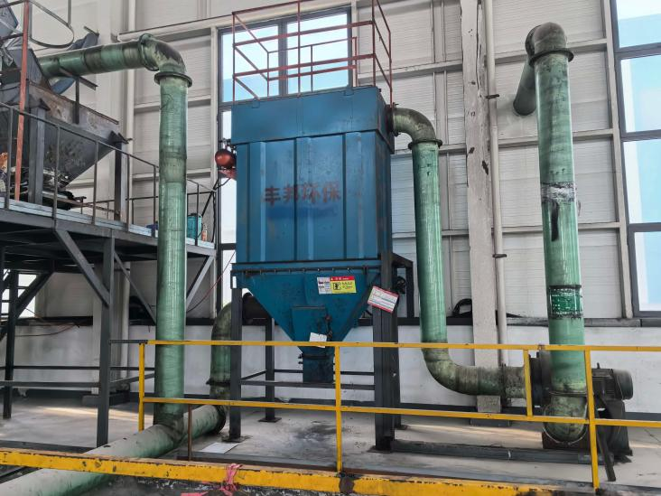 |  | 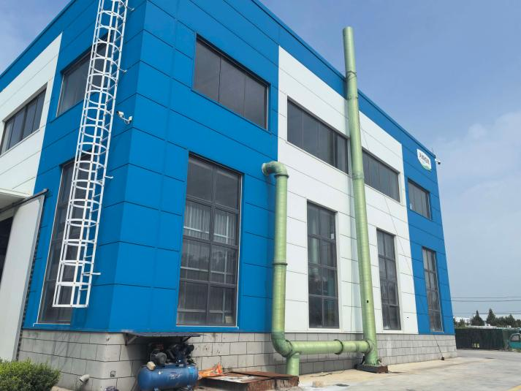
二号车间圆盘造粒废气治理设施↑ |  | 二号车间圆盘造粒废气排气筒DA009↑
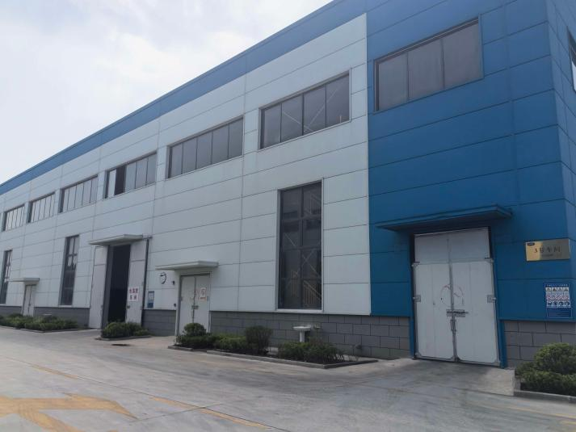 | 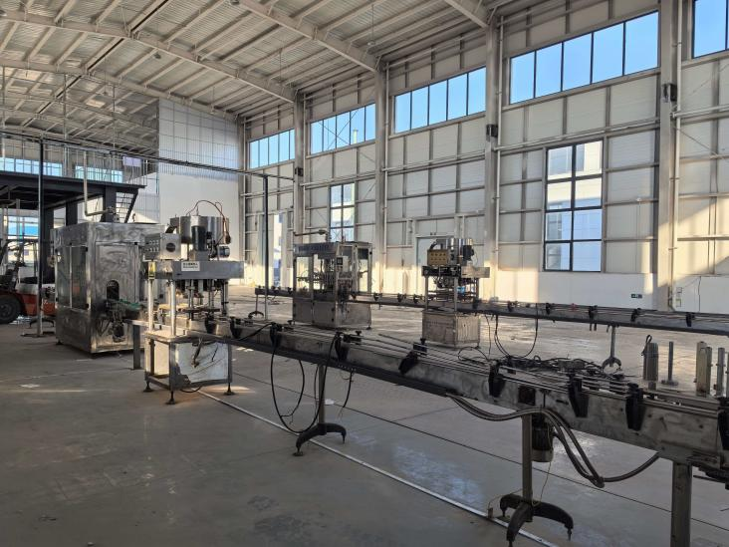
车间三↑ | 水平袋装机↑
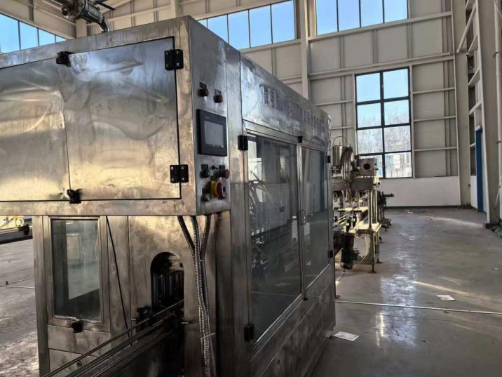 | 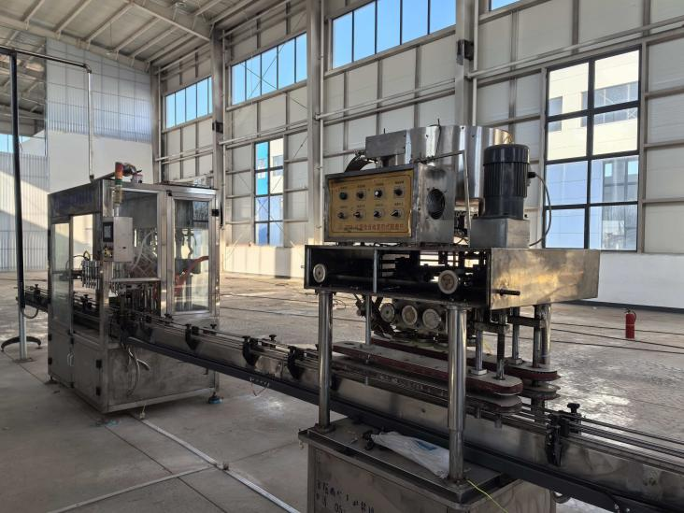
液体灌装生产线↑ | 液体灌装生产线↑
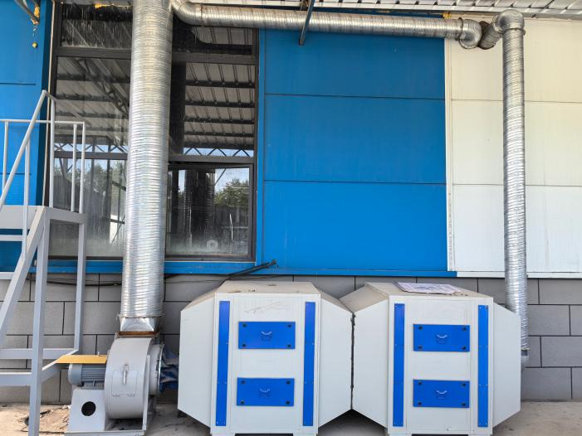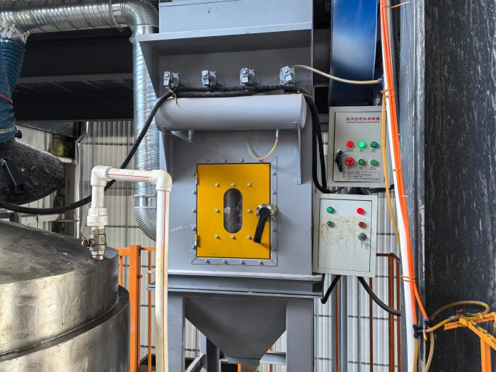 | 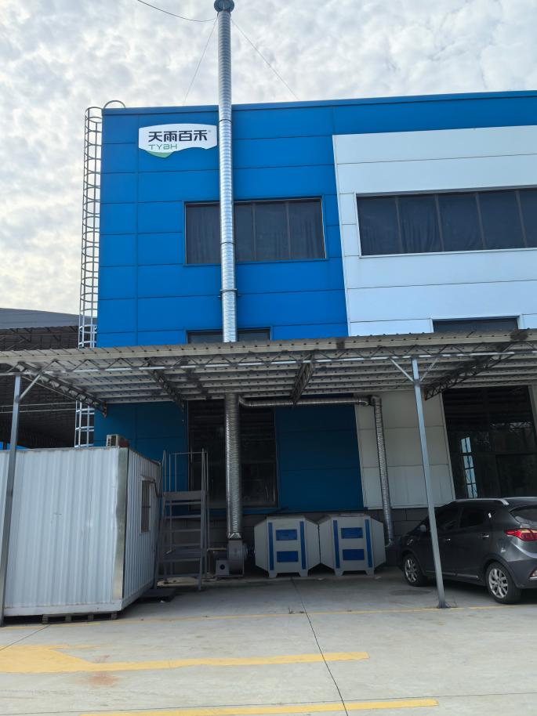
三号车间废气治理设施↑ | 三号车间排气筒DA007↑
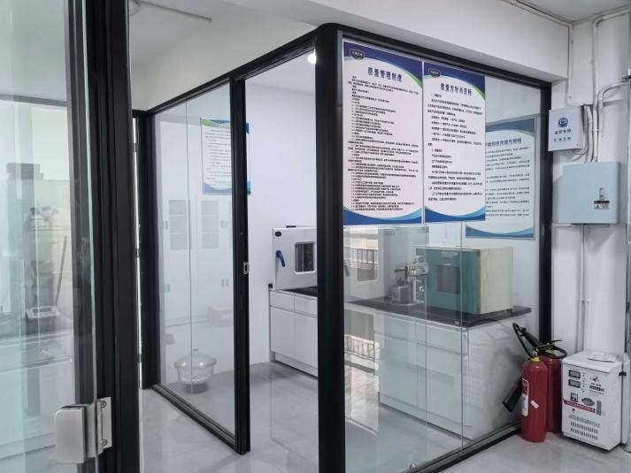
化验室↑ | 化验室↑
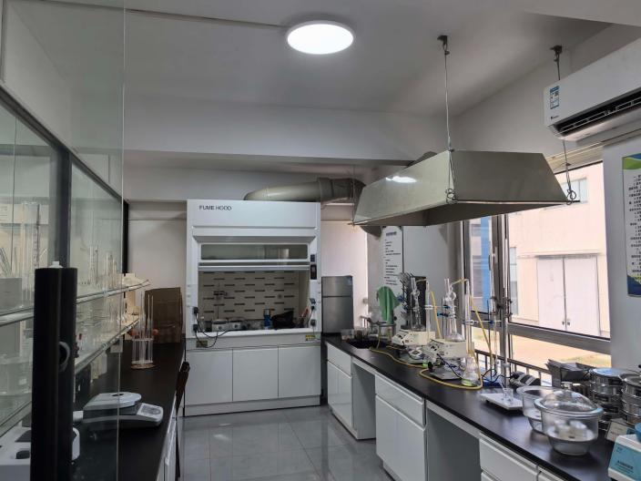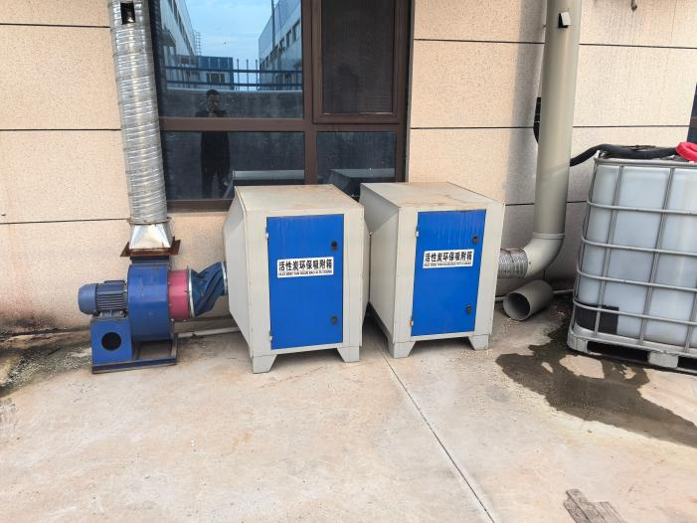 | 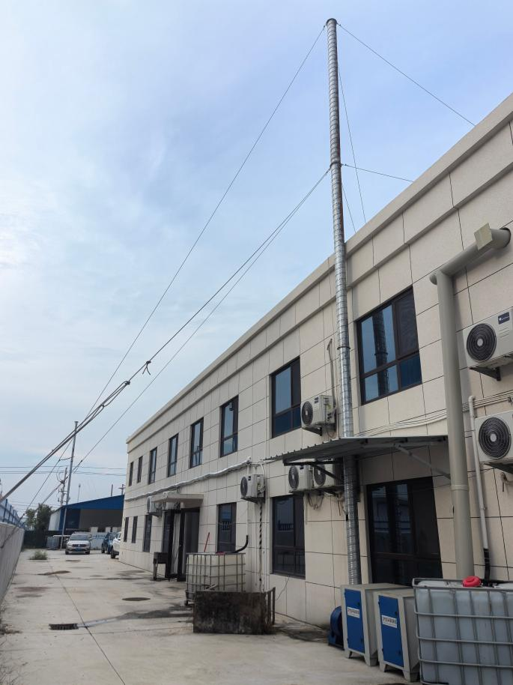
实验室废气治理设施↑ | 实验废气排气筒DA008↑
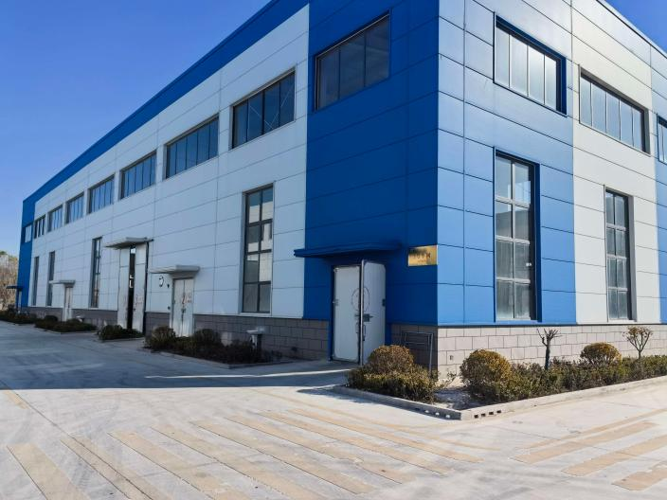 | 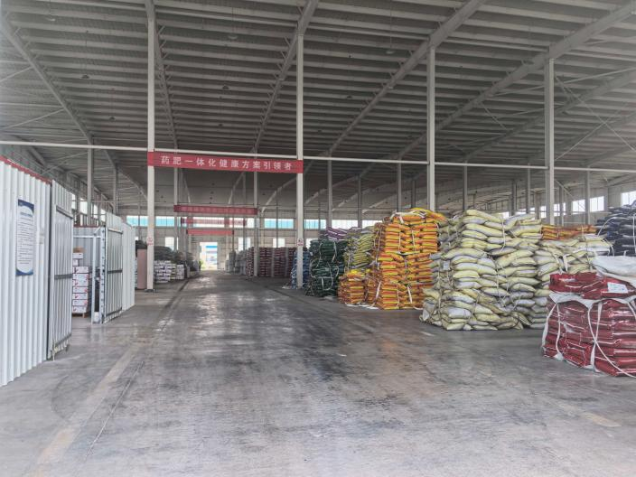
一号仓库↑ | 一号仓库内部↑
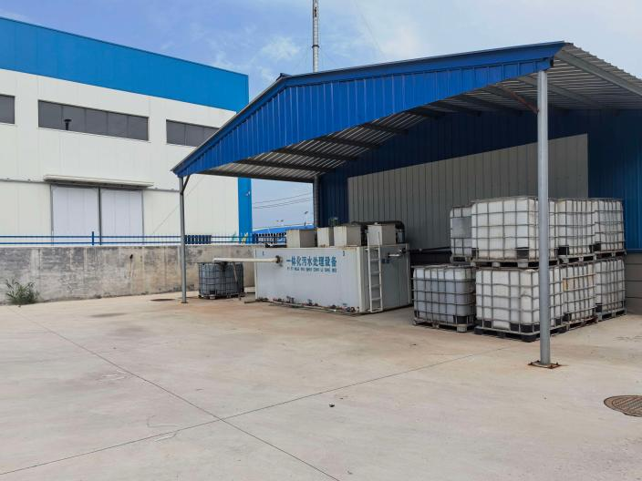 | 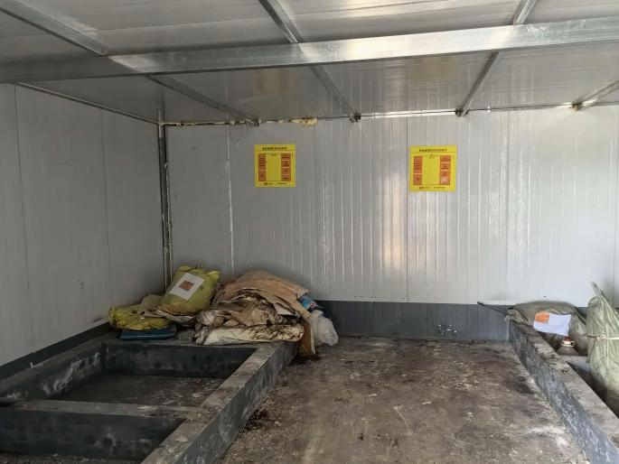
一体化污水处理设施↑ | 危废暂存间内部↑
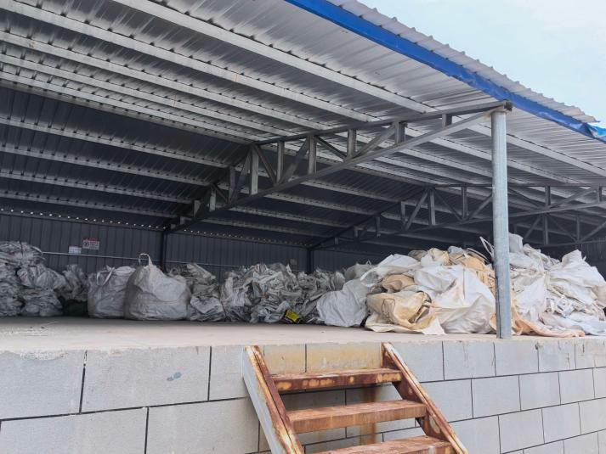 | 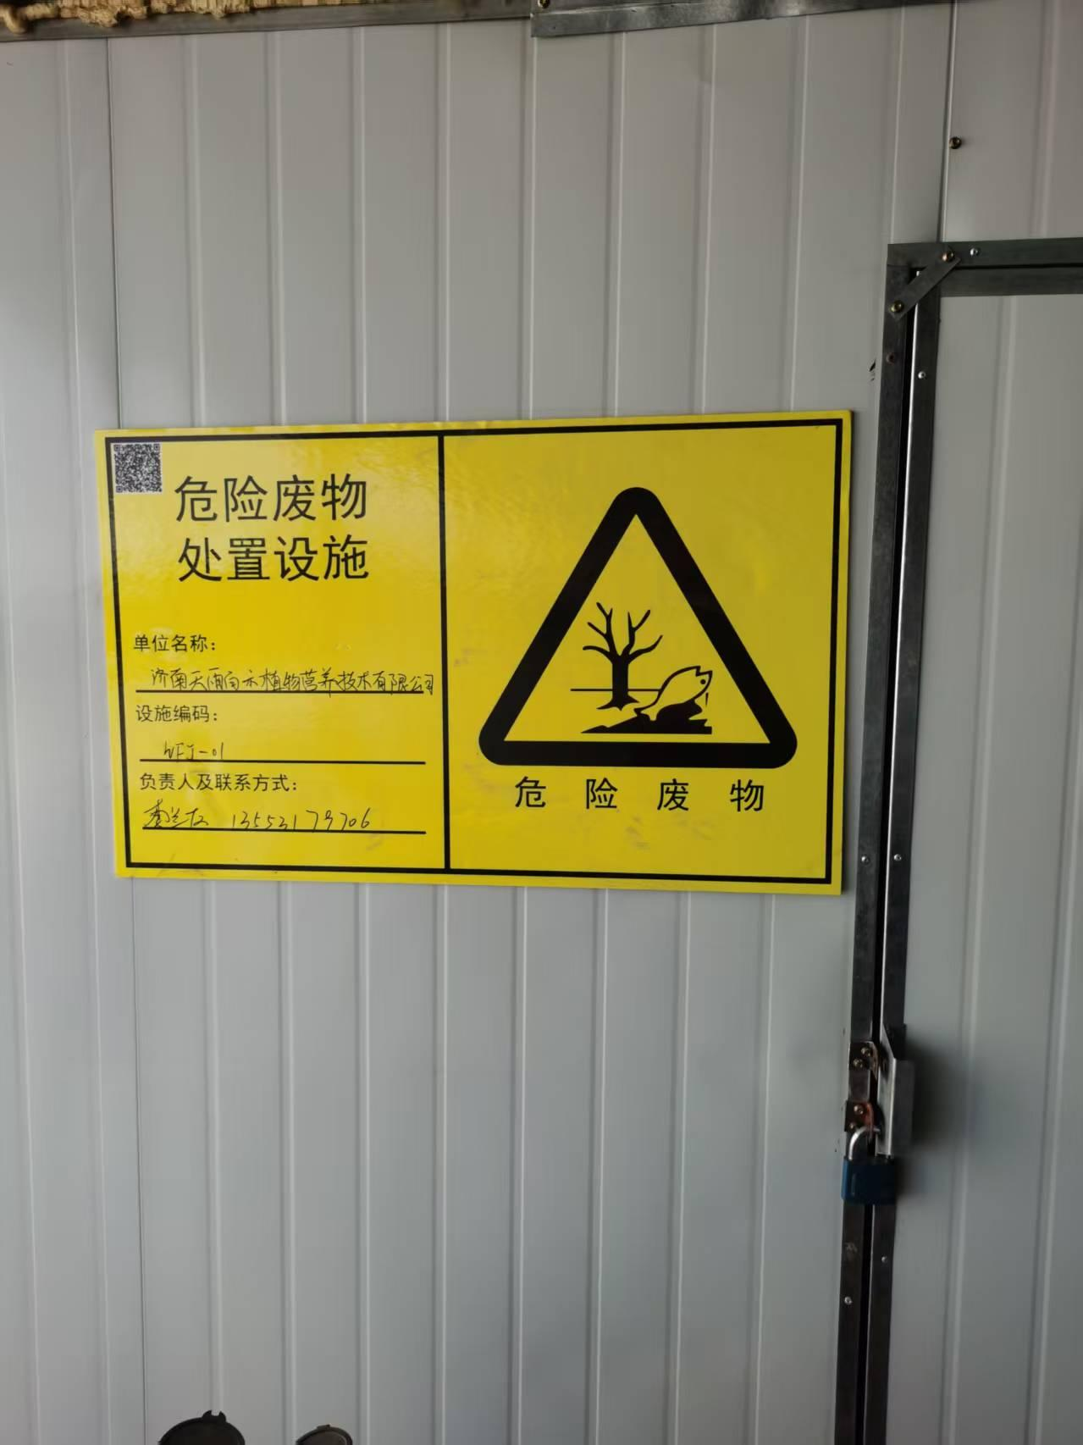
一般固废暂存区↑ | 危废暂存间外部↑

表三 主要污染源、污染处理和排放
一、项目运营期间的产污环节
验收项目建设完成后，生产过程中产生的污染污根据其影响的环境要素的不同，可以分为四类，分别为废气、废水、噪声及固体废物。上述各类污染污的产污及排放情况综述如下。
1.1.废气
验收项目运营过程中产生的废气根据排放方式分为两种，即有组织废气及无组织废气。
1.1.1.有组织废气
①二号车间圆盘造粒废气：废气主要为投料混合、圆盘造粒、气流粉碎等生产过程中产生，污染因子为颗粒物。
②三号车间废气：废气主要为固体物料投料混合，物料釜、沉降槽、计量罐放空及灌装过程中产生，污染因子为颗粒物、二甲苯、VOCs。
③化验室废气：废气主要为实验室检测过程中，挥发性试剂（甲醇、乙腈、正己烷、丙酮、三氯甲烷）取用、配制过程中产生，污染因子主要为 VOCs 。
1.1.2.无组织废气
①无组织废气：废气主要为逸散粉尘废气、跑冒滴漏VOCs废气、物料暂存废气及生产过程中未被收集的废气，污染因子主要为颗粒物、VOCs、二甲苯、臭气浓度、氨气、硫化氢，通过加强车间通风换气后无组织排放。
1.2.废水
项目废水主要为地面清洁废水、水膜除尘废水、实验室清洗废水、浓盐水及生活污水。废水的主要污染因子为：pH、SS、COD_{Cr}、BOD₅、氨氮、TP、TN、石油类、色度、全盐量等。
项目运营期间循环冷却水、化料池用水循环使用，仅补充损耗，不外排。工艺用水直接进入产品或损耗。设备清洗废水经专用容器收集后，回用于下批次同产品生产用水。
实验器皿二次后清洗废水、地面清洁废水、水膜除尘废水、浓盐水及经经化粪池处理后的生活污水一同进入厂区污水站处理，满足《污水综合排放标准》(GB 8978-1996)三级标准及园区污水处理厂进水水质要求后，通过园区污水管网排入济南市植保科技工业园园区污水处理站（山东焱农生物科技有限公司污水站），经处理后排入改碱河，最终汇入德惠新河。
1.3.噪声
验收项目噪声源主要来自本项目噪声主要来源于生产设备运转噪声，通过对设备进行厂房建筑隔声、安装消音器、设置减振基础等降噪措施处理后达标排放，对环境影响较小。
1.4.固体废物
验收项目产生的固体废物根据固体废物类别分类可分为三类：普通固体废物、一般工业固体废物及危险废物三类。
①生活垃圾经收集后，由环卫部门定期清运；
②一般固废：未沾染药物的废包装材料经收集后外售；废反渗透膜由厂家回收；
③危险废物：除尘系统收集的粉尘直接回用；沉渣、废油、沾染有毒有害物质的废包装物、污水站污泥、实验室废物、废活性炭、废润滑油包装桶、水膜除尘器废渣暂存危废间，委托持危废经营许可证的单位处置。
二、污染物的处理和排放
2.1 大气污染物的处理及排放
2.1.1.有组织废气
验收项目废气的处理及排放如下：
①2#车间：圆盘造粒生产线产生的粉尘经集气罩收集后，同管道收集的气流粉碎粉尘分别布袋除尘器处理后，经一根15m高排气筒DA009排放。
②3#车间：固体物料投料混合产生的粉尘经管道直接收集至自带布袋除尘器处理后，经1根15m高排气筒DA007排放。物料釜、沉降槽、计量罐放空及灌装过程产生的VOCs、二甲苯经密闭管路进行收集，灌装工序设备密闭，连接密闭管路。经收集至二级活性炭吸附装置处理后，经DA007排放。
③质检过程产生的VOCs经万向集气罩/通风橱收集至二级活性炭装置处理后，通过一根15m高排气筒DA008排放。
2.1.2.无组织废气
①逸散粉尘废气、跑冒滴漏VOCs废气、物料暂存废气及生产过程中未被收集的废气，通过加强车间通风换气后无组织排放。
项目废气治理设施及监测平台排放口如下图3.1-1所示。
实验室废气治理设施↑ | 实验废气排气筒DA008↑
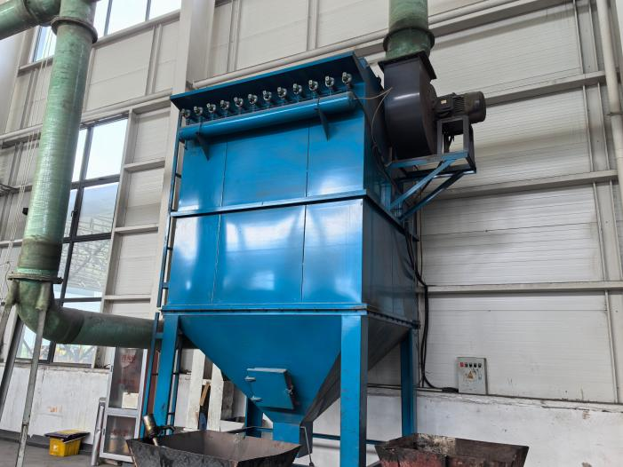 | 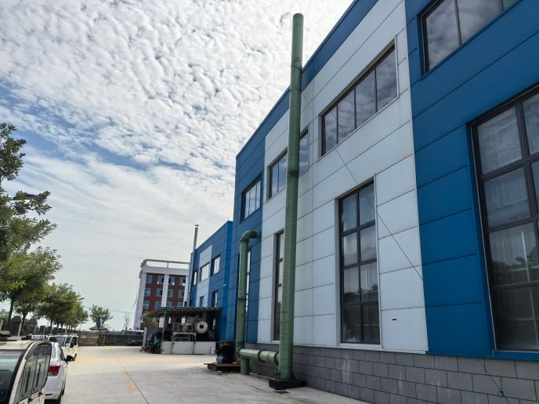
二号车间圆盘造粒废气治理设施↑ | 二号车间圆盘造粒废气排气筒DA009↑
三号车间废气治理设施↑ | 三号车间排气筒DA007↑
图3.1-1 废气治理设施及监测平台排放口
2.2 废水的处理及排放
2.2.1.废水的处理及排放
项目运营期间循环冷却水、化料池用水循环使用，仅补充损耗，不外排。工艺用水直接进入产品或损耗。设备清洗废水经专用容器收集后，回用于下批次同产品生产用水。
实验器皿二次后清洗废水、地面清洁废水、水膜除尘废水、浓盐水、经化粪池处理后的生活污水混合后进入厂区污水站处理后，通过园区污水管网排入济南市植保科技工业园园区污水处理站（山东焱农生物科技有限公司污水站），经处理后排入改碱河，最终汇入德惠新河。本项目废水不直排外环境，对地表水环境质量影响较小。其处理及排放如下表3.2-1。
表3.2-1 废水的来源及处理去向
类别 | 主要污染物 | 治理措施 | 排放方式 | 排水去向
生活污水 | 化学需氧量,氨氮（NH3-N）,pH值,悬浮物,动植物油,五日生化需氧量 | 化粪池+厂区污水处理站 | 外排至园区污水处理站 | 改碱河
地面清洗废水 | pH、CODCr、NH3-N、SS、BOD5、TN、TP、石油类、色度、全盐量 | 污水处理站 | 外排至园区污水处理站 | 改碱河
水膜除尘废水
实验器皿二次后清洗废水
浓盐水
生产废水 | pH值,色度,悬浮物,五日生化需氧量,化学需氧量,总有机碳,氨氮（NH3-N）,总氮（以N计）,总磷（以P计）,全盐量,石油类,二甲苯,氟化物（以F-计）,硫化物,二甲基甲酰胺 | 专用容器收集 | 不外排 | 回用于下批次同产品用水
实验器皿二次后清洗废水、地面清洁废水、水膜除尘废水、浓盐水及经经化粪池处理后的生活污水一同进入厂区污水站处理，满足《污水综合排放标准》(GB 8978-1996)三级标准及园区污水处理厂进水水质要求后，通过园区污水管网排入济南市植保科技工业园园区污水处理站（山东焱农生物科技有限公司污水站），经处理后排入改碱河，最终汇入德惠新河，对周边环境影响较小。污水产生及排放如下图3.2-1。
2.2.2 厂区内污水处理站的处理工艺及流程
验收项目厂区污水处理站设计处理规模为 5 m³/d，厂区污水站处理采用先进的生物（ABR+AO）法，处理规模为 5m³/d，处理工艺为“隔油沉淀池+调节池+ABR 厌氧池+O 级生物池+二沉池+MBR 膜池 ”。污水处理站工艺流程简述如下：
废水自流进入在隔油沉淀池内分离浮油和沉淀污物后进入调节池，调节池内水有泵进入 ABR 厌氧反应器，ABR 池出水自流进入 O 级生物接触氧化池进行好氧生化反应，在此绝大部分有机污染物通过生物氧化、吸附得以降解，然后进入二沉池，在二沉池完成初步泥水分离后，上清液进入 MBR 膜池，通过 MBR 膜的过滤出水达标排放，部分污泥回流到厌氧池进行反硝化，剩余污泥排入污泥池进行污泥消化后，定期脱水后交由有资质的公司外运处理。厂区污水处理站污水处理工艺流程见图3.2-2。厂区内污水处理站设施及采样情况如下图3.2-3。

图3.2-1 污水产生及排放图
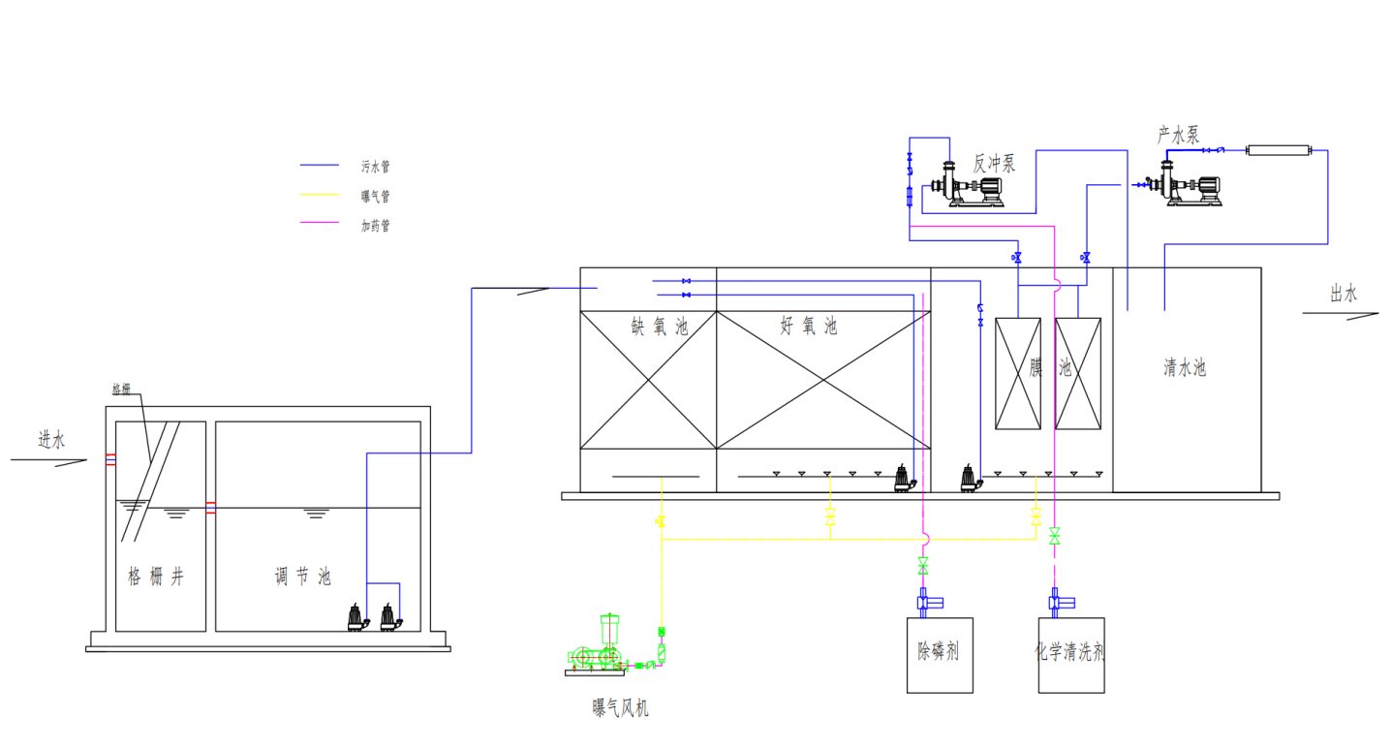
图3.2-2 污水处理站工艺流程图
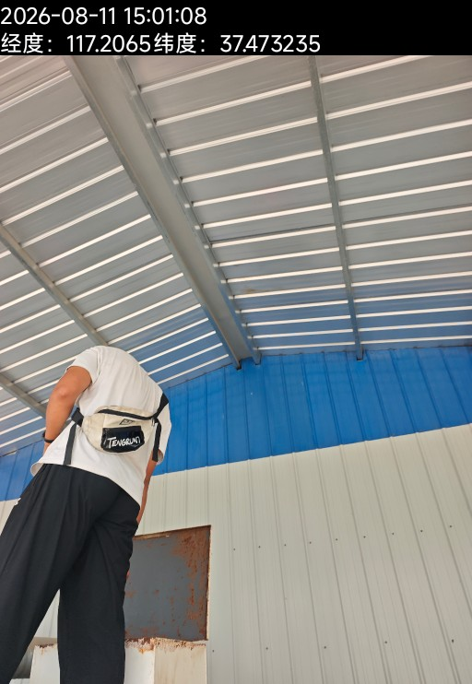 | 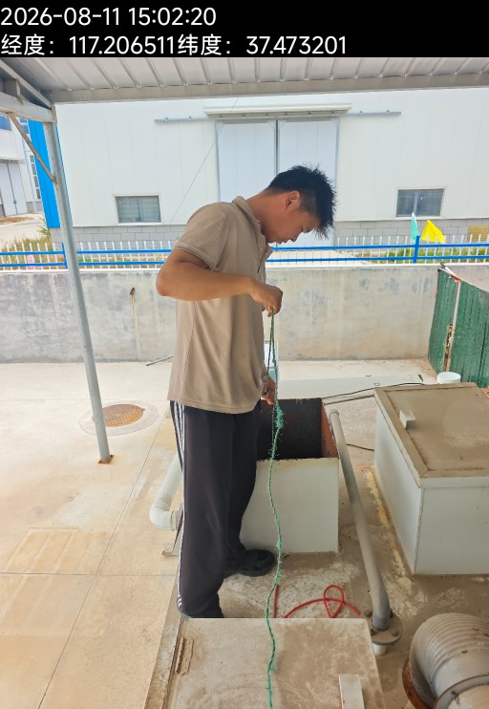
废水进口监测 ↑ | 废水出口监测 ↑
一体化污水处理设施↑
图3.2-3 厂区内污水处理站设施及采样情况
2.3.噪声的处理及排放
验收项目营运期间噪声源主要源于气流粉碎机、旋风分离器、双锥混合机、高压引风机、砂磨机等机械设备运转时产生的。设备工作时其噪声值约为60dB(A)～80dB(A)。通过对设备进行厂房建筑隔声、设置减振基础等降噪措施，以降低设备噪声对周围环境的影响。项目主要声源及源强见下表3.3-1。
表3.3-1 验收项目室外声源及源强
序号 | 噪声源 | 型号 | 声源源强 | 控制措施 | 运行时段
序号 | 噪声源 | 型号 | 声压级/距离声源距离  （dB（A)/m) | 控制措施 | 运行时段
1 | 气流粉碎机 | QSF-400 | 75 | 选用低噪声设备、安装消声器等装置降噪等 | 昼间
2 | 旋风分离器 | XF-400 | 70 | 选用低噪声设备、安装消声器等装置降噪等 | 昼间
3 | 双锥混合机 | 3m³ | 70 | 选用低噪声设备、安装消声器等装置降噪等 | 昼间
4 | 高压引风机 | 8-09#7.1A-1 1Kw 右 180° | 75 | 选用低噪声设备、安装消声器等装置降噪等 | 昼间
5 | 空气压缩机 | 11.8m³/1.0M  pa | 75 | 选用低噪声设备、安装消声器等装置降噪等 | 昼间
6 | 砂磨机 | 60L | 75 | 选用低噪声设备、安装消声器等装置降噪等 | 昼间
7 | 助剂输送泵 | 5m³/h | 75 | 选用低噪声设备、安装消声器等装置降噪等 | 昼间
8 | 筛分机 | 直径 0.5 米 | 70 | 选用低噪声设备、安装消声器等装置降噪等 | 昼间
9 | 提升机 | 2 吨 | 70 | 选用低噪声设备、安装消声器等装置降噪等 | 昼间
验收项目厂区内室外及室内噪声分别经过基础减震、厂房隔声后达标排放。
验收期间企业检测采样布点如下图3.3-1。

图3.3-1 验收监测点位布置图

2.4 固体废物产生及处置
本项目产生的固废分为生活垃圾、一般固废及危险废物。
生活垃圾经收集后，在厂区各处垃圾桶暂存。
一般固废：项目建有一般固废暂存区 1 处，占地面积60m²，主要暂存未沾染药物的废包装材料、废反渗透膜。废反渗透膜收集后由厂家回收处理；未沾染药物的废包装材料经收集后外售资源回收单位。
危险废物：项目建有危险废物暂存间 1 处，占地面积20m²，主要暂存沉渣、废油、沾染有毒有害物质的废包装物、污水站污泥、实验室废物、废活性炭、废润滑油包装桶、水膜除尘器废渣等。除尘系统收集的粉尘直接回用；其余危废暂存危废间，委托持危废经营许可证的单位处置。
项目厂区原有建设项目的固体废物管理严格按照要求进行，其中一般工业固体废物在项目区内的储存严格按照《一般工业固体废物贮存和填埋污染控制标准》（GB 18599-2020）要求进行。一般固体废物储存场所设计也要满足《一般工业固体废物贮存和填埋污染控制标准》（GB18599-2020）要求。危险废物的收集及暂存按照《国家危险废物名录》(2025年版)及《危险废物贮存污染控制标准》(GB18597-2023)文件的要求进行；危险废物的处置及管理按照《危险废物管理计划和管理台账制定技术导则》(GB1259-2022)等法规的要求建立危险废物管理台账。同时危废转运应严格执行《危险废物转移管理办法》。
综上所述，验收项目的固体废物得到了合理处置，对周围环境影响较小。
固体废物暂存场所设施建设如下图3.4-1：
危废库↑ | 入库危废↑
图3.4-1 固体废物暂存场所设施建设图

表四 建设项目环境影响报告表主要结论及审批部门审批决定
一、建设项目环境影响报告表主要结论
1.评价总结论
项目符合国家产业政策，根据商河县土地利用总体规划图，项目厂区土地性质为建设用地，用地符合当地规划要求。拟建项目建设符合土地及规划要求。项目所在区域内无重大环境制约要素，采取的污染物治理技术可行，措施有效。工程实施运营后产生的污染物经过采取有效的环保治理措施，可实现达标排放或不外排，对环境影响较小。只要落实本报告表提出的环保对策措施，项目建设从环境保护角度而言是可行的。
2.建议
(1) 加强企业内部管理，实施本报告表中提出的环境管理和监测计划。
(2) 项目运营后，应当根据本单位的实际情况，制定详细、具体的环境风险防范措施及管理办法，把责任明确到人、明确到具体环节。完善事故预防应急计划，尽量减少损失和环境污染。
(3) 落实各项安全防范措施，杜绝安全事故的发生。
二、审批部门审批决定
济南天雨百禾植物营养技术有限公司获准的本次验收的建设项目的环评文件的审批文件如下所示。
文件  名称 | 济南市生态环境局商河分局关于济南天雨百禾年产 56000 吨植物营养与保护制剂加工项目环境影响报告表的批复
文号 | 济商环报告表[2024]008号
批复  内容 | 济南天雨百禾植物营养技术有限公司：  你单位《济南天雨百禾年产56000吨植物营养与保护制剂加工项目环境影响报告表》收悉，经审查，批复如下：  一、济南天雨百禾年产56000吨植物营养与保护制剂加工项目位于山东省济南市植保科技工业园内，总投资13000万元，环保投资400万元，占地面积40000m²，新建生产车间、仓库、产品质检中心、污水处理站及其他配套设施。项目建成后，年产杀虫杀菌剂、肥料等产品共56000吨。该项目已取得山东省建设项目备案证明（项目代码：2207-370126-07-02-912327）。我局于2024年3月6日受理该项目并在商河县政府网站和济南市生态环境局网站进行了公示，公示期间未收到公众反对意见。根据环境影响评价结论，在落实报告表中环境保护措施和我局审批意见要求的前提下，污染物能够达标排放，从环保角度分析，同意该项目建设。  二、该项目应重点做好以下工作：  （一）按照“雨污分流、清污分流”的原则建设排水系统，雨水排入雨水管网。设备清洗废水收集后回用于下批次同产品生产；循环冷却水、化料池用水循环使用仅补充损耗，不外排。实验器皿两次后清洗废水、地面清洁废水、水膜除尘废水经厂区污水站处理，生活污水经化粪池预处理，汇同浓盐水满足《污水综合排放标准》（GB8978-1996）三级标准及园区污水处理厂进水水质要求后，排入园区污水处理厂进一步处理。目前，园区污水处理厂正在升级改造，在园区污水处理厂投入运行前该项目不得投入生产。危废暂存间、事故水池、污水处理站、污水管道等要采取防渗措施，以防污染地下水。  （二）做好大气污染物的污染防治工作  1、1#车间挤压造粒生产线一级烘干、一级冷风干燥、二级烘干、二级冷风干燥废气分别收集经各自配套“旋风除尘+沉降室”处理，再汇至同一套水膜除尘装置处理；物料烘干采用天然气热风炉直接加热方式供热，热风炉配备低氮燃烧器，天然气燃烧废气与烘干废气一同处理达标后，通过1根15m高排气筒DA001排放。挤压造粒生产线投料混合、破碎、挤压造粒、筛分、包装工序产生的粉尘经管道收集至布袋除尘器处理达标后，同蒸汽发生器（采用超低氮燃烧技术）燃烧废气一起通过1根15m高排气筒DA002排放。液压造粒生产线投料混合、液压造粒、破碎、筛分、包装工序产生的粉尘经管道收集至布袋除尘器处理后，通过1根15m高排气筒DA003排放。  2#车间固体物料投料、产品包装工序产生的粉尘经管道收集至布袋除尘器处理后，通过1根15m高排气筒DA004排放。圆盘造粒生产线产生的粉尘经集气罩收集，粉剂生产线气流粉碎工序产生的粉尘经管道收集，汇至同一布袋除尘器处理后，通过1根15m高排气筒DA005排放。  3#车间固体物料投料时产生的粉尘经物料釜自带布袋除尘器处理；灌装设备密闭并连接密闭管路，物料釜、沉降槽、计量罐放空及灌装过程产生的有机废气收集至二级活性炭装置处理后，与布袋除尘器处理后的颗粒物一起通过1根15m高排气筒DA006排放。  质检过程产生的实验废气经通风橱/万向集气罩收集至二级活性炭装置处理后，通过1根15m高排气筒DA007排放。  污水处理站密闭加盖，废气收集后经二级活性炭装置处理后，通过1根15m高排气筒DA008排放。  上述废气中，颗粒物、SO2、NOx排放浓度要满足《区域性大气污染物综合排放标准》（DB37/2376-2019）表1中重点控制区排放限值要求，排放速率要满足《大气污染物综合排放标准》（GB16297-1996）表2排放限值要求；VOCs、二甲苯排放浓度和排放速率要满足《挥发性有机物排放标准 第6部分：有机化工行业》（DB37/2801.6-2018）表 1Ⅱ时段排放限值要求；污水处理站氨、硫化氢、臭气浓度排放要满足《有机化工企业污水处理厂（站）挥发性有机物及恶臭污染物排放标准》（DB37/3161-2018）表 1 排放限值要求。  2、做好各环节无组织废气排放的污染控制工作。颗粒物厂界浓度要满足《大气污染物综合排放标准》（GB16297-1996）表2 浓度限值要求；VOCs、二甲苯厂界浓度要满足《挥发性有机物排放标准 第 6 部分：有机化工行业》（DB37/2801.6-2018）表 3 中厂界监控点浓度限值要求；厂界氨、硫化氢、臭气浓度要满足《恶臭污染物排放标准》（GB14554-93）表 1“新扩改建 ”二级标准限值要求。  （三）项目营运期噪声主要是设备运行噪声，通过选用低噪声设备、合理布局、基础减振、厂房隔声等措施，厂界噪声要达到《工业企业厂界环境噪声排放标准》（GB12348-2008）3类标准要求。  （四）生活垃圾委托环卫部门清运；废反渗透膜厂家回收；未沾染药物的废包装材料外售物资回收单位；废包装桶厂家回收用于原始用途；除尘系统收尘回用于生产；沉渣、废油、沾染有毒有害物质的废包装袋、污水站污泥、实验室废物、废活性炭、废润滑油桶、水膜除尘器废渣属于危险废物，收集暂存于危废间，委托有资质单位处置。一般固废执行《一般工业固体废物暂存和填埋污染控制标准》（GB18599-2020）；危险废物执行《危险废物贮存污染控制标准》（GB18597-2023）。  （五）施工期间做好施工扬尘污染防治工作，落实施工车辆和非道路移动机械规范化和精细化管理要求，合理安排施工时间，合理布局施工场地，选用低噪声的施工机械，施工期噪声要达到《建筑施工场界环境噪声排放标准》（GB12523-2011）。  （六）建立健全环境管理制度，建立完善三级风险防控体系，落实报告表提出的各项环境风险防范措施；建立环境应急预案，落实各项应急处理和防范措施。项目设置容积700m³事故水池1座，完善配套导排系统，确保非正常工况下废水能够全部收集并妥善处置。  （七）项目建成后，该项目污染物总量要控制在：颗粒物：1.3789t/a、SO20.2627t/a、NOx1.0806t/a、VOCs：0.2323t/a。  三、在项目施工和运营过程中，按规定发布企业环境保护信息，自觉接受社会监督。建立畅通的公众参与渠道，加强宣传与沟通工作，及时解决公众反映的环境问题，满足公众合理的环境保护问题。  四、项目建设必须严格执行环境保护设施与主体工程同时设计、同时施工、同时投用的“三同时”制度。项目建成后要按规定在投产前进行建设项目竣工环境保护验收。  五、在启动生产设施或者发生实际排污行为前，按照经批准的环境影响评价文件认真梳理并确认各项环境保护措施落实后，依法申请排污许可证。建立与项目环境保护工作需求相适应的环境管理团队，完善企业各项环境管理制度，加强环境管理，做到依证排污。  严格落实运营期的污染源监测计划，完善环境监测计划，建立污染源监测台账制度，保存原始监测记录，并依法公开。  六、按照环境保护设施的设计要求和排污许可证规定的排放要求，制定完善环境保护管理制度和操作规程，并保障环境保护设施正常运行。  七、在污染防治技术选用时充分考虑安全因素，对环保设施和项目开展安全风险辨识管理，健全内部管理责任制度，严格依据标准规范建设环保设施和项目。  八、请济南市生态环境保护综合行政执法支队商河大队对该项目依法依规进行监督管理。  2024年3月26日
三、环保审批意见执行情况
按照济南市生态环境局商河分局对该项目环境影响报告表审批意见的要求，现场进行了检查，检查情况见下表。
表 4.1-1 环保审批意见执行情况一览表
环评批复 | 实际建设情况 | 实际建设情况
一、济南天雨百禾年产56000吨植物营养与保护制剂加工项目位于山东省济南市植保科技工业园内，总投资13000万元，环保投资400万元，占地面积40000m²，新建生产车间、仓库、产品质检中心、污水处理站及其他配套设施。项目建成后，年产杀虫杀菌剂、肥料等产品共56000吨。该项目已取得山东省建设项目备案证明（项目代码：2207-370126-07-02-912327）。我局于2024年3月6日受理该项目并在商河县政府网站和济南市生态环境局网站进行了公示，公示期间未收到公众反对意见。根据环境影响评价结论，在落实报告表中环境保护措施和我局审批意见要求的前提下，污染物能够达标排放，从环保角度分析，同意该项目建设。 | 项目建设地点、投资无变化、产能无变化；车间生产线建设情况与环评设计的一致。 | 符合要求
二、该项目应重点做好以下工作：  （一）按照“雨污分流、清污分流”的原则建设排水系统，雨水排入雨水管网。设备清洗废水收集后回用于下批次同产品生产；循环冷却水、化料池用水循环使用仅补充损耗，不外排。实验器皿两次后清洗废水、地面清洁废水、水膜除尘废水经厂区污水站处理，生活污水经化粪池预处理，汇同浓盐水满足《污水综合排放标准》（GB8978-1996）三级标准及园区污水处理厂进水水质要求后，排入园区污水处理厂进一步处理。目前，园区污水处理厂正在升级改造，在园区污水处理厂投入运行前该项目不得投入生产。危废暂存间、事故水池、污水处理站、污水管道等要采取防渗措施，以防污染地下水。 | 雨污分流设施符合要求；设备清洗废水收集后回用于下批次同产品生产；循环冷却水、化料池用水循环使用仅补充损耗，不外排。实验器皿两次后清洗废水、地面清洁废水、水膜除尘废水、浓盐水及经化粪池预处理后的生活污水，经厂区污水站处理，满足《污水综合排放标准》（GB8978-1996）三级标准及园区污水处理厂进水水质要求后，排入园区污水处理厂进一步处理。 | 符合要求
1、1#车间挤压造粒生产线一级烘干、一级冷风干燥、二级烘干、二级冷风干燥废气分别收集经各自配套“旋风除尘+沉降室”处理，再汇至同一套水膜除尘装置处理；物料烘干采用天然气热风炉直接加热方式供热，热风炉配备低氮燃烧器，天然气燃烧废气与烘干废气一同处理达标后，通过1根15m高排气筒DA001排放。挤压造粒生产线投料混合、破碎、挤压造粒、筛分、包装工序产生的粉尘经管道收集至布袋除尘器处理达标后，同蒸汽发生器（采用超低氮燃烧技术）燃烧废气一起通过1根15m高排气筒DA002排放。液压造粒生产线投料混合、液压造粒、破碎、筛分、包装工序产生的粉尘经管道收集至布袋除尘器处理后，通过1根15m高排气筒DA003排放。  2#车间固体物料投料、产品包装工序产生的粉尘经管道收集至布袋除尘器处理后，通过1根15m高排气筒DA004排放。圆盘造粒生产线产生的粉尘经集气罩收集，粉剂生产线气流粉碎工序产生的粉尘经管道收集，汇至同一布袋除尘器处理后，通过1根15m高排气筒DA005排放。  3#车间固体物料投料时产生的粉尘经物料釜自带布袋除尘器处理；灌装设备密闭并连接密闭管路，物料釜、沉降槽、计量罐放空及灌装过程产生的有机废气收集至二级活性炭装置处理后，与布袋除尘器处理后的颗粒物一起通过1根15m高排气筒DA006排放。  质检过程产生的实验废气经通风橱/万向集气罩收集至二级活性炭装置处理后，通过1根15m高排气筒DA007排放。  污水处理站密闭加盖，废气收集后经二级活性炭装置处理后，通过1根15m高排气筒DA008排放。  上述废气中，颗粒物、SO2、NOx排放浓度要满足《区域性大气污染物综合排放标准》（DB37/2376-2019）表1中重点控制区排放限值要求，排放速率要满足《大气污染物综合排放标准》（GB16297-1996）表2排放限值要求；VOCs、二甲苯排放浓度和排放速率要满足《挥发性有机物排放标准 第6部分：有机化工行业》（DB37/2801.6-2018）表 1Ⅱ时段排放限值要求；污水处理站氨、硫化氢、臭气浓度排放要满足《有机化工企业污水处理厂（站）挥发性有机物及恶臭污染物排放标准》（DB37/3161-2018）表 1 排放限值要求。  2、做好各环节无组织废气排放的污染控制工作。颗粒物厂界浓度要满足《大气污染物综合排放标准》（GB16297-1996）表2 浓度限值要求；VOCs、二甲苯厂界浓度要满足《挥发性有机物排放标准 第 6 部分：有机化工行业》（DB37/2801.6-2018）表 3 中厂界监控点浓度限值要求；厂界氨、硫化氢、臭气浓度要满足《恶臭污染物排放标准》（GB14554-93）表 1“新扩改建 ”二级标准限值要求。 | 严格按照环评要求进行建设，达标排放，符合要求。 | 符合要求
（三）项目营运期噪声主要是设备运行噪声，通过选用低噪声设备、合理布局、基础减振、厂房隔声等措施，厂界噪声要达到《工业企业厂界环境噪声排放标准》（GB12348-2008）3类标准要求。 | 厂区机械设备减震降噪设施符合要求。 | 符合要求
（四）生活垃圾委托环卫部门清运；废反渗透膜厂家回收；未沾染药物的废包装材料外售物资回收单位；废包装桶厂家回收用于原始用途；除尘系统收尘回用于生产；沉渣、废油、沾染有毒有害物质的废包装袋、污水站污泥、实验室废物、废活性炭、废润滑油桶、水膜除尘器废渣属于危险废物，收集暂存于危废间，委托有资质单位处置。一般固废执行《一般工业固体废物暂存和填埋污染控制标准》（GB18599-2020）；危险废物执行《危险废物贮存污染控制标准》（GB18597-2023）。 | 危险废物委托有资质的危险废物处置单位处置，固体废物得到了合理处置，对周围环境影响较小。 | 符合要求
（五）施工期间做好施工扬尘污染防治工作，落实施工车辆和非道路移动机械规范化和精细化管理要求，合理安排施工时间，合理布局施工场地，选用低噪声的施工机械，施工期噪声要达到《建筑施工场界环境噪声排放标准》（GB12523-2011）。  （六）建立健全环境管理制度，建立完善三级风险防控体系，落实报告表提出的各项环境风险防范措施；建立环境应急预案，落实各项应急处理和防范措施。项目设置容积700m³事故水池1座，完善配套导排系统，确保非正常工况下废水能够全部收集并妥善处置。 | 施工期严格按照相关规定执行。  已制定应急预案，已评估重点环保设施的风险等级，已进行制度建设和台账管理。 | 符合要求
（七）项目建成后，该项目污染物总量要控制在：颗粒物：1.3789t/a、SO20.2627t/a、NOx1.0806t/a、VOCs：0.2323t/a。 | 符合总量排放要求。 | 符合要求
三、在项目施工和运营过程中，按规定发布企业环境保护信息，自觉接受社会监督。建立畅通的公众参与渠道，加强宣传与沟通工作，及时解决公众反映的环境问题，满足公众合理的环境保护问题。  四、项目建设必须严格执行环境保护设施与主体工程同时设计、同时施工、同时投用的“三同时”制度。项目建成后要按规定在投产前进行建设项目竣工环境保护验收。  五、在启动生产设施或者发生实际排污行为前，按照经批准的环境影响评价文件认真梳理并确认各项环境保护措施落实后，依法申请排污许可证。建立与项目环境保护工作需求相适应的环境管理团队，完善企业各项环境管理制度，加强环境管理，做到依证排污。  严格落实运营期的污染源监测计划，完善环境监测计划，建立污染源监测台账制度，保存原始监测记录，并依法公开。 | 项目严格按照“三同时”制度执行。验收前已排污许可证变更已完成。 | 符合要求
六、按照环境保护设施的设计要求和排污许可证规定的排放要求，制定完善环境保护管理制度和操作规程，并保障环境保护设施正常运行。  七、在污染防治技术选用时充分考虑安全因素，对环保设施和项目开展安全风险辨识管理，健全内部管理责任制度，严格依据标准规范建设环保设施和项目。 | 严格按照要求落实环境保护管理制度，并按照其监管企业日常运行。 | 符合要求
综上所述，本次验收的建项目建设过程及运营过程中的行为都严格按照环评文件及环评批复要求执行，并在验收完成后将按照相关要求进行严格管理。

表五 验收监测质量保证及质量控制
一、监测分析全过程质量控制
1.技术人员均经考核合格并持证上岗；
2.需检定/校准的检测设备均在有效期内，并按规定定期进行期间核查；
3.所有试剂(含标准物质)均经验收合格后方可使用，均在保质期以内；
4.检测方法均为现行有效版本，且通过检验检测机构资质认证(分包项目除外)；
5.检测环境均符合标准要求；
6.所有项目均采取有效质控措施(详见下表)，确保检测数据客观准确有效。
二、检测方法、检出限及准确度及精密度控制
1.检测仪器及检测方法见下表。
表 5-1 废气监测方法一览表
检测参数 | 方法标准编号 | 方法标准名称 | 检出限
颗粒物 | HJ 836-2017 | 固定污染源废气 低浓度颗粒物的测定 重量法 | 1.0 mg/m³
颗粒物 | HJ 1263-2022 | 环境空气 总悬浮颗粒物的测定 重量法 | 7μg/m³
二甲苯 | HJ 734-2014 | 固定污染源废气 挥发性有机物的测定 固相吸附-热脱附／气相色谱-质谱法 | 间二甲苯：0.009 mg/m³，对二甲苯：0.009 mg/m³，邻甲苯：0.004 mg/m³
二甲苯 | HJ 584-2010 | 环境空气 苯系物的测定 活性炭吸附/二硫化碳解吸-气相色谱法 | 1.5×10⁻³ mg/m³
非甲烷总烃 | HJ 604-2017 | 环境空气 总烃、甲烷和非甲烷总烃的测定 直接进样-气相色谱法 | 0.07 mg/m³
挥发性有机物(VOCs) | HJ 734-2016 | 固定污染源废气 挥发性有机物的测定 固相吸附-热脱附／气相色谱-质谱法 | /
臭气浓度 | HJ 1262-2022 | 环境空气和废气 臭气的测定 三点比较式臭袋法 | /
氨 | HJ 533-2009 | 环境空气和废气 氨的测定 纳氏试剂分光光度法 | 环境空气：0.017mg/m³；  工业废气：0.17mg/m³
硫化氢 | 国家环保总局（第四版）（2003年） | 空气和废气监测分析方法 第三篇 第一章 十一（二）亚甲基蓝分光光度法 | 0.002mg/m³

表5-2 噪声监测方法一览表
类别 | 项目名称 | 标准代号 | 标准名称 | 检出限
1 | 厂界噪声 | GB 12348-2008 | 工业企业厂界环境噪声 排放标椎 | ——

表5-3 废水检测方法一栏表
pH | HJ 1147-2020 | 水质 pH值的测定 电极法 | /
悬浮物 | GB/T 11901-1989 | 水质 悬浮物的测定 重量法 | /
化学需氧量 | HJ 828-2017 | 水质 化学需氧量的测定 重铬酸盐法 | 4mg/L
氨氮 | HJ 535-2009 | 水质 氨氮的测定 纳氏试剂分光光度法 | 0.025mg/L
总氮 | HJ 636-2012 | 水质 总氮的测定 碱性过硫酸钾消解紫外分光光度法 | 0.05mg/L
五日生化需氧量 | HJ 505-2009 | 水质五日生化需氧量（BOD5）的测定 稀释与接种法 | 0.5mg/L
总磷 | GB 11893-1989 | 水质 总磷的测定 钼酸铵分光光度法 | 0.01mg/L
石油类 | HJ 637-2018 | 水质 石油类和动植物油类的测定 红外分光光度法 | 0.06mg/L
色度 | HJ 1182-2021 | 水质 色度的测定 稀释倍数法 | /
全盐量 | HJ/T 51-1999 | 水质 全盐量的测定 重量法 | 检测下限：10mg/L

表5-4 检测设备信息表
仪器名称 | 仪器型号 | 仪器编号 | 出厂编号 | 检定单位 | 仪器检定有效期
大流量低浓度烟尘气测试仪 | GH-60E | YZCY59 | 26034459 | 深圳市中测计量检测技术有限公司 | 2026.04.08～2027.04.07
大流量低浓度烟尘气测试仪 | GH-60E | YZCY58 | 26034460 | 深圳市中测计量检测技术有限公司 | 2026.04.08～2027.04.07
大流量低浓度烟尘气测试仪 | GH-60E | YZCY17 | 25024025 | 深圳市中测计量检测技术有限公司 | 2026.03.03～2027.03.03
空气综合采样器 | KB-6120 | YZCY50 | 26038957 | 深圳市中测计量检测技术有限公司 | 2026.04.08～2027.04.07
空气综合采样器 | KB-6120 | YZCY51 | 26038956 | 深圳市中测计量检测技术有限公司 | 2026.04.08～2027.04.07
空气综合采样器 | KB-6120 | YZCY52 | 26038953 | 深圳市中测计量检测技术有限公司 | 2026.04.08～2027.04.07
空气综合采样器 | KB-6120 | YZCY53 | 26038951 | 深圳市中测计量检测技术有限公司 | 2026.04.08～2027.04.07
真空箱采样器 | KB-6D | YZCY05 | 23070644 | 深圳市中测计量检测技术有限公司 | 2026.04.08～2027.04.07
多功能声级计 | AWA6228+ | YZCY34 | 10345179 | 济南市计量检定测量院 | 2026.03.30～2027.03.29
多功能声级计 | AWA6228+ | YZCY35 | 10345181 | 济南市计量检定测量院 | 2026.03.30～2027.03.29
便携式酸度计 | PHBJ-260 | YZCY28 | 601821N0023070199 | 东莞凯威计量技术有限公司 | 2025.11.08～2026.11.07
电子天平 | XS105 | YZZL22 | / | 东莞凯威计量技术有限公司 | 2025.10.10～2026.10.09
恒温恒湿称重系统 | PT-PM2.5D | YZLH217 | 20230714-001 | 东莞凯威计量技术有限公司 | 2025.11.08～2026.11.07
气相质谱联用仪 | ISQ7610 | YZLH228 | 18Q76NC-602310001 | 东莞凯威计量技术有限公司 | 2025.11.24～2027.11.23
气相色谱仪 | HF-901A | YZLH225 | GM23061 | 东莞凯威计量技术有限公司 | 2025.11.13～2027.11.12
气相色谱仪 | HF-901A | YZLH226 | GM23066 | 东莞凯威计量技术有限公司 | 2025.11.13～2027.11.12
动态稀释配气仪 | H310型 | YZCY24 | 3107894B576 | 深圳广测检测技术有限公司 | 2025.11.08～2026.11.07
紫外可见分光光度计 | TU-1901 | YZLH184 | 30-1901-01-0018 | 深圳市中测计量检测技术有限公司 | 2026.06.06～2027.06.05
电子天平 | FA2004 | YZLH84 | 86116 | 深圳市中测计量检测技术有限公司 | 2026.06.06～2027.06.05
电热鼓风干燥箱 | 101-2 | YZLH202 | 0620220601 | 深圳市中测计量检测技术有限公司 | 2026.03.04～2027.03.03
生化培养箱 | SPX-250BIII | YZSW49 | 2201022 | 深圳市中测计量检测技术有限公司 | 2026.03.04～2027.03.03
紫外可见分光光度计 | TU-1810PC | YZLH109 | 25-1810-01-0171 | 深圳市中测计量检测技术有限公司 | 2026.06.06～2027.06.05
红外分光光度计 | 0IL450 | YZLH227 | 156IC2310007 | 东莞凯威计量技术有限公司 | 2025.11.08～2026.11.07

表5-5 大气监测仪器流量校核表
仪器名称 | 仪器自编号 | 校准项目 | 标准值，L/min | 实测值 | 相对  误差 | 技术  要求 | 结果判定
空气综合采样器 | YZCY50 | C路流量  烟尘 | 30 | 29.9 | 0.67% | ±2% | 合格
空气综合采样器 | YZCY51 | C路流量  烟尘 | 30 | 29.9 | 0.33% | ±2% | 合格
空气综合采样器 | YZCY52 | C路流量  烟尘 | 30 | 29.8 | 0.67% | ±2% | 合格
空气综合采样器 | YZCY53 | C路流量  烟尘 | 30 | 29.9 | 0.33% | ±2% | 合格

表5-6 烟气监测仪器标准气体校核表
仪器名称 | 仪器自编号 | 校准项目 | 测前零点气读数 | 测后零点气读数 | 相对  误差 | 技术  要求 | 结果判定
大流量低浓度烟尘气测试仪 | YZCY17 | 零点漂移 | 0.00 | 0.02 | 0.02% | ±5% | 合格
大流量低浓度烟尘气测试仪 | YZCY59 | 零点漂移 | 0.01 | 0.02 | 0.01% | ±5% | 合格
大流量低浓度烟尘气测试仪 | YZCY44 | 零点漂移 | 0.00 | 0.02 | 0.02% | ±5% | 合格
大流量低浓度烟尘气测试仪 | YZCY58 | 零点漂移 | 0.00 | 0.01 | 0.01% | ±5% | 合格
表5-7 烟气监测仪器标准气体校核表（量程漂移）
仪器名称 | 仪器自编号 | 校准项目 | 标气名称 | 标气浓度，mg/m³ | 测前零点气读数 | 测后零点气读数 | 相对  误差 | 技术  要求 | 结果判定
大流量低浓度烟尘气测试仪 | YZCY17 | 量程漂移 | 二氧化硫 | 80.0 | 80 | 79.9 | 0.1% | ±5% | 合格
大流量低浓度烟尘气测试仪 | YZCY17 | 量程漂移 | 氮氧化物 | 80.0 | 80 | 80.2 | 0.2% | ±5% | 合格
大流量低浓度烟尘气测试仪 | YZCY17 | 量程漂移 | 颗粒物 | 30.0 | 30 | 29.9 | 0.1% | ±5% | 合格
大流量低浓度烟尘气测试仪 | YZCY59 | 量程漂移 | 二氧化硫 | 80.0 | 80 | 79.8 | 0.2% | ±5% | 合格
大流量低浓度烟尘气测试仪 | YZCY59 | 量程漂移 | 氮氧化物 | 80.0 | 80 | 80.1 | 0.1% | ±5% | 合格
大流量低浓度烟尘气测试仪 | YZCY59 | 量程漂移 | 颗粒物 | 30.0 | 30 | 29.8 | 0.2% | ±5% | 合格
大流量低浓度烟尘气测试仪 | YZCY44 | 量程漂移 | 二氧化硫 | 80.0 | 80 | 79.9 | 0.1% | ±5% | 合格
大流量低浓度烟尘气测试仪 | YZCY44 | 量程漂移 | 氮氧化物 | 80.0 | 80 | 80.2 | 0.2% | ±5% | 合格
大流量低浓度烟尘气测试仪 | YZCY44 | 量程漂移 | 颗粒物 | 30.0 | 30 | 29.9 | 0.1% | ±5% | 合格
大流量低浓度烟尘气测试仪 | YZCY58 | 量程漂移 | 二氧化硫 | 80.0 | 80 | 80.1 | 0.1% | ±5% | 合格
大流量低浓度烟尘气测试仪 | YZCY58 | 量程漂移 | 氮氧化物 | 80.0 | 80 | 79.8 | 0.2% | ±5% | 合格
大流量低浓度烟尘气测试仪 | YZCY58 | 量程漂移 | 颗粒物 | 30.0 | 30 | 29.8 | 0.2% | ±5% | 合格

三、分析质量精密度及准确质控
表5-8 全程序空白试验检测结果
检测项目 | 样品编号 | 检测结果 | 技术要求 | 判定标准
颗粒物，mg/m³ | YZHJ2608008QJK01 | ＜1.0 | ＜1.0 | 合格
颗粒物，mg/m³ | YZHJ2608008QJK02 | ＜1.0 | ＜1.0 | 合格
二甲苯，mg/m³ | YZHJ2608008QJK03 | ND | ＜0.0015 | 合格
二甲苯，mg/m³ | YZHJ2608008QJK04 | ND | ＜0.0015 | 合格
VOCs，mg/m³ | YZHJ2608008QJK03 | ND | ＜0.0015 | 合格
VOCs，mg/m³ | YZHJ2608008QJK04 | ND | ＜0.0015 | 合格
化学需氧量，mg/L | YZHJ2608008SJK01 | ND | ＜4 | 合格
化学需氧量，mg/L | YZHJ2608008SJK02 | ND | ＜4 | 合格
氨氮，mg/L | YZHJ2608008SJK01 | ND | ＜0.025 | 合格
氨氮，mg/L | YZHJ2608008SJK02 | ND | ＜0.025 | 合格
总氮，mg/L | YZHJ2608008SJK01 | ND | ＜0.05 | 合格
总氮，mg/L | YZHJ2608008SJK02 | ND | ＜0.05 | 合格
总磷，mg/L | YZHJ2608008SJK03 | ND | ＜0.01 | 合格
总磷，mg/L | YZHJ2608008SJK04 | ND | ＜0.01 | 合格
色度，倍 | YZHJ2608008QJK05 | 0 | 0 | 合格
色度，倍 | YZHJ2608008QJK06 | 0 | 0 | 合格
全盐量，mg/L | YZHJ2608008SJK07 | ND | ＜10 | 合格
全盐量，mg/L | YZHJ2608008SJK08 | ND | ＜10 | 合格
表5-9 空白样品检测结果
检测项目 | 样品编号 | 检测结果 | 技术要求 | 判定标准
颗粒物，mg/m³ | YZHJ2608008QJK01-1 | ＜1.0 | ＜1.0 | 合格
颗粒物，mg/m³ | YZHJ2608008QJK02-1 | ＜1.0 | ＜1.0 | 合格
色度，倍 | YZHJ2608008QJK05-1 | 0 | 0 | 合格
色度，倍 | YZHJ2608008QJK06-1 | 0 | 0 | 合格
氨氮，mg/L | YZHJ2608008SJK01-1 | ND | ＜0.025 | 合格
氨氮，mg/L | YZHJ2608008SJK02-1 | ND | ＜0.025 | 合格
总磷，mg/L | YZHJ2608008SJK03-1 | ND | ＜0.01 | 合格
总磷，mg/L | YZHJ2608008SJK04-1 | ND | ＜0.01 | 合格
总氮，mg/L | YZHJ2608008SJK01-1 | ND | ＜0.05 | 合格
总氮，mg/L | YZHJ2608008SJK02-1 | ND | ＜0.05 | 合格
化学需氧量，mg/L | YZHJ2608008SJK01-1 | ND | ＜4 | 合格
化学需氧量，mg/L | YZHJ2608008SJK02-1 | ND | ＜4 | 合格
全盐量，mg/L | YZHJ2608008SJK07-1 | ND | ＜10 | 合格
全盐量，mg/L | YZHJ2608008SJK08-1 | ND | ＜10 | 合格
表5-10 平行样品检测结果
检测项目 | 样品编号 | 检测结果 | 相对标准偏差 | 技术要求 | 判定标准
VOCs（以非甲烷总烃计），mg/m³ | YZHJ2608008QJ07081-1 | 0.6847 | 1.87% | ≤20% | 合格
VOCs（以非甲烷总烃计），mg/m³ | YZHJ2608008QJ07081-2 | 0.6720 | 1.87% | ≤20% | 合格
VOCs（以非甲烷总烃计），mg/m³ | YZHJ2608008QJ08090-1 | 1.0216 | 1.08% | ≤20% | 合格
VOCs（以非甲烷总烃计），mg/m³ | YZHJ2608008QJ08090-2 | 1.0327 | 1.08% | ≤20% | 合格
VOCs（以非甲烷总烃计），mg/m³ | YZHJ2608008QJ09099-1 | 1.0425 | 2.17% | ≤20% | 合格
VOCs（以非甲烷总烃计），mg/m³ | YZHJ2608008QJ09099-2 | 1.0201 | 2.17% | ≤20% | 合格
VOCs（以非甲烷总烃计），mg/m³ | YZHJ2608008QJ10108-1 | 1.0391 | 2.31% | ≤20% | 合格
VOCs（以非甲烷总烃计），mg/m³ | YZHJ2608008QJ10108-2 | 1.0154 | 2.31% | ≤20% | 合格
VOCs（以非甲烷总烃计），mg/m³ | YZHJ2608008QJ11249-1 | 1.0840 | 0.54% | ≤20% | 合格
VOCs（以非甲烷总烃计），mg/m³ | YZHJ2608008QJ11249-2 | 1.0899 | 0.54% | ≤20% | 合格
VOCs（以非甲烷总烃计），mg/m³ | YZHJ2608008QJ07117-1 | 0.7038 | 1.94% | ≤20% | 合格
VOCs（以非甲烷总烃计），mg/m³ | YZHJ2608008QJ07117-2 | 0.7176 | 1.94% | ≤20% | 合格
VOCs（以非甲烷总烃计），mg/m³ | YZHJ2608008QJ08126-1 | 1.0375 | 2.04% | ≤20% | 合格
VOCs（以非甲烷总烃计），mg/m³ | YZHJ2608008QJ08126-2 | 1.0165 | 2.04% | ≤20% | 合格
VOCs（以非甲烷总烃计），mg/m³ | YZHJ2608008QJ09135-1 | 1.0023 | 2.16% | ≤20% | 合格
VOCs（以非甲烷总烃计），mg/m³ | YZHJ2608008QJ09135-2 | 1.0242 | 2.16% | ≤20% | 合格
VOCs（以非甲烷总烃计），mg/m³ | YZHJ2608008QJ10144-1 | 1.0434 | 2.31% | ≤20% | 合格
VOCs（以非甲烷总烃计），mg/m³ | YZHJ2608008QJ10144-2 | 1.0196 | 2.31% | ≤20% | 合格
VOCs（以非甲烷总烃计），mg/m³ | YZHJ2608008QJ11258-1 | 1.0575 | 4.21% | ≤20% | 合格
VOCs（以非甲烷总烃计），mg/m³ | YZHJ2608008QJ11258-2 | 1.0139 | 4.21% | ≤20% | 合格
氨氮，mg/L | YZHJ2608008SJ17334 | 7.58 | 1.73% | ≤10% | 合格
氨氮，mg/L | YZHJ2608008SJP01 | 7.45 | 1.73% | ≤10% | 合格
氨氮，mg/L | YZHJ2608008SJ17338 | 6.07 | 3.86% | ≤10% | 合格
氨氮，mg/L | YZHJ2608008SJP02 | 5.84 | 3.86% | ≤10% | 合格
总磷，mg/L | YZHJ2608008SJ17350 | 0.187 | 1.62% | ≤0.75% | 合格
总磷，mg/L | YZHJ2608008SJP05 | 0.184 | 1.62% | ≤0.75% | 合格
总磷，mg/L | YZHJ2608008SJ17354 | 0.193 | 1.03% | ≤0.75% | 合格
总磷，mg/L | YZHJ2608008SJP06 | 0.195 | 1.03% | ≤0.75% | 合格
总氮，mg/L | YZHJ2608008SJ7334 | 9.64 | 5.65% | ≤10% | 合格
总氮，mg/L | YZHJ2608008SJP01 | 10.2 | 5.65% | ≤10% | 合格
总氮，mg/L | YZHJ2608008SJ7338 | 10.5 | 9.27% | ≤10% | 合格
总氮，mg/L | YZHJ2608008SJP02 | 9.57 | 9.27% | ≤10% | 合格
化学需氧量，mg/L | YZHJ2608008SJ17334 | 38 | 2.60% | ±10% | 合格
化学需氧量，mg/L | YZHJ2608008SJP01 | 39 | 2.60% | ±10% | 合格
化学需氧量，mg/L | YZHJ2608008SJ17338 | 38 | 5.13% | ±10% | 合格
化学需氧量，mg/L | YZHJ2608008SJP02 | 40 | 5.13% | ±10% | 合格
五日生化需氧量，mg/L | YZHJ2608008SJ17342 | 9.6 | 1.04% | ±15% | 合格
五日生化需氧量，mg/L | YZHJ2608008SJP03 | 9.7 | 1.04% | ±15% | 合格
五日生化需氧量，mg/L | YZHJ2608008SJ17346 | 9.5 | 4.12% | ±15% | 合格
五日生化需氧量，mg/L | YZHJ2608008SJP04 | 9.9 | 4.12% | ±15% | 合格
全盐量，mg/L | YZHJ2608008SJ17374 | 1148 | 1.40% | ±20% | 合格
全盐量，mg/L | YZHJ2608008SJP07 | 1132 | 1.40% | ±20% | 合格
全盐量，mg/L | YZHJ2608008SJ17378 | 1156 | 2.72% | ±20% | 合格
全盐量，mg/L | YZHJ2608008SJP08 | 1125 | 2.72% | ±20% | 合格

表六 验收监测内容
一、废气排放监测
1.1 有组织废气排放监测
验收项目有组织废气排气筒有3个，设置6个废气检测点，监测内容详见表6.1-1。
表6.1-1 有组织废气监测内容一览表
排气筒  编号 | 排放口名称 | 监测点位 | 监测项目 | 监测频次
DA009 | 二号车间圆盘造粒废气排气筒 | 治理设施前废气采样口(进口) | 烟气流速，烟气量，温度，湿度，氧含量，烟道截面积、  颗粒物 | 监测2天，  每天3次
DA009 | 二号车间圆盘造粒废气排气筒 | 治理设施后废气排放口(出口) | 烟气流速，烟气量，温度，湿度，氧含量，烟道截面积、  颗粒物 | 监测2天，  每天3次
DA007 | 三号车间排气筒 | 治理设施前废气采样口(进口) | 烟气流速，烟气量，温度，湿度，氧含量，烟道截面积、  颗粒物、二甲苯、VOCs | 监测2天，  每天3次
DA007 | 三号车间排气筒 | 治理设施后废气排放口(出口) | 烟气流速，烟气量，温度，湿度，氧含量，烟道截面积、  颗粒物、二甲苯、VOCs | 监测2天，  每天3次
DA008 | 实验废气排气筒 | 治理设施前废气采样口(进口) | 烟气流速，烟气量，温度，湿度，氧含量，烟道截面积、  VOCs | 监测2天，  每天3次
DA008 | 实验废气排气筒 | 治理设施后废气排放口(出口) | 烟气流速，烟气量，温度，湿度，氧含量，烟道截面积、  VOCs | 监测2天，  每天3次
颗粒物按照《固定污染源废气低浓度 颗粒物的测定重量法》(HJ 836-2017)进行监测；二甲苯按照《固定污染源废气 挥发性有机物的测定 固相吸附-热脱附／气相色谱-质谱法》(HJ 734-2014)进行监测；挥发性有机物(VOCs)按照《固定污染源废气 挥发性有机物的测定 固相吸附-热脱附／气相色谱-质谱法》(HJ 734-2016)进行监测；
1.2 厂界无组织废气排放监测
厂界无组织排放监测4个点位，如下表6.1-2所示。
表6.1-2 污染物无组织排放监测内容
序号 | 监测点位 | 监测因子 | 监测频次
1 | 厂界上风向1 | 气象条件；颗粒物、VOCs、二甲苯、臭气浓度、氨气、硫化氢 | 监测两天，每天3次
2 | 厂界下风向1 | 气象条件；颗粒物、VOCs、二甲苯、臭气浓度、氨气、硫化氢 | 监测两天，每天3次
3 | 厂界下风向2 | 气象条件；颗粒物、VOCs、二甲苯、臭气浓度、氨气、硫化氢 | 监测两天，每天3次
4 | 厂界下风向3 | 气象条件；颗粒物、VOCs、二甲苯、臭气浓度、氨气、硫化氢 | 监测两天，每天3次
VOCs(以非甲烷总烃计)按照《环境空气 总烃、甲烷和非甲烷总烃的测定 直接进样-气相色谱法》(HJ 604-2017)进行监测；颗粒物按照《环境空气 总悬浮颗粒物的测定 重量法》(HJ 1263-2022)进行监测；二甲苯按照《环境空气 苯系物的测定 活性炭吸附/二硫化碳解吸-气相色谱法》(HJ 584-2010)进行监测；臭气浓度按照《环境空气和废气 臭气的测定 三点比较式臭袋法》(HJ 1262-2022)进行监测；氨按照《环境空气和废气 氨的测定 纳氏试剂分光光度法》(HJ 533-2009)进行监测；硫化氢按照《空气和废气监测分析方法 第三篇 第一章 十一（二）亚甲基蓝分光光度法》(国家环保总局（第四版）（2003年）)进行监测；
1.3 厂区内车间外VOCs（NMHC）无组织废气排放监测
厂区内车间外VOCs（NMHC）无组织排放监测1个点位，如下表6.1-3所示。
表6.1-3 厂区内车间外VOCs（NMHC）无组织排放监测内容
测点编号 | 监测点位 | 监测项目 | 监测内容 | 监测频次
G5 | 厂区内，3#车间外下风向1米处，距地面1.5米 | VOCs（NMHC） | VOCs（NMHC）1h平均浓度监测 | 监测2天，每天3次
*注：检测点位设置在3#车间下风向位置
污染物排放指标限值如下表6.1-4所示。
表6.1-4 废气污染物排放标准(浓度单位 mg/m3，速率单位kg/h，，臭气浓度无量纲)
污染源 |  | 污染物 | 浓度限值 | 速率限值 | 厂界无组织 | 厂内无组织 | 排气筒  高度
有组织 | 生产车间 | 颗粒物 | 10 | 3.5 | / | / | 15米
有组织 | 生产车间 | 二甲苯 | 8 | 0.3 | / | / | 15米
有组织 | 生产车间 | VOCs | 60 | 3.0 | / | / | 15米
无组织 | 生产车间、污水站及仓库 | 颗粒物 | / | / | 1.0 | / | 无组织
无组织 | 生产车间、污水站及仓库 | 二甲苯 | / | / | 0.2 | / | 无组织
无组织 | 生产车间、污水站及仓库 | VOCs | / | / | 2.0 | 6（1h 平均浓度值） | 无组织
 |  |  |  |  |  | 20（任意一次浓度值） | 无组织
无组织 | 生产车间、污水站及仓库 | 臭气浓度 | / | / | 20倍 | / | 无组织
无组织 | 生产车间、污水站及仓库 | 氨气 | / | / | 10 | / | 无组织
无组织 | 生产车间、污水站及仓库 | 硫化氢 | / | / | 0.03 | / | 无组织
二、声环境监测
监测布点：在厂界外1m处布4个监测点(布设于四个厂界，监测点尽量布置在高噪设备附近)。测量均在无雨天气进行，风力小于四级，监测仪器采用噪声统计仪。
表6.2-1 噪声监测点位设置情况
测点编号 | 监测点位 | 监测项目 | 监测频次
Z1 | 厂界东侧 | 等效连续 A 声级 Leq(A)dB | 昼间1次，连续2天
Z2 | 厂界北侧 | 等效连续 A 声级 Leq(A)dB | 昼间1次，连续2天
Z3 | 厂界南侧 | 等效连续 A 声级 Leq(A)dB | 昼间1次，连续2天
Z4 | 厂界西侧 | 等效连续 A 声级 Leq(A)dB | 昼间1次，连续2天

厂界环境噪声执行《工业企业厂界环境噪声排放标准》（GB 12348-2008）3类标准的要求。厂界标准限值见表6.2-2。
表6.2-2 厂界噪声标准限值dB（A）
昼间噪声 | 夜间噪声
65 | 55
三、废水监测
本项目废水主要为地面清洁废水、水膜除尘废水、浓盐水及生活污水；地面清洁废水、水膜除尘废水、浓盐水及化粪池沉淀后的生活污水一同经厂区污水站处理后，通过园区污水管网排入济南市植保科技工业园园区污水处理站（山东焱农生物科技有限公司污水站）进一步处理。本项目废水设置2个监测点位，监测内容如下表6.3-1所示。
表6.3-1 冷却循环水排污水监测内容
类型 | 监测点位 | 监测项目 | 监测频次
废水 | 污水站进口 | pH、COD_{Cr}、NH₃-N、SS、BOD₅、TN、TP、石油类、色度、全盐量 | 监测两天，每天4次
废水 | 废水总排口DW001 | 流量、水温、pH、COD_{Cr}、NH₃-N、SS、BOD₅、TN、TP、石油类、色度、全盐量 | 监测两天，每天4次

实验器皿两次后清洗废水、地面清洁废水、水膜除尘废水、浓盐水和经化粪池预处理的生活污水经厂区污水站处理，满足《污水综合排放标准》(GB 8978-1996)三级标准及园区污水处理厂进水水质要求后，排入园区污水处理厂进一步处理。污染物排放指标限值如下表6.3-2所示。
表6.3-2 废水污染物排放标准(浓度单位 mg/L)
序号 | 污染物名称 | 单位 | GB8978-1996  (三级标准) | 园区污水处理厂入网要求 | 环评执行标准限值
1 | pH | 无量纲 | 6.0~9.0 | 6.0~9.0 | 6.0～9.0
2 | SS | mg/L | 400 | / | 400
3 | BOD₅ | mg/L | 300 | 300 | 300
4 | COD_{Cr} | mg/L | 500 | 500 | 500
5 | NH₃-N | mg/L | / | 45 | 45
6 | TN | mg/L | / | 70 | 70
7 | 全盐量 | mg/L | / | 1600 | 1600
8 | TP | mg/L | / | 8 | 8.0
9 | 石油类 | mg/L | 20 | / | 20
10 | 色度 | 稀释倍数 | / | 80 | 80
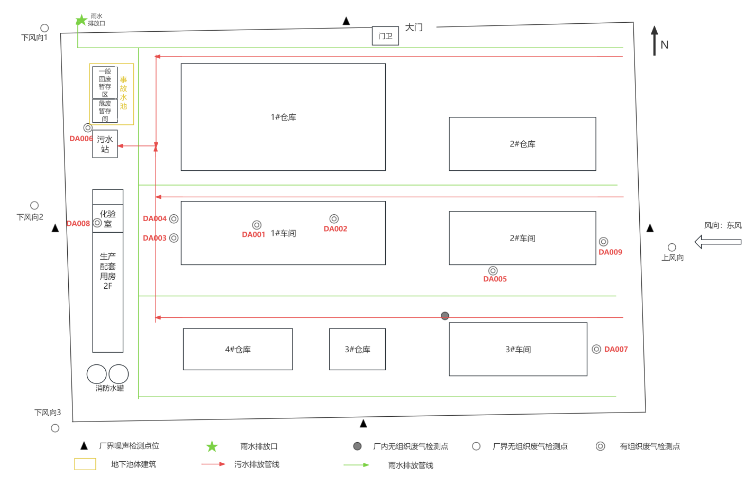
图 6-1 项目无组织废气、厂界噪声监测布点图（监测期间风向：东风）

表七 验收监测结果
一、验收监测期间生产工况记录：
监测期间，该项目正常生产，平均生产负荷 91.14%，能满足 75%以上的验收监测工况要求，生产负荷证明见附件。
二、验收监测结果：
山东元正检测技术有限公司于2026年8月10日至8月11日对厂区噪声、废气和废水的排放情况进行监测。
2.1废气排放监测结果
2.1.1有组织废气排放监测结果
废气排放监测结果如下，有组织废气检测结果如表7-1。
表7-1 有组织废气检测结果
检测点位 | 检测时间 |  | 检测项目 | 检测结果
检测点位 |  |  | 检测项目 | 标干流量(Nm³/h) | 烟气温度（℃） | 平均流速（m/s） | 含湿量（%） | 实测浓度  （mg/m³） | 排放速率（kg/h）
DA009二号车间圆盘造粒废气排气筒进口 | 2026.8.10 | 第一次 | 颗粒物 | 7393 | 36 | 19.26 | 3.7 | 8.2 | 0.061
DA009二号车间圆盘造粒废气排气筒进口 | 2026.8.10 | 第二次 | 颗粒物 | 7356 | 34.4 | 19.04 | 3.4 | 8.5 | 0.063
DA009二号车间圆盘造粒废气排气筒进口 | 2026.8.10 | 第三次 | 颗粒物 | 7321 | 35.9 | 19.03 | 3.6 | 7.6 | 0.056
DA009二号车间圆盘造粒废气排气筒出口 | 2026.8.10 | 第一次 | 颗粒物 | 5578 | 32.2 | 9.19 | 3.61 | 2.1 | 0.012
DA009二号车间圆盘造粒废气排气筒出口 | 2026.8.10 | 第二次 | 颗粒物 | 5786 | 32 | 9.5 | 3.32 | 2.4 | 0.014
DA009二号车间圆盘造粒废气排气筒出口 | 2026.8.10 | 第三次 | 颗粒物 | 5630 | 31.6 | 9.23 | 3.32 | 2 | 0.011
DA009二号车间圆盘造粒废气排气筒进口 | 2026.8.11 | 第一次 | 颗粒物 | 6087 | 33.1 | 15.71 | 4.1 | 7.2 | 0.044
DA009二号车间圆盘造粒废气排气筒进口 | 2026.8.11 | 第二次 | 颗粒物 | 5936 | 42.2 | 15.77 | 4.1 | 7.6 | 0.045
DA009二号车间圆盘造粒废气排气筒进口 | 2026.8.11 | 第三次 | 颗粒物 | 6470 | 34.1 | 16.73 | 4 | 8.1 | 0.052
DA009二号车间圆盘造粒废气排气筒出口 | 2026.8.11 | 第一次 | 颗粒物 | 6928 | 32.3 | 11.42 | 3.52 | 3.5 | 0.024
DA009二号车间圆盘造粒废气排气筒出口 | 2026.8.11 | 第二次 | 颗粒物 | 6829 | 39.6 | 11.58 | 3.97 | 3.8 | 0.026
DA009二号车间圆盘造粒废气排气筒出口 | 2026.8.11 | 第三次 | 颗粒物 | 7060 | 32 | 11.67 | 3.86 | 3.4 | 0.024
DA007三号车间排气筒进口 | 2026.8.10 | 第一次 | 颗粒物 | 1566 | 30.2 | 16.3 | 4.46 | 6.4 | 0.01
DA007三号车间排气筒进口 | 2026.8.10 | 第二次 | 颗粒物 | 1634 | 29.5 | 16.83 | 3.69 | 6 | 0.0098
DA007三号车间排气筒进口 | 2026.8.10 | 第三次 | 颗粒物 | 1584 | 28.7 | 16.23 | 3.57 | 5.6 | 0.0089
DA007三号车间排气筒进口 | 2026.8.10 | 第一次 | 二甲苯 | 1566 | 30.2 | 16.3 | 4.46 | ND | ND
DA007三号车间排气筒进口 | 2026.8.10 | 第二次 | 二甲苯 | 1634 | 29.5 | 16.83 | 3.69 | ND | ND
DA007三号车间排气筒进口 | 2026.8.10 | 第三次 | 二甲苯 | 1584 | 28.7 | 16.23 | 3.57 | ND | ND
DA007三号车间排气筒进口 | 2026.8.10 | 第一次 | VOCs | 1566 | 30.2 | 16.3 | 4.46 | ND | ND
DA007三号车间排气筒进口 | 2026.8.10 | 第二次 | VOCs | 1634 | 29.5 | 16.83 | 3.69 | ND | ND
DA007三号车间排气筒进口 | 2026.8.10 | 第三次 | VOCs | 1584 | 28.7 | 16.23 | 3.57 | ND | ND
DA007三号车间排气筒出口 | 2026.8.10 | 第一次 | 颗粒物 | 3599 | 34.7 | 9.4 | 4.1 | 3.7 | 0.013
DA007三号车间排气筒出口 | 2026.8.10 | 第二次 | 颗粒物 | 3599 | 34 | 9.38 | 4.1 | 2.9 | 0.01
DA007三号车间排气筒出口 | 2026.8.10 | 第三次 | 颗粒物 | 3631 | 33.1 | 9.37 | 3.5 | 2.5 | 0.009
DA007三号车间排气筒出口 | 2026.8.10 | 第一次 | 二甲苯 | 3599 | 34.7 | 9.4 | 4.1 | ND | ND
DA007三号车间排气筒出口 | 2026.8.10 | 第二次 | 二甲苯 | 3599 | 34 | 9.38 | 4.1 | ND | ND
DA007三号车间排气筒出口 | 2026.8.10 | 第三次 | 二甲苯 | 3631 | 33.1 | 9.37 | 3.5 | ND | ND
DA007三号车间排气筒出口 | 2026.8.10 | 第一次 | VOCs | 3599 | 34.7 | 9.4 | 4.1 | ND | ND
DA007三号车间排气筒出口 | 2026.8.10 | 第二次 | VOCs | 3599 | 34 | 9.38 | 4.1 | ND | ND
DA007三号车间排气筒出口 | 2026.8.10 | 第三次 | VOCs | 3631 | 33.1 | 9.37 | 3.5 | ND | ND
DA007三号车间排气筒进口 | 2026.8.11 | 第一次 | 颗粒物 | 1680 | 28 | 17.21 | 3.68 | 7.2 | 0.012
DA007三号车间排气筒进口 | 2026.8.11 | 第二次 | 颗粒物 | 1683 | 27.4 | 17.2 | 3.61 | 7.4 | 0.012
DA007三号车间排气筒进口 | 2026.8.11 | 第三次 | 颗粒物 | 1682 | 27.3 | 17.29 | 4.17 | 8.5 | 0.014
DA007三号车间排气筒进口 | 2026.8.11 | 第一次 | 二甲苯 | 1680 | 28 | 17.21 | 3.68 | ND | ND
DA007三号车间排气筒进口 | 2026.8.11 | 第二次 | 二甲苯 | 1683 | 27.4 | 17.2 | 3.61 | ND | ND
DA007三号车间排气筒进口 | 2026.8.11 | 第三次 | 二甲苯 | 1682 | 27.3 | 17.29 | 4.17 | ND | ND
DA007三号车间排气筒进口 | 2026.8.11 | 第一次 | VOCs | 1680 | 28 | 17.21 | 3.68 | ND | ND
DA007三号车间排气筒进口 | 2026.8.11 | 第二次 | VOCs | 1683 | 27.4 | 17.2 | 3.61 | ND | ND
DA007三号车间排气筒进口 | 2026.8.11 | 第三次 | VOCs | 1682 | 27.3 | 17.29 | 4.17 | ND | ND
DA007三号车间排气筒出口 | 2026.8.11 | 第一次 | 颗粒物 | 4068 | 36.2 | 10.54 | 3.8 | 3.2 | 0.013
DA007三号车间排气筒出口 | 2026.8.11 | 第二次 | 颗粒物 | 4039 | 35.9 | 10.47 | 3.9 | 3.8 | 0.015
DA007三号车间排气筒出口 | 2026.8.11 | 第三次 | 颗粒物 | 4049 | 34.6 | 10.44 | 3.8 | 3.1 | 0.013
DA007三号车间排气筒出口 | 2026.8.11 | 第一次 | 二甲苯 | 4068 | 36.2 | 10.54 | 3.8 | ND | ND
DA007三号车间排气筒出口 | 2026.8.11 | 第二次 | 二甲苯 | 4039 | 35.9 | 10.47 | 3.9 | ND | ND
DA007三号车间排气筒出口 | 2026.8.11 | 第三次 | 二甲苯 | 4049 | 34.6 | 10.44 | 3.8 | ND | ND
DA007三号车间排气筒出口 | 2026.8.11 | 第一次 | VOCs | 4068 | 36.2 | 10.54 | 3.8 | ND | ND
DA007三号车间排气筒出口 | 2026.8.11 | 第二次 | VOCs | 4039 | 35.9 | 10.47 | 3.9 | ND | ND
DA007三号车间排气筒出口 | 2026.8.11 | 第三次 | VOCs | 4049 | 34.6 | 10.44 | 3.8 | ND | ND
DA008实验废气排气筒进口 | 2026.8.10 | 第一次 | VOCs | 1108 | 32.4 | 11.45 | 4 | ND | ND
DA008实验废气排气筒进口 | 2026.8.10 | 第二次 | VOCs | 1095 | 38.2 | 11.49 | 3.6 | ND | ND
DA008实验废气排气筒进口 | 2026.8.10 | 第三次 | VOCs | 1229 | 36.8 | 12.85 | 3.7 | ND | ND
DA008实验废气排气筒出口 | 2026.8.10 | 第一次 | VOCs | 833 | 34.4 | 8.6 | 3.2 | ND | ND
DA008实验废气排气筒出口 | 2026.8.10 | 第二次 | VOCs | 803 | 31.9 | 8.22 | 3.2 | ND | ND
DA008实验废气排气筒出口 | 2026.8.10 | 第三次 | VOCs | 871 | 29.8 | 8.85 | 3.2 | ND | ND
DA008实验废气排气筒进口 | 2026.8.11 | 第一次 | VOCs | 1181 | 33.2 | 12.25 | 3.6 | ND | ND
DA008实验废气排气筒进口 | 2026.8.11 | 第二次 | VOCs | 1283 | 34.8 | 13.36 | 3.5 | ND | ND
DA008实验废气排气筒进口 | 2026.8.11 | 第三次 | VOCs | 1207 | 34.1 | 12.55 | 3.6 | ND | ND
DA008实验废气排气筒出口 | 2026.8.11 | 第一次 | VOCs | 795 | 30.3 | 8.13 | 3.3 | ND | ND
DA008实验废气排气筒出口 | 2026.8.11 | 第二次 | VOCs | 875 | 28.8 | 8.89 | 3.2 | ND | ND
DA008实验废气排气筒出口 | 2026.8.11 | 第三次 | VOCs | 808 | 28.1 | 8.19 | 3.2 | ND | ND
备注 | ND表示检测结果低于检出限，检出限见“监测项目、检测方法及检出限”。排放速率=排放浓度×标干流量÷1000000。
2.2.2厂界无组织废气排放监测结果
厂界无组织废气检测结果如表7-2。
表7-2 厂界无织废气检测结果
检测项目 | 检测点位  采样日期 |  | G1上风向 | G2下风向 | G3下风向 | G4下风向
颗粒物(μg/m³) | 2026.8.10 | 第一次 | 185 | 211 | 235 | 220
颗粒物(μg/m³) | 2026.8.10 | 第二次 | 194 | 225 | 217 | 213
颗粒物(μg/m³) | 2026.8.10 | 第三次 | 182 | 206 | 238 | 236
颗粒物(μg/m³) | 2026.8.11 | 第一次 | 172 | 213 | 208 | 218
颗粒物(μg/m³) | 2026.8.11 | 第二次 | 188 | 226 | 225 | 240
颗粒物(μg/m³) | 2026.8.11 | 第三次 | 190 | 210 | 231 | 227
VOCs（以非甲烷总烃计）（mg/m³） | 2026.8.10 | 第一次 | 0.74 | 1.05 | 1.03 | 1.05
VOCs（以非甲烷总烃计）（mg/m³） | 2026.8.10 | 第二次 | 0.72 | 1.02 | 1.02 | 1.04
VOCs（以非甲烷总烃计）（mg/m³） | 2026.8.10 | 第三次 | 0.68 | 1.04 | 1.06 | 1.05
VOCs（以非甲烷总烃计）（mg/m³） | 2026.8.11 | 第一次 | 0.73 | 1.02 | 1.02 | 1.05
VOCs（以非甲烷总烃计）（mg/m³） | 2026.8.11 | 第二次 | 0.73 | 1.01 | 1.04 | 1.03
VOCs（以非甲烷总烃计）（mg/m³） | 2026.8.11 | 第三次 | 0.72 | 1.04 | 1.01 | 1.02
二甲苯(mg/m³) | 2026.8.10 | 第一次 | ND | ND | ND | ND
二甲苯(mg/m³) | 2026.8.10 | 第二次 | ND | ND | ND | ND
二甲苯(mg/m³) | 2026.8.10 | 第三次 | ND | ND | ND | ND
二甲苯(mg/m³) | 2026.8.11 | 第一次 | ND | ND | ND | ND
二甲苯(mg/m³) | 2026.8.11 | 第二次 | ND | ND | ND | ND
二甲苯(mg/m³) | 2026.8.11 | 第三次 | ND | ND | ND | ND
臭气浓度（无量纲） | 2026.8.10 | 第一次 | ＜10 | ＜10 | ＜10 | ＜10
臭气浓度（无量纲） | 2026.8.10 | 第二次 | ＜10 | ＜10 | ＜10 | ＜10
臭气浓度（无量纲） | 2026.8.10 | 第三次 | ＜10 | ＜10 | ＜10 | ＜10
臭气浓度（无量纲） | 2026.8.11 | 第一次 | ＜10 | ＜10 | ＜10 | ＜10
臭气浓度（无量纲） | 2026.8.11 | 第二次 | ＜10 | ＜10 | ＜10 | ＜10
臭气浓度（无量纲） | 2026.8.11 | 第三次 | ＜10 | ＜10 | ＜10 | ＜10
氨(mg/m³) | 2026.8.10 | 第一次 | ND | ND | ND | ND
氨(mg/m³) | 2026.8.10 | 第二次 | ND | ND | ND | ND
氨(mg/m³) | 2026.8.10 | 第三次 | ND | ND | ND | ND
氨(mg/m³) | 2026.8.11 | 第一次 | ND | ND | ND | ND
氨(mg/m³) | 2026.8.11 | 第二次 | ND | ND | ND | ND
氨(mg/m³) | 2026.8.11 | 第三次 | ND | ND | ND | ND
硫化氢(mg/m³) | 2026.8.10 | 第一次 | ND | ND | ND | ND
硫化氢(mg/m³) | 2026.8.10 | 第二次 | ND | ND | ND | ND
硫化氢(mg/m³) | 2026.8.10 | 第三次 | ND | ND | ND | ND
硫化氢(mg/m³) | 2026.8.11 | 第一次 | ND | ND | ND | ND
硫化氢(mg/m³) | 2026.8.11 | 第二次 | ND | ND | ND | ND
硫化氢(mg/m³) | 2026.8.11 | 第三次 | ND | ND | ND | ND

表7-3 无织废气气象条件检测结果
气象条件  日期 时间 |  | 检测点位 | 气温(℃) | 湿度（%RH） | 气压(KPa) | 风速(m/s) | 风向 | 总云量/  低云量
2026.08.10 | 17:15 | 上风向 | 20.1 | 62.1 | 100.2 | 2.9 | 东 | 1/0
2026.08.10 | 17:15 | 下风向1 | 30.1 | 65.1 | 100.3 | 2.7 | 东 | 1/0
2026.08.10 | 17:15 | 下风向2 | 30.1 | 58.4 | 100.3 | 2.2 | 东 | 1/0
2026.08.10 | 17:15 | 下风向3 | 30.1 | 59.6 | 100.2 | 2.7 | 东 | 1/0
2026.08.10 | 18:30 | 上风向 | 28.4 | 62.5 | 100.2 | 2.7 | 东 | 1/0
2026.08.10 | 18:30 | 下风向1 | 28.4 | 65.2 | 100.2 | 2.3 | 东 | 1/0
2026.08.10 | 18:30 | 下风向2 | 28.4 | 58.3 | 100.2 | 2.3 | 东 | 1/0
2026.08.10 | 18:30 | 下风向3 | 28.4 | 58.7 | 100.2 | 2.3 | 东 | 1/0
2026.08.10 | 19:36 | 上风向 | 26.9 | 62.3 | 100.2 | 2.4 | 东 | 1/0
2026.08.10 | 19:36 | 下风向1 | 26.9 | 65.3 | 100.2 | 2.6 | 东 | 1/0
2026.08.10 | 19:36 | 下风向2 | 26.9 | 59.6 | 100.3 | 2.2 | 东 | 1/0
2026.08.10 | 19:36 | 下风向3 | 26.9 | 59.6 | 100.3 | 2.4 | 东 | 1/0
2026.08.11 | 12:38 | 上风向 | 29.8 | 58.9 | 100.4 | 2.6 | 东 | 1/0
2026.08.11 | 12:38 | 下风向1 | 29.8 | 58.9 | 100.4 | 2.4 | 东 | 1/0
2026.08.11 | 12:38 | 下风向2 | 29.8 | 58.9 | 100.3 | 2.3 | 东 | 1/0
2026.08.11 | 12:38 | 下风向3 | 29.8 | 58.9 | 100.4 | 2.3 | 东 | 1/0
2026.08.11 | 13:38 | 上风向 | 30.6 | 54.1 | 100.3 | 2.8 | 东 | 1/0
2026.08.11 | 13:38 | 下风向1 | 30.6 | 54.1 | 100.3 | 2.3 | 东 | 1/0
2026.08.11 | 13:38 | 下风向2 | 30.6 | 54.1 | 100.4 | 2.4 | 东 | 1/0
2026.08.11 | 13:38 | 下风向3 | 30.6 | 54.2 | 100.3 | 2.2 | 东 | 1/0
2026.08.11 | 14:55 | 上风向 | 30.2 | 56.3 | 100.4 | 2.5 | 东 | 1/0
2026.08.11 | 14:55 | 下风向1 | 30.2 | 56.3 | 100.2 | 2.4 | 东 | 1/0
2026.08.11 | 14:55 | 下风向2 | 30.2 | 56.3 | 100.3 | 2.2 | 东 | 1/0
2026.08.11 | 14:55 | 下风向3 | 30.2 | 56.3 | 100.2 | 2.3 | 东 | 1/0

2.2.3 厂内车间外无组织VOCs废气排放监测结果
厂内车间外无组织VOCs废气检测结果如表7-4。
表7-4 厂内车间外无组织VOCs废气检测结果
监测日期 | 监测点位 | 检测项目 | 单位 | 检测结果
 |  |  |  | 第一次 | 第二次 | 第三次
2026.8.10 | 厂区内，3#车间外下风向1米处，距地面1.5米 | VOCs(以非甲烷总烃计) | mg/m³ | 1.02 | 1.04 | 1.07
2026.8.11 | 厂区内，3#车间外下风向1米处，距地面1.5米 | VOCs(以非甲烷总烃计) | mg/m³ | 1.03 | 1.06 | 1.05

2.3噪声排放监测结果
厂界噪声检测结果见表7-5。
表7-5 噪声检测结果
噪声检测结果（Leq） | 检测点位  采样日期 |  | Z1东厂界 | Z2南厂界 | Z3西厂界 | Z4北厂界
噪声检测结果（Leq） | 2026.8.10 | 昼间 | 53.2 | 57.2 | 51.5 | 56.9
噪声检测结果（Leq） | 2026.8.10 | 夜间 | / | / | / | /
噪声检测结果（Leq） | 2026.8.11 | 昼间 | 52.1 | 56.4 | 53.2 | 56.7
噪声检测结果（Leq） | 2026.8.11 | 夜间 | / | / | / | /

2.4废水排放监测结果
循环水排污水检测结果见表7-6。
表7-6 废水检测结果
采样点位 | 检测项目 | 检测结果 2026.8.10 |  |  |  | 检测结果 2026.8.11
采样点位 | 检测项目 | 17:42 | 19:43 | 21:58 | 次日00:04 | 12:35 | 15:01 | 17:34 | 次日00:59
污水站进口 | pH | 7.3 | 7.3 | 7.3 | 7.3 | 7.2 | 7.3 | 7.3 | 7.2
污水站进口 | 悬浮物，mg/L | 9 | 10 | 9 | 10 | 10 | 10 | 9 | 9
污水站进口 | 化学需氧量，mg/L | 55 | 53 | 53 | 52 | 52 | 53 | 53 | 53
污水站进口 | 氨氮，mg/L | 26.4 | 24.7 | 25.5 | 25.1 | 22.6 | 22.8 | 23 | 23.7
污水站进口 | 总氮，mg/L | 49.3 | 50.7 | 50.3 | 50.6 | 38.8 | 38.2 | 38.8 | 38.2
污水站进口 | 五日生化需氧量，mg/L | 12.9 | 13.1 | 13 | 13.2 | 13.1 | 13 | 12 | 12.1
污水站进口 | 总磷，mg/L | 0.568 | 0.602 | 0.553 | 0.566 | 0.551 | 0.604 | 0.545 | 0.577
污水站进口 | 石油类，mg/L | 2.88 | 2.91 | 2.87 | 2.85 | 2.83 | 2.75 | 2.9 | 2.81
污水站进口 | 色度，倍 | 50 | 50 | 50 | 50 | 50 | 50 | 50 | 50
污水站进口 | 全盐量，mg/L | 1496 | 1530 | 1472 | 1480 | 1520 | 1538 | 1488 | 1423
废水总排口 | pH | 7.3 | 7.2 | 7.3 | 7.3 | 7.3 | 7.3 | 7.3 | 7.3
废水总排口 | 悬浮物，mg/L | 9 | 8 | 8 | 7 | 8 | 8 | 7 | 8
废水总排口 | 水温，℃ | 28.1 | 28.3 | 28.7 | 28.6 | 28.4 | 28.3 | 28.1 | 28
废水总排口 | 化学需氧量，mg/L | 39 | 40 | 39 | 38 | 40 | 41 | 40 | 38
废水总排口 | 氨氮，mg/L | 7.41 | 7.65 | 7.45 | 7.58 | 5.77 | 5.35 | 5.82 | 6.07
废水总排口 | 总氮，mg/L | 10.4 | 9.87 | 10.1 | 9.64 | 10.2 | 10.5 | 10 | 10.5
废水总排口 | 五日生化需氧量，mg/L | 9.5 | 9.6 | 9.8 | 9.5 | 9.3 | 9.1 | 9.5 | 9.6
废水总排口 | 总磷，mg/L | 0.187 | 0.195 | 0.182 | 0.187 | 0.182 | 0.193 | 0.193 | 0.193
废水总排口 | 石油类，mg/L | 2.03 | 2.11 | 2.05 | 1.97 | 1.96 | 2.01 | 1.99 | 2.01
废水总排口 | 色度，倍 | 50 | 50 | 50 | 50 | 50 | 50 | 50 | 50
废水总排口 | 全盐量，mg/L | 1136 | 1113 | 1129 | 1148 | 1163 | 1125 | 1159 | 1158

三、监测结果及分析
3.1环保设施处理效率监测结果
3.1.1废气治理设施
根据上表7-1可知，验收监测期间，有组织废气的治理效率如下所示。
①2#车间有组织废气经过“布袋除尘器”（TA017）设施治理后，污染因子的治理效率分别为：颗粒物：63.56%。
②3#车间有组织废气经过“布袋除尘器+二级活性炭吸附装置”（TA014）设施治理后，污染因子的治理效率分别为：颗粒物：53.28%,因VOCs及二甲苯未检出，故无法计算治理效率。
③质检过程有组织废气经过“二级活性炭吸附装置”（TA016）设施治理后，污染因子的治理效率分别为：因VOCs未检出，故无法计算治理效率。
3.1.2废水治理设施
根据上表7-6可知，验收监测期间，废水经过污水处理站处理后，pH值范围为7.2~7.3。其他污染因子的治理效率分别为：悬浮物：17.11%、化学需氧量：25.71% 、 氨氮：72.6%、 总氮 ：77.12%、五日生化需氧量 ：25.88 %、总磷 ：66.89%、石油类 ：28.25 %、 全盐量：23.57%。
3.1.3噪声治理设施
验收监测期间，噪声源主要源于气流粉碎机、旋风分离器、双锥混合机、高压引风机、砂磨机等机械设备运转时产生的。设备工作时其噪声值约为60dB(A)～80dB(A)。项目通过对设备进行厂房建筑隔声、安装消音器、设置减振基础等降噪措施处理后达标排放，对环境影响较小。
3.1.4固(液)体废物治理设施
验收监测期间及项目验收后运营期，项目产生的生活垃圾投放到垃圾投放点，委托环卫清运；项目产生的一般工业固体废物在使用位置产生后，在厂内的一般工业固体废物暂存场所暂存，定期委托有资质的单位按照一般工业固废外运处置；项目产生的危险废物在使用位置产生后，在危险废物暂存间暂存，定期委托有资质的单位按照危险废物的处置规范外运处置。
3.2污染物排放监测结果
3.2.1废气
3.2.1.1有组织废气
根据上表7-1、7-2、7-4可知，验收监测期间，各车间及化验室的有组织废气经过相应的治理设施治理后的排放浓度及排放速率及厂界无组织废气排放结果如下表7-8。
表7-8(1) 项目有组织废气排放结果
二号车间圆盘造粒废气排气口DA009
污染因子 |  |  | 颗粒物
满负荷排放浓度(mg/m³) |  |  | 4.17
排放速率(kg/h) |  |  | 0.026
三号车间废气排气口DA007
污染因子 | 颗粒物 | 二甲苯 |  | VOCs
满负荷排放浓度(mg/m³) | 4.17 | ND |  | ND
排放速率(kg/h) | 0.015 | ND |  | ND
化验室废气排气口DA008
污染因子 |  |  | VOCs
满负荷排放浓度(mg/m³) |  |  | ND
排放速率(kg/h) |  |  | ND

表7-8(2) 厂界废气排放结果
检测项目 | VOCs(以NMHC计) | 二甲苯 | 颗粒物 | 氨 | 硫化氢 | 臭气浓度
厂界最大浓度mg/m³，臭气浓度无量纲 | 1.06 | ND | 0.24 | ND | ND | ＜10

表7-8(3) 厂内车间外无组织VOCs废气排放结果
监测日期 | 监测点位 | 检测项目 | 单位 | 检测结果
 |  |  |  | 第一次 | 第二次 | 第三次
2026.8.10 | 厂区内，3#车间外下风向1米处，距地面1.5米 | VOCs(以非甲烷总烃计) | mg/m³ | 1.02 | 1.04 | 1.07
2026.8.11 | 厂区内，3#车间外下风向1米处，距地面1.5米 | VOCs(以非甲烷总烃计) | mg/m³ | 1.03 | 1.06 | 1.05

1)有组织废气排放
由上表7-8（1）可知，颗粒物：排放浓度满足《区域性大气污染物综合排放标准》( DB37/2376-2019) 表1中重点控制区排放限值要求，排放速率满足《大气污染物综合排放标准》 (GB16297-1996)表2排放限制要求。(颗粒物排放浓度限值10 mg/m³，排放速率限值3.5 kh/h)。
二甲苯：排放浓度和排放速率满足《挥发性有机物排放标准 第6部分：有机化工行业》(DB37/2801.6-2018)表1Ⅱ时段排放限值要求；(其中二甲苯排放浓度限值8 mg/m³，排放速率限值0.3 kh/h)。
VOCs：生产车间VOCs排放浓度和排放速率满足《挥发性有机物排放标准 第6部分：有机化工行业》(DB37/2801.6-2018)表1Ⅱ时段排放限值要求；(其中VOCs排放浓度限值60 mg/m³，排放速率限值3.0 kh/h)。化验室VOCs排放浓度和排放速率满足《挥发性有机物排放标准 第7部分：其他行业》(DB37/2801.7-2019)表1Ⅱ时段排放限值要求；(其中VOCs排放浓度限值60 mg/m³，排放速率限值3.0 kh/h)。

2)无组织废气排放
由上表7-8（2）（3）可知，
VOCs厂界处监控点浓度满足《挥发性有机物排放标准 第6部分：有机化工行业》(DB37/2801.6-2018)表 2 中的标准要求（VOCs≤2.0 mg/m³）。
厂区内、厂房外监控点 1h 平均浓度值满足《挥发性有机物无组织排放控制标准》(GB37822-2019)附录 A 表 A1 厂区内VOCs 无组织特别排放限值要求（厂房外监控点VOCs(1h平均浓度值)≤6 mg/m³）。
厂界臭气浓度、氨气、硫化氢满足《恶臭污染物排放标准》 (GB14554-93) 表1“新扩改建”二级标准限制要求。
污染物排放的具体标准限值见表7-9。
表7-9 大气污染物排放标准(单位:浓度mg/m³，速率kg/h)
污染源 |  | 污染物 | 浓度限值 | 速率限值 | 厂界无组织 | 厂内无组织 | 排气筒  高度
有组织 | 生产车间 | 颗粒物 | 10 | 3.5 | / | / | 15米
有组织 | 生产车间 | 二甲苯 | 8 | 0.3 | / | / | 15米
有组织 | 生产车间 | VOCs | 60 | 3.0 | / | / | 15米
无组织 | 生产车间、污水站及仓库 | 颗粒物 | / | / | 1.0 | / | 无组织
无组织 | 生产车间、污水站及仓库 | 二甲苯 | / | / | 0.2 | / | 无组织
无组织 | 生产车间、污水站及仓库 | VOCs | / | / | 2.0 | 6（1h 平均浓度值） | 无组织
 |  |  |  |  |  | 20（任意一次浓度值） | 无组织
无组织 | 生产车间、污水站及仓库 | 臭气浓度 | / | / | 20倍 | / | 无组织
无组织 | 生产车间、污水站及仓库 | 氨气 | / | / | 10 | / | 无组织
无组织 | 生产车间、污水站及仓库 | 硫化氢 | / | / | 0.03 | / | 无组织
3.2.2废水
根据上表7-6可知，验收监测期间，废水经过污水处理站处理后，企业废水排放总口的外排废水pH值范围为7.2~7.3。其他污染因子的最大排放浓度分别为：悬浮物：9mg/L、化学需氧量：41mg/L 、 氨氮：7.65mg/L、 总氮 ：10.5mg/L、五日生化需氧量 ：9.8 mg/L、总磷 ：0.195mg/L、石油类 ：2.11mg/L、色度50倍、 全盐量：1163mg/L。废水排放达标判定表如下表7-10所示。
表7-10 废水达标判定表
序号 | 污染物名称 | 单位 | 环评执行标准限值 | 验收监测结果最大值 | 达标情况
1 | pH | 无量纲 | 6.0～9.0 | 7.3 | 达标
2 | SS | mg/L | 400 | 9 | 达标
3 | BOD₅ | mg/L | 300 | 9.8 | 达标
4 | COD_{Cr} | mg/L | 500 | 41 | 达标
5 | NH₃-N | mg/L | 45 | 7.65 | 达标
6 | TN | mg/L | 70 | 10.5 | 达标
7 | 全盐量 | mg/L | 1600 | 1163 | 达标
8 | TP | mg/L | 8.0 | 0.195 | 达标
9 | 石油类 | mg/L | 20 | 2.11 | 达标
10 | 色度 | 稀释倍数 | 80 | 50 | 达标
综上所述，企业废水满足《污水综合排放标准》(GB 8978-1996)三级标准及园区污水处理厂进水水质要求。
3.2.3固(液)体废物
验收监测期间及项目验收后运营期，项目产生的生活垃圾投放到垃圾投放点，委托环卫清运。
项目产生的一般工业固体废物（废反渗透膜、未沾染药物的废包装材料），在厂内的一般工业固体废物暂存场所暂存，定期委托有资质的单位按照一般工业固废外运处置。
项目产生的危险废物(沉渣、废油、沾染有毒有害物质的废包装物、污水站污泥、实验室废物、废活性炭、废润滑油包装桶、水膜除尘器废渣等)在使用位置产生后，在危险废物暂存间暂存，定期委托有资质的单位按照危险废物的处置规范外运处置。
项目厂区原有建设项目的固体废物管理严格按照要求进行，其中一般工业固体废物在项目区内的储存严格按照《一般工业固体废物贮存和填埋污染控制标准》（GB 18599-2020）要求进行。一般固体废物储存场所设计也要满足《一般工业固体废物贮存和填埋污染控制标准》（GB18599-2020）要求。危险废物的收集及暂存按照《国家危险废物名录》(2025年版)及《危险废物贮存污染控制标准》(GB18597-2023)文件的要求进行；危险废物的处置及管理按照《危险废物管理计划和管理台账制定技术导则》(GB1259-2022)等法规的要求建立危险废物管理台账。同时危废转运应严格执行《危险废物转移管理办法》。
综上所述，验收项目的固体废物得到了合理处置，对周围环境影响较小。
3.2.4噪声
根据表7-5的监测结果可知，验收期间，噪声昼间监测最高值为 57.2 dB(A)。因此厂界噪声值满足《工业企业厂界环境噪声排放标准》(GB12348-2008)中3类标准要求，噪声达标判定表如下表7-11所示。
表7-11 噪声达标判定表
标准名称  类别 | 昼间噪声标准限值  dB(A) | 夜间噪声标准限值  dB(A)
标准值 | 65 | 55
监测值 | 57.2 | /
达标判定 | 达标 | /
综上所述，企业厂界噪声满足排放标准。
3.2.5污染物排放总量核算
根据企业实际情况，车间按照年生产200 天，每天生产8小时，生产过程按照1600小时核算污染物排放总量，具体计算见表7-12。
表7-12 总量核算表(生产负荷91.14%)
种类 | 排气筒 | 污染物 | 监测期间  速率max  (kg/h) | 年排放  时间h | 核算总  量(t/a) | 折算满  负荷(t/a) | 环评  批复总量(t/a) | 达标  情况
废气 | DA009 | 颗粒物 | 0.026 | 1600 | 0.0416 | 0.0456 | 1.3789 | 达标
废气 | DA007 | 颗粒物 | 0.015 | 1600 | 0.024 | 0.0263 | 1.3789 | 达标
废气 | DA007 | 二甲苯 | ND | 1600 | / | / | 0.2323 | 达标
废气 | DA007 | VOCs | ND | 1600 | / | / | 0.2323 | 达标
废气 | DA008 | VOCs | ND | 1600 | / | / | 0.2323 | 达标

综上所述，该项目的废气中颗粒物、二甲苯及VOCs废气的年排放总量情况符合废气排放总量管控要求。
项目废水为间接排放，其污染物排放总量已纳入济南市植保科技工业园园区污水处理站的年排放量指标内，验收报告不进行考核。

表八 验收监测结论
验收监测结论：
1.工程建设对环境的影响
济南天雨百禾植物营养技术有限公司济南天雨百禾年产 56000 吨植物营养与保护制剂加工项目（二期）针对建设期和营运期产生的污染物采取了合理、有效的防治措施，污染物均能达标排放，对周围环境影响较小。项目交通便利，物流发达。因此项目选址满足相关规定和要求，是较为合理、适宜、可行的。对大气环境、水环境及声环境质量的影响非常小，环境影响可接受。
2.废水监测结论
项目验收监测期间，废水经过污水处理站处理后，企业废水排放总口的外排废水pH值范围为7.2~7.3。其他污染因子的最大排放浓度分别为：悬浮物：9mg/L、化学需氧量：41mg/L 、 氨氮：7.65mg/L、 总氮 ：10.5mg/L、五日生化需氧量 ：9.8 mg/L、总磷 ：0.195mg/L、石油类 ：2.11mg/L、色度50倍、 全盐量：1163mg/L。
根据检测数据，验收监测期间，企业废水满足《污水综合排放标准》(GB 8978-1996)三级标准及园区污水处理厂进水水质要求，对周边环境影响较小。
3.废气监测结论
根据检测数据，项目验收监测期间，有组织废气排放口及无组织各污染因子的最大值分别如下。
DA009排放口颗粒物排放浓度：3.8mg/m³，按照生产负荷折算后排放浓度为：4.17mg/m³（生产负荷91.14%）；颗粒物排放速率：0.026kg/h。
DA007排放口颗粒物排放浓度：3.8mg/m³，按照生产负荷折算后排放浓度为：4.17mg/m³（生产负荷91.14%）；颗粒物排放速率：0.015 kg/h。
二甲苯未检出、VOC未检出。
厂界VOCs最大浓度1.06mg/m³、颗粒物最大浓度0.24mg/m³、臭气浓度最大浓度＜10、硫化氢未检出、氨未检出、二甲苯未检出 ，厂区内生产装置区外VOCs最大浓度1.07mg/m³
综上所述，颗粒物排放浓度满足《区域性大气污染物综合排放标准》( DB37/2376-2019) 表1中重点控制区排放限值要求，排放速率满足《大气污染物综合排放标准》 (GB16297-1996)表2排放限制要求。(颗粒物排放浓度限值10 mg/m³，排放速率限值3.5 kh/h)。
二甲苯排放浓度和排放速率满足《挥发性有机物排放标准 第6部分：有机化工行业》(DB37/2801.6-2018)表1Ⅱ时段排放限值要求；(其中二甲苯排放浓度限值8 mg/m³，排放速率限值0.3 kh/h)。
VOCs排放浓度和排放速率满足《挥发性有机物排放标准 第6部分：有机化工行业》(DB37/2801.6-2018)表1Ⅱ时段排放限值要求；(其中VOCs排放浓度限值60 mg/m³，排放速率限值3.0 kh/h)。化验室VOCs排放浓度和排放速率满足《挥发性有机物排放标准 第7部分：其他行业》(DB37/2801.7-2019)表1Ⅱ时段排放限值要求；(其中VOCs排放浓度限值60 mg/m³，排放速率限值3.0 kh/h)。
VOCs厂界处监控点浓度满足《挥发性有机物排放标准 第6部分：有机化工行业》(DB37/2801.6-2018)表 2 中的标准要求（VOCs≤2.0 mg/m³）。
厂区内、厂房外监控点 1h 平均浓度值满足《挥发性有机物无组织排放控制标准》(GB37822-2019)附录 A 表 A1 厂区内VOCs 无组织特别排放限值要求（厂房外监控点VOCs(1h平均浓度值)≤6 mg/m³）。
厂界臭气浓度、氨气、硫化氢满足《恶臭污染物排放标准》 (GB14554-93) 表1“新扩改建”二级标准限制要求。
4.噪声监测结论
本项目噪声源主要源于气流粉碎机、旋风分离器、双锥混合机、高压引风机、砂磨机等机械设备运转时产生的。验收期间，噪声昼间监测最高值为 57.2 dB(A)。因此厂界噪声值满足《工业企业厂界环境噪声排放标准》(GB12348-2008)中 3 类标准要求。
5.排污总量控制结论
根据企业实际情况，车间按照年生产200 天，每天生产8小时，生产过程按照1600小时核算污染物排放总量，具体计算见表8-1。
表8-1 总量核算表(生产负荷91.14%)
种类 | 排气筒 | 污染物 | 监测期间  速率max  (kg/h) | 年排放  时间h | 核算总  量(t/a) | 折算满  负荷(t/a) | 环评  批复总量(t/a) | 达标  情况
废气 | DA009 | 颗粒物 | 0.026 | 1600 | 0.0416 | 0.0456 | 1.3789 | 达标
废气 | DA007 | 颗粒物 | 0.015 | 1600 | 0.024 | 0.0263 | 1.3789 | 达标
废气 | DA007 | 二甲苯 | ND | 1600 | / | / | 0.2323 | 达标
废气 | DA007 | VOCs | ND | 1600 | / | / | 0.2323 | 达标
废气 | DA008 | VOCs | ND | 1600 | / | / | 0.2323 | 达标

综上所述，该项目的废气中颗粒物、二甲苯及VOCs废气的年排放总量情况符合废气排放总量管控要求。
项目废水为间接排放，其污染物排放总量已纳入济南市植保科技工业园园区污水处理站的年排放量指标内，验收报告不进行考核。
5.固废调查结论
项目厂区建设项目的固体废物管理严格按照要求进行，其中一般工业固体废物在项目区内的储存严格按照《一般工业固体废物贮存和填埋污染控制标准》（GB 18599-2020）要求进行。一般固体废物储存场所设计也要满足《一般工业固体废物贮存和填埋污染控制标准》（GB18599-2020）要求。危险废物的收集及暂存按照《国家危险废物名录》(2025年版)及《危险废物贮存污染控制标准》(GB18597-2023)文件的要求进行；危险废物的处置及管理按照《危险废物管理计划和管理台账制定技术导则》(GB1259-2022)等法规的要求建立危险废物管理台账。同时危废转运应严格执行《危险废物转移管理办法》。
综上所述，验收项目的固体废物得到了合理处置，对周围环境影响较小。
6.环评批复落实情况调查结论
通过对济南天雨百禾植物营养技术有限公司济南天雨百禾年产 56000 吨植物营养与保护制剂加工项目（二期）现场调查，环评批复要求基本得到落实。
7.环保管理检查结论
(1)经过《济南天雨百禾植物营养技术有限公司济南天雨百禾年产 56000 吨植物营养与保护制剂加工项目（二期）》现场调查，建设项目的环境影响报告表由济南市生态环境局商河分局进行了审查、审批，各项环保手续齐全。
(2)该工程验收监测期间环境保护设施均运行正常。该公司内部环保管理机构健全，制定了济南天雨百禾植物营养技术有限公司环保管理制度。
综上，项目环保手续完备，技术资料齐全，执行了环境影响评价和“三同时”管理制度，基本落实了环评报告表及其批复所规定的各项环境污染防治措施，各类污染物能够实现达标排放要求，符合竣工环境保护验收条件。
8.建议
(1)完善并落实环境监测计划，
(2)加强各类环保设施的运行管理，确保污染物妥善处置和长期稳定达标。
(3)加强员工管理，提高员工环保意识。
(4)企业若有新的改扩建项目应重新办理环评手续，严格遵守“三同时”管理规定。

附图附件
本验收监测报告表附以下附图：
附图1 项目地理位置图
附图2 项目厂区平面布置图
附图3 项目周边敏感目标图
附图4 项目监测点位图
本验收监测报告表附以下附件：
附件1 建设单位营业执照
附件2 建设项目备案证明
附件3 环评批复
附件4 排污许可证
附件5 危险废物处置协议
附件6 应急预案备案回执
附件7 厂区环保设施
附件8 检测报告
附件9 现场采样照片
附件10 检测单位资质
附件11 生产负荷证明
附件12 验收专家意见
附件13 建设项目竣工环境保护“三同时”验收登记表
附件14 验收前竣工日期公示及环保设施调试起止日期公示
附件15 第一次公示证明
附件16 “其他需要说明的事项”相关说明
附件17 全国建设项目竣工环境保护验收信息平台公示证明

附图1 项目地理位置图
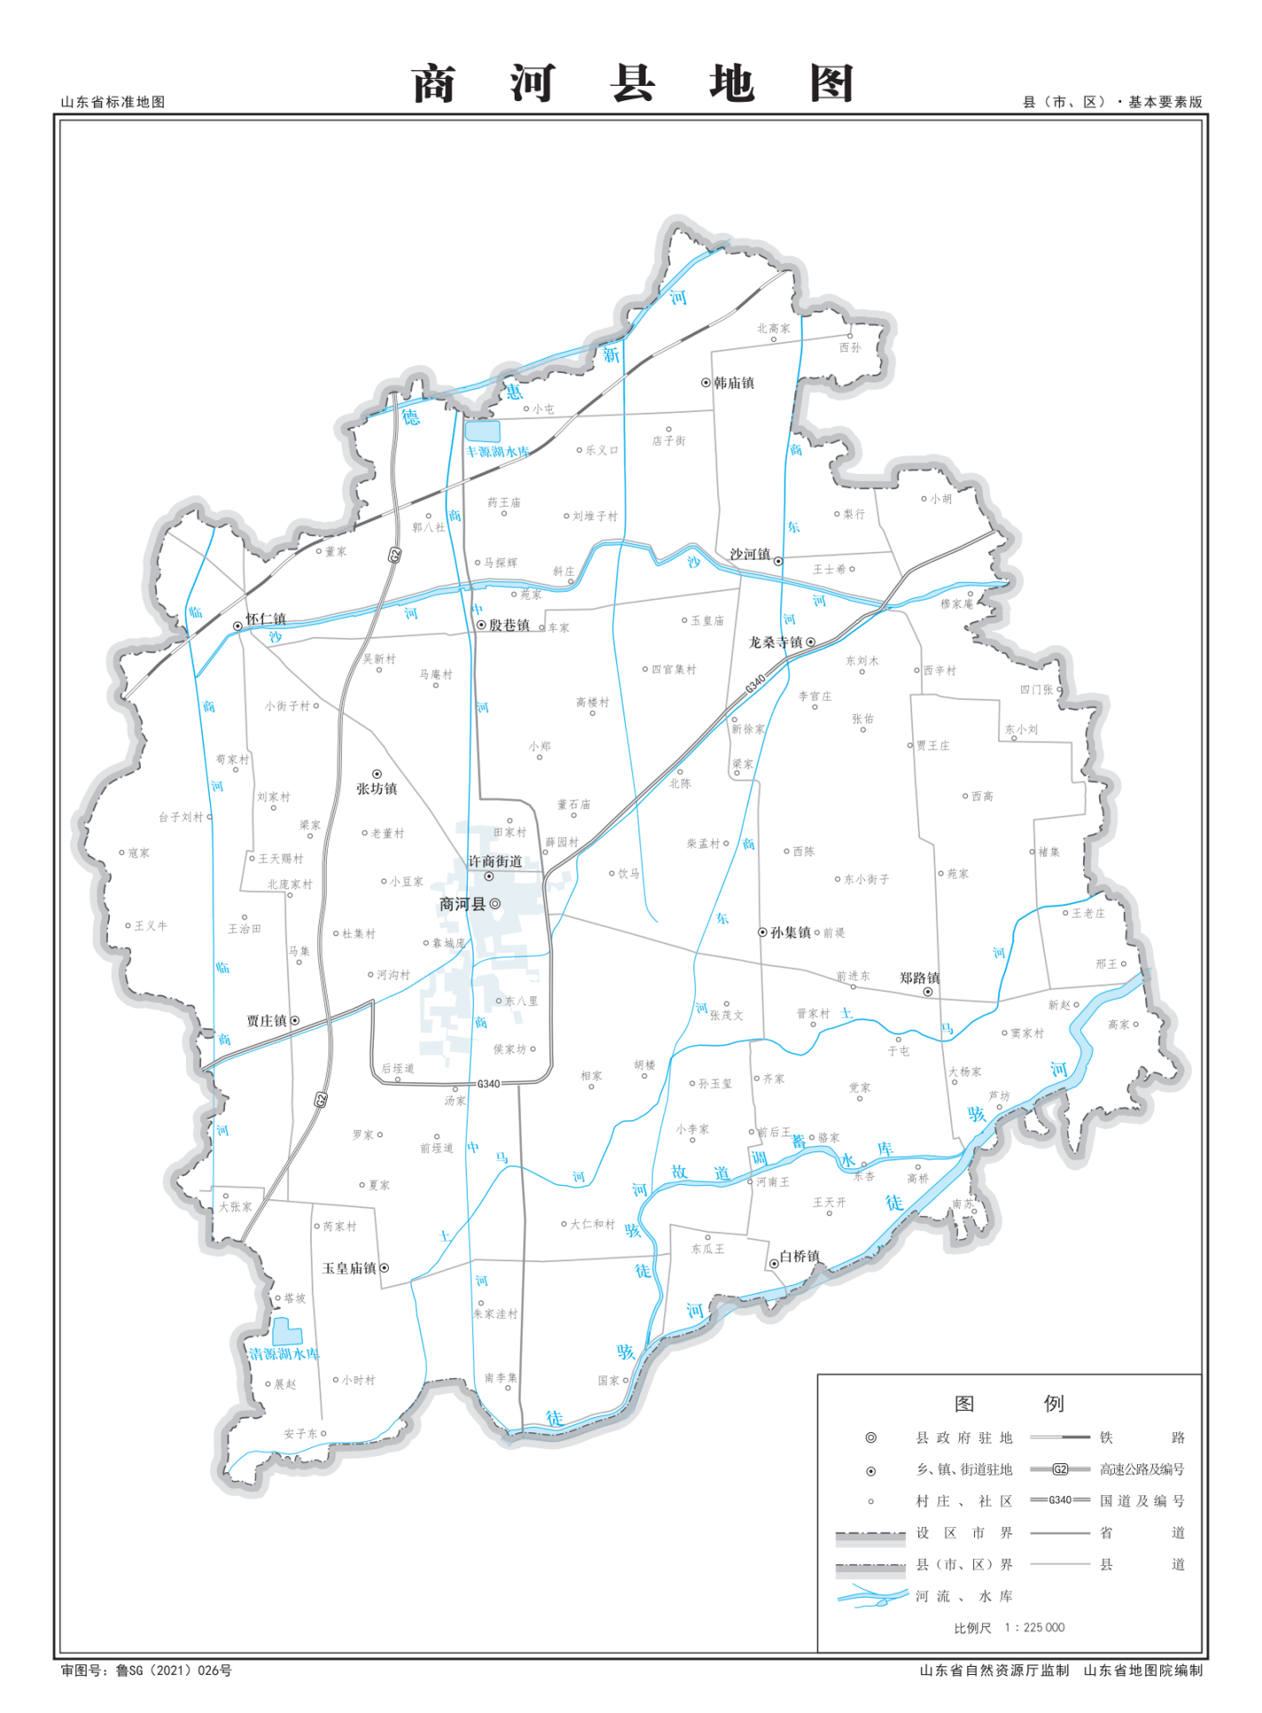
企业位置
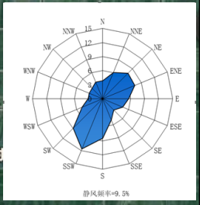

附图2 项目厂区平面布置图

附图3 项目周边敏感目标图
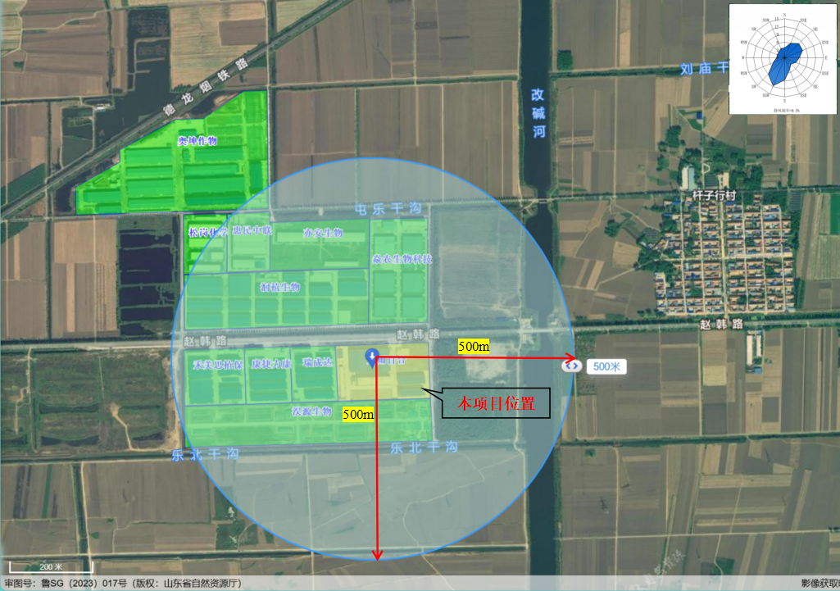

附图4 项目监测点位图
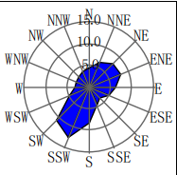
Z1
G3
G4
G1
G2

附件1 建设单位营业执照
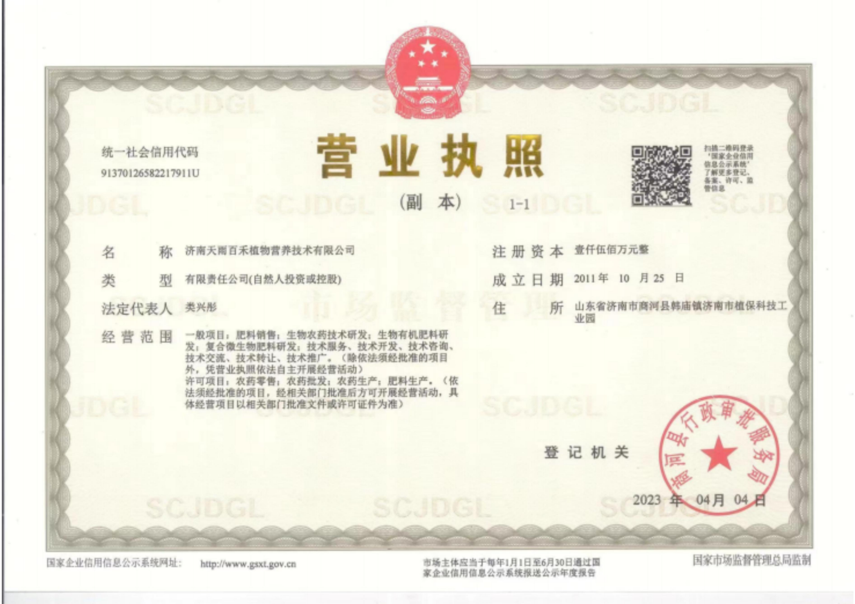

附件2 建设项目备案证明
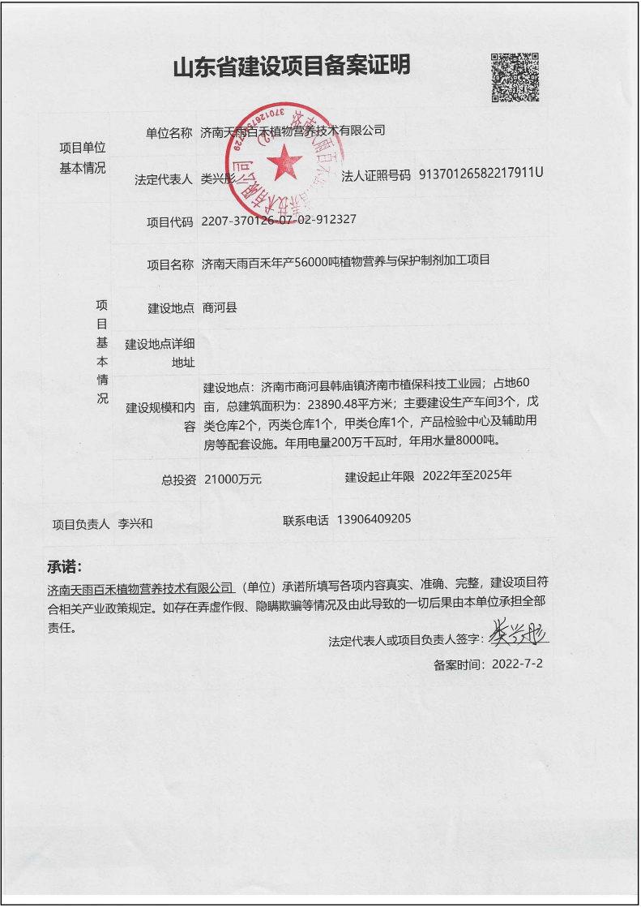

附件3 环评批复
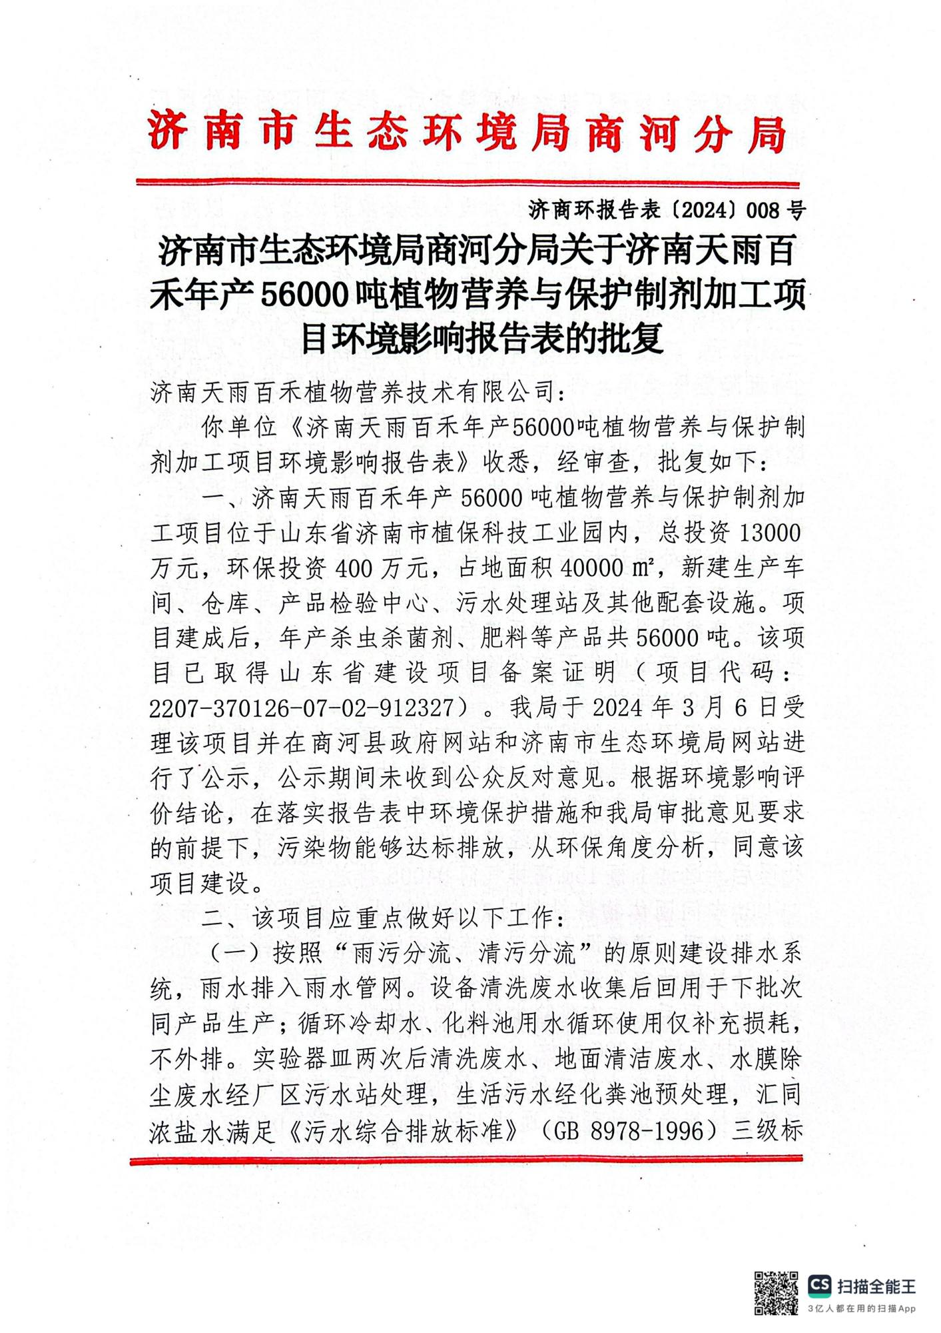

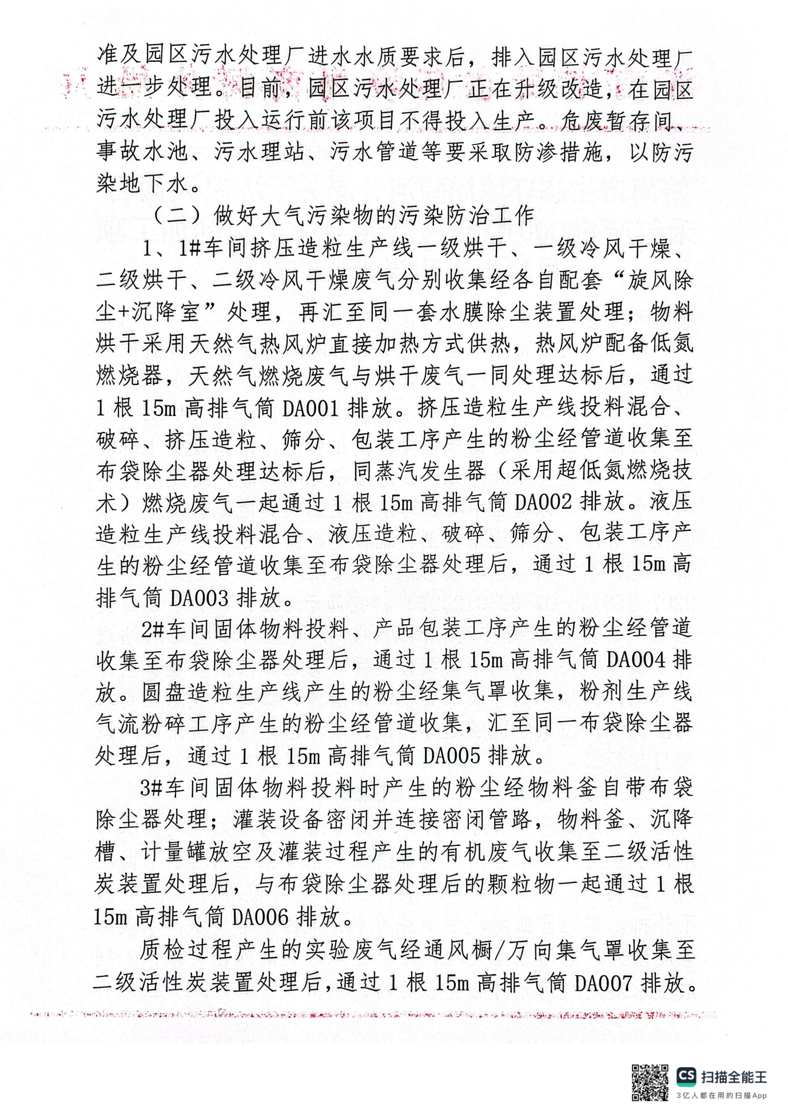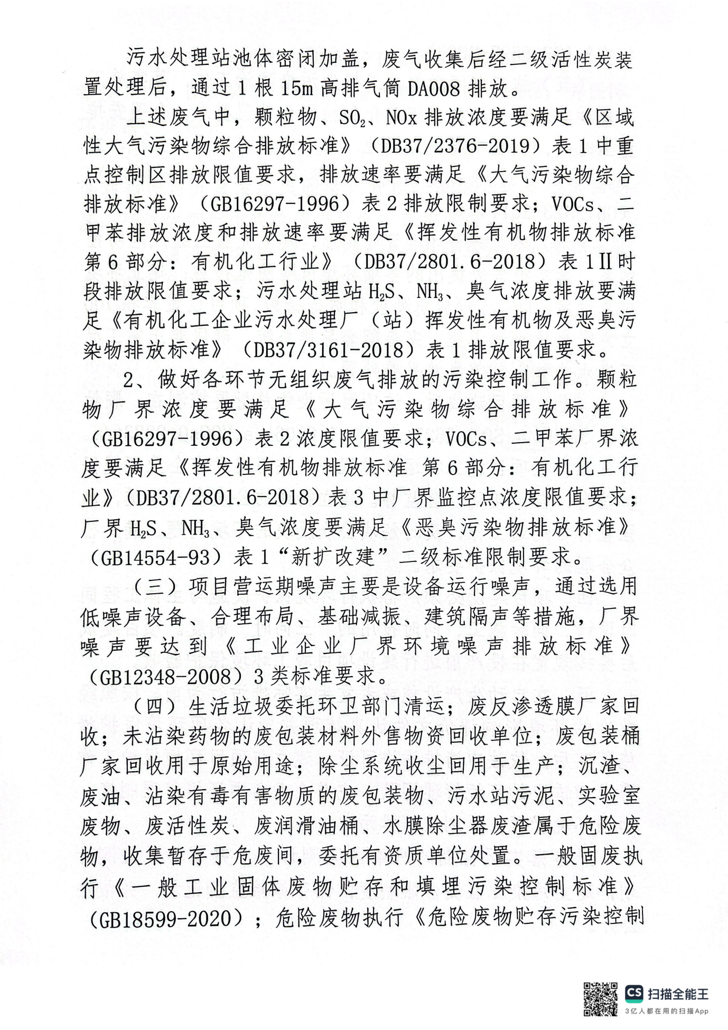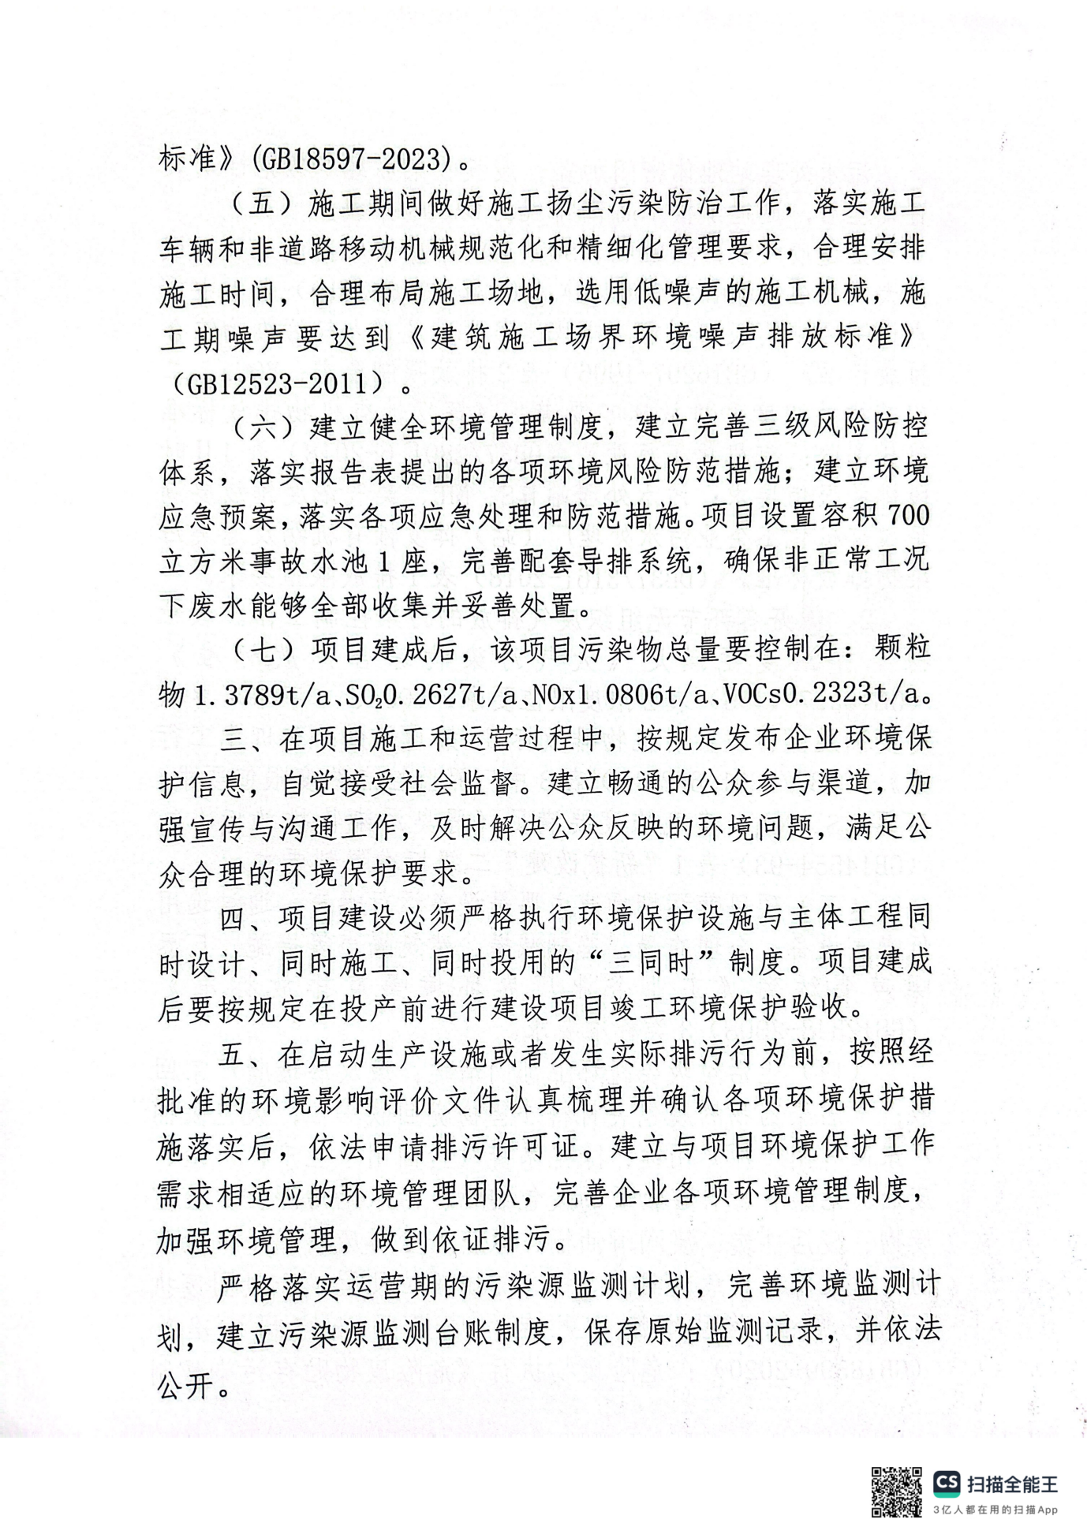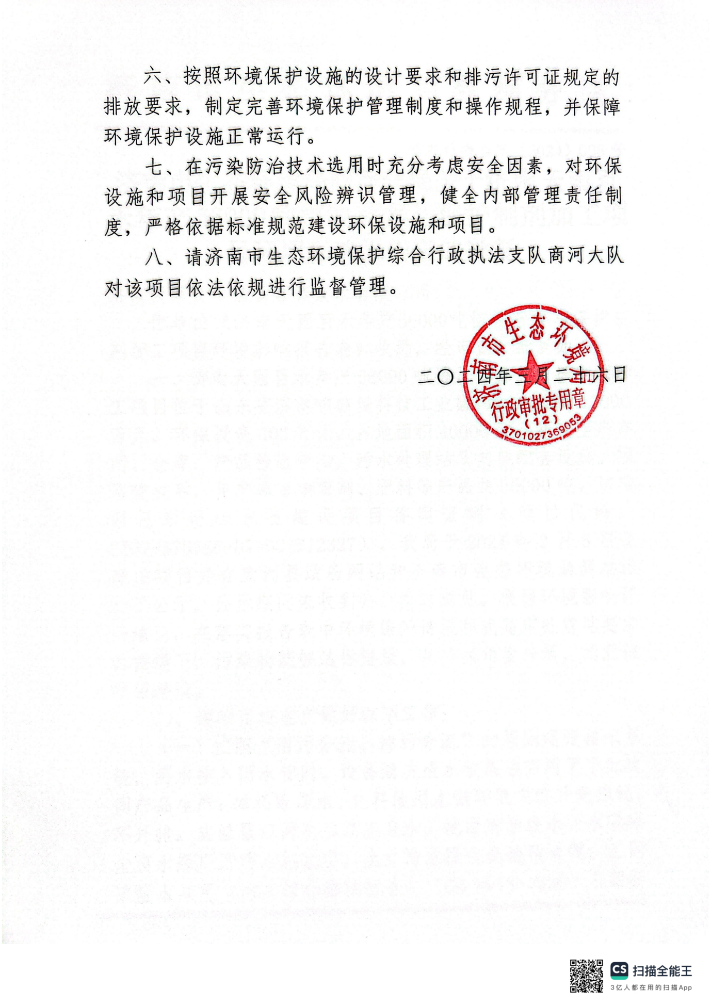

附件4 排污许可证
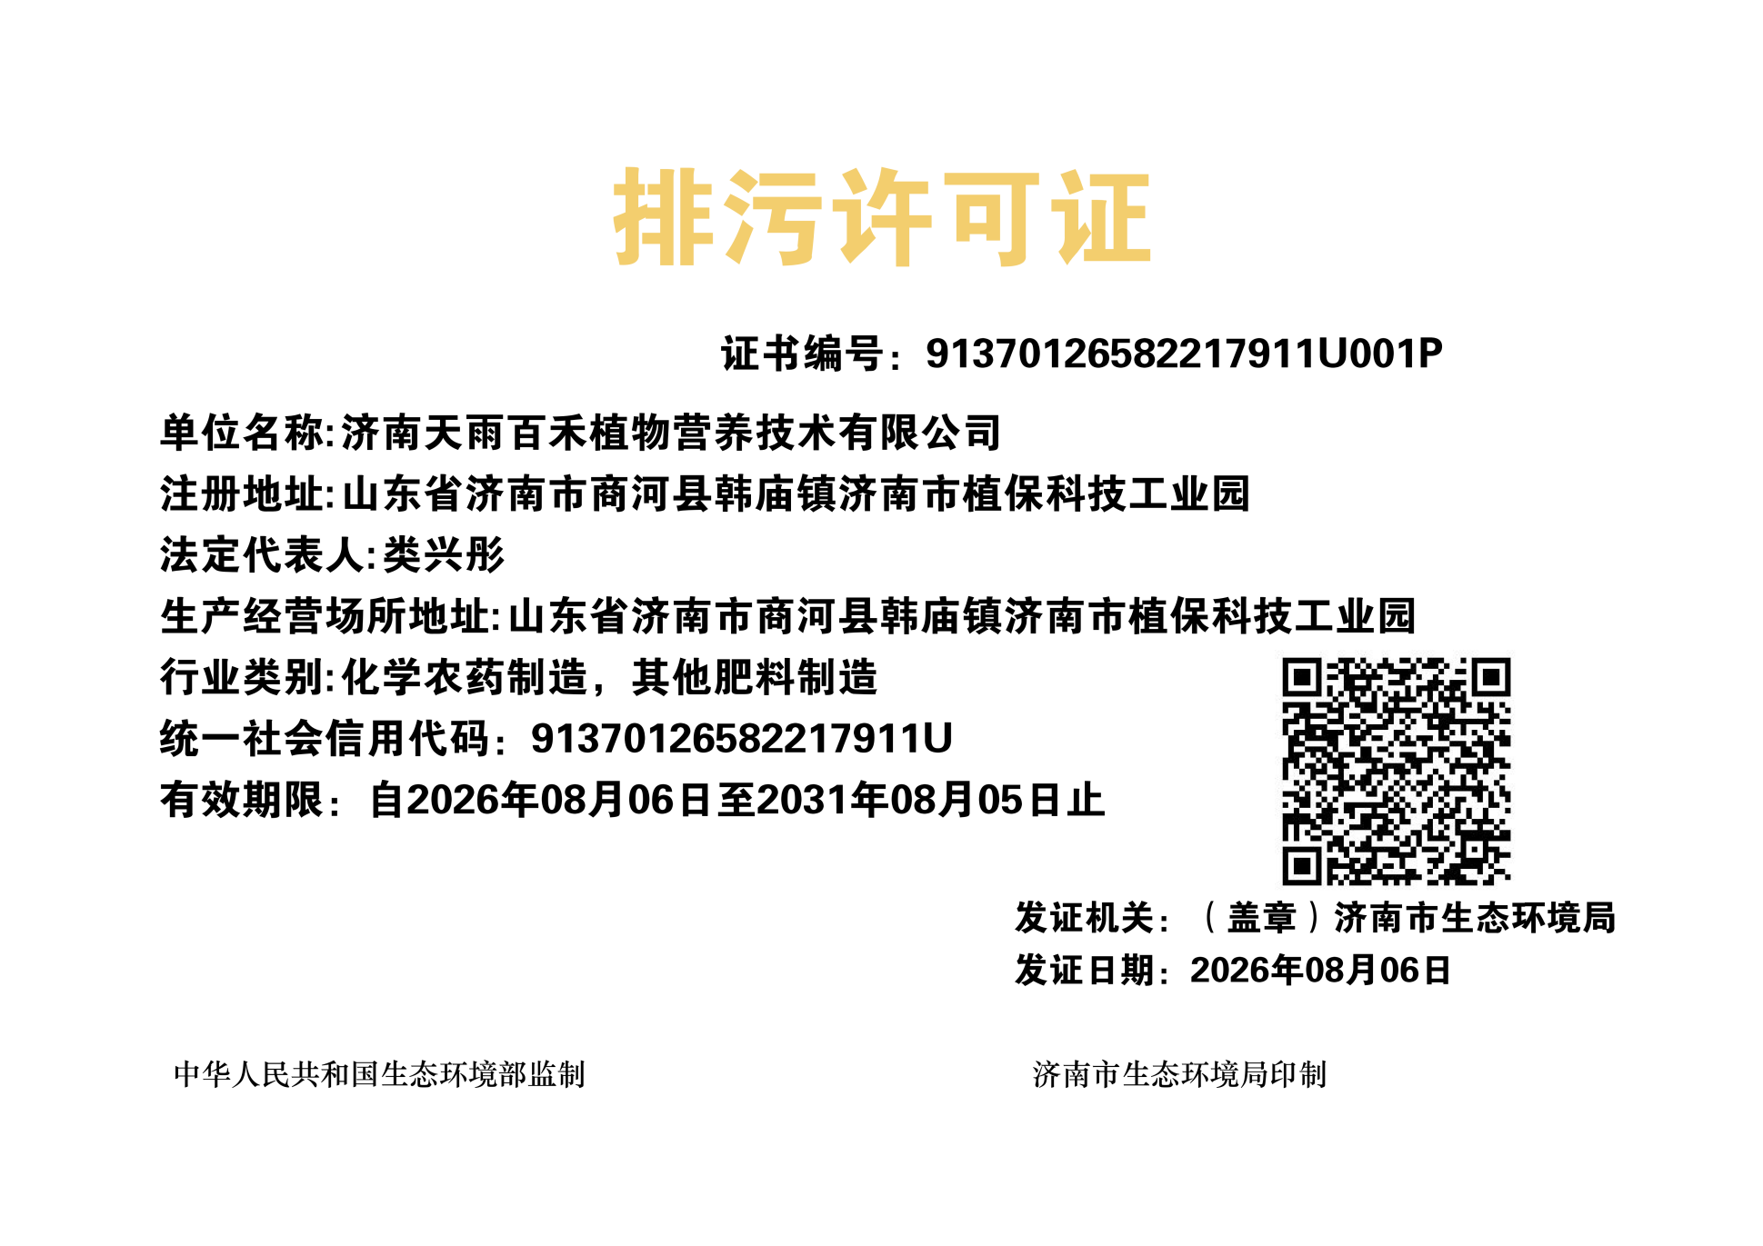

附件5 固体废物处置协议
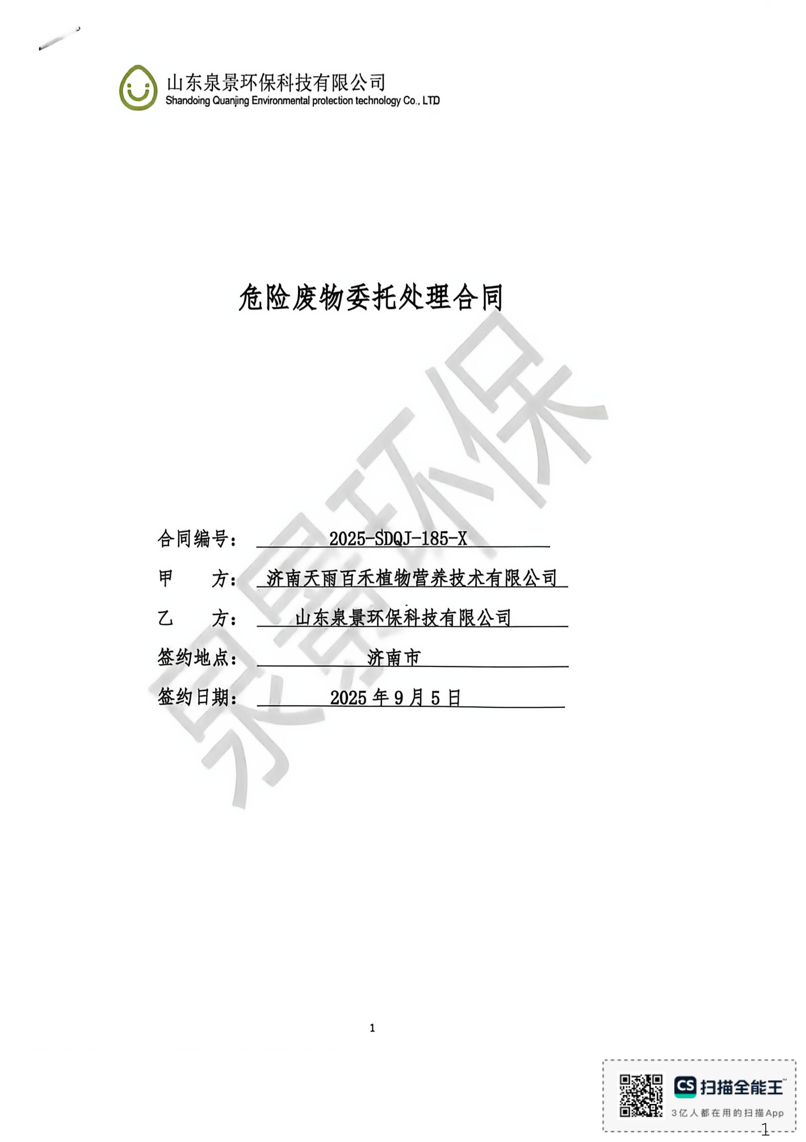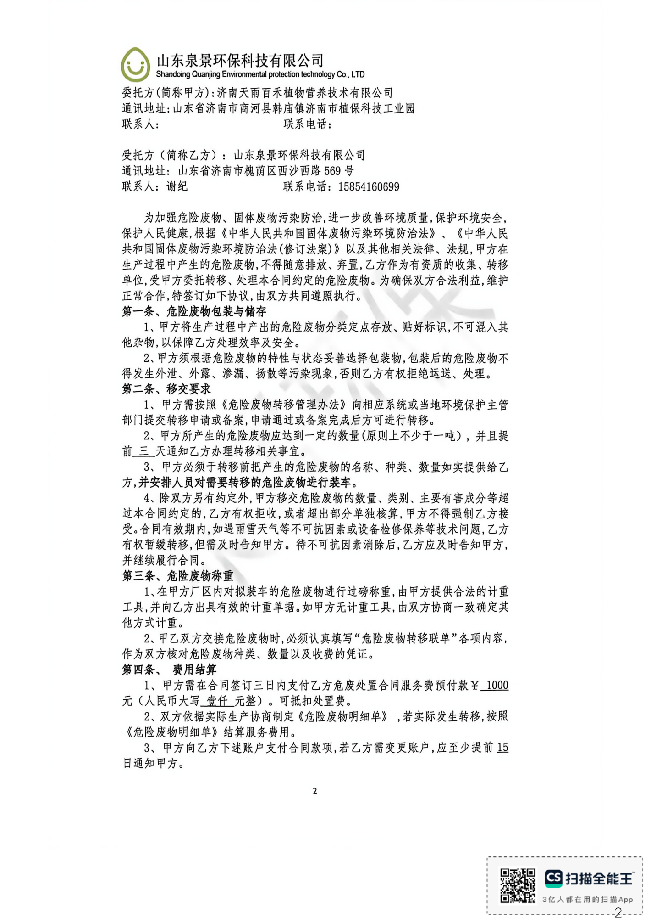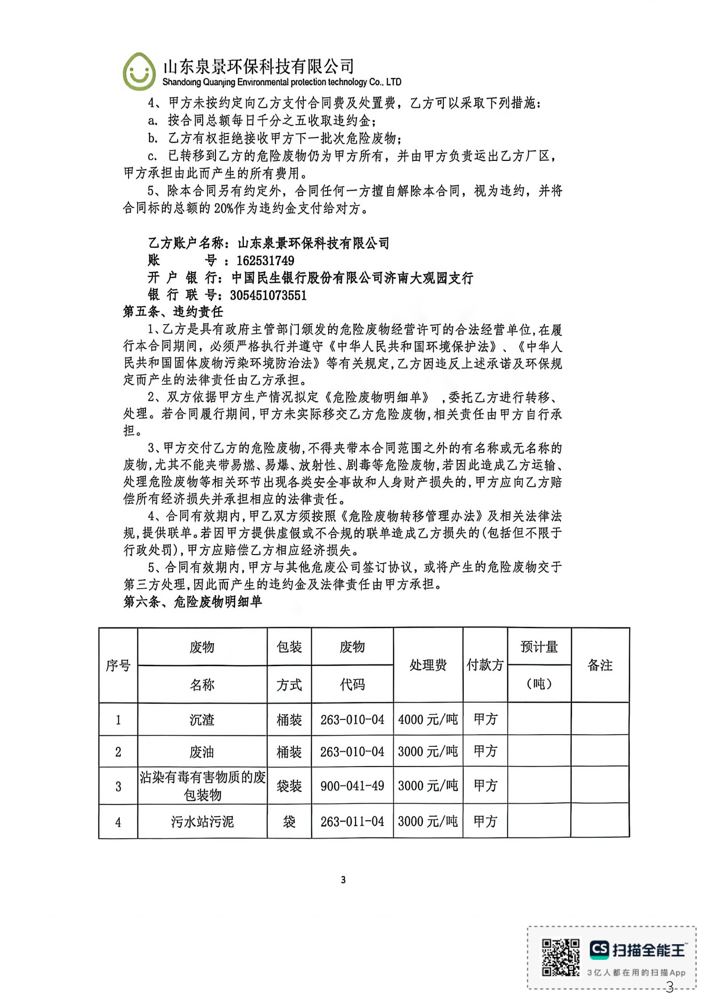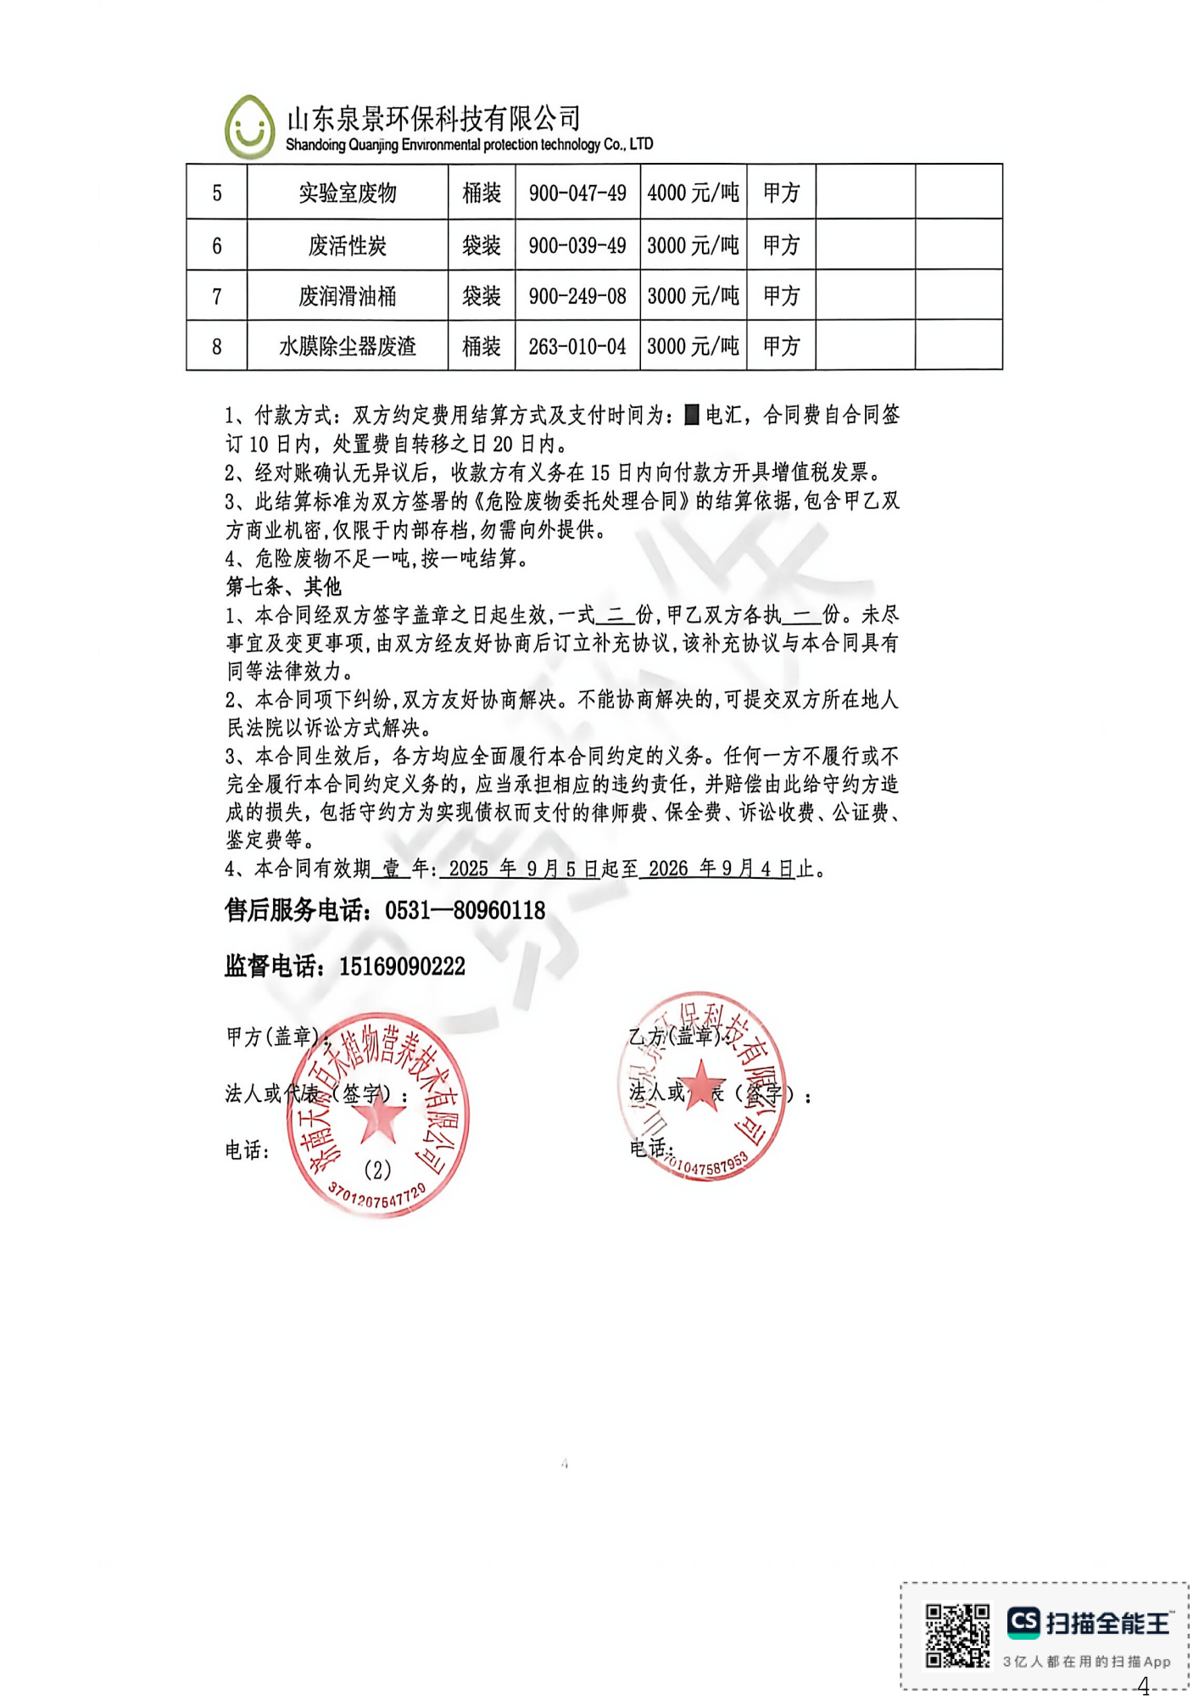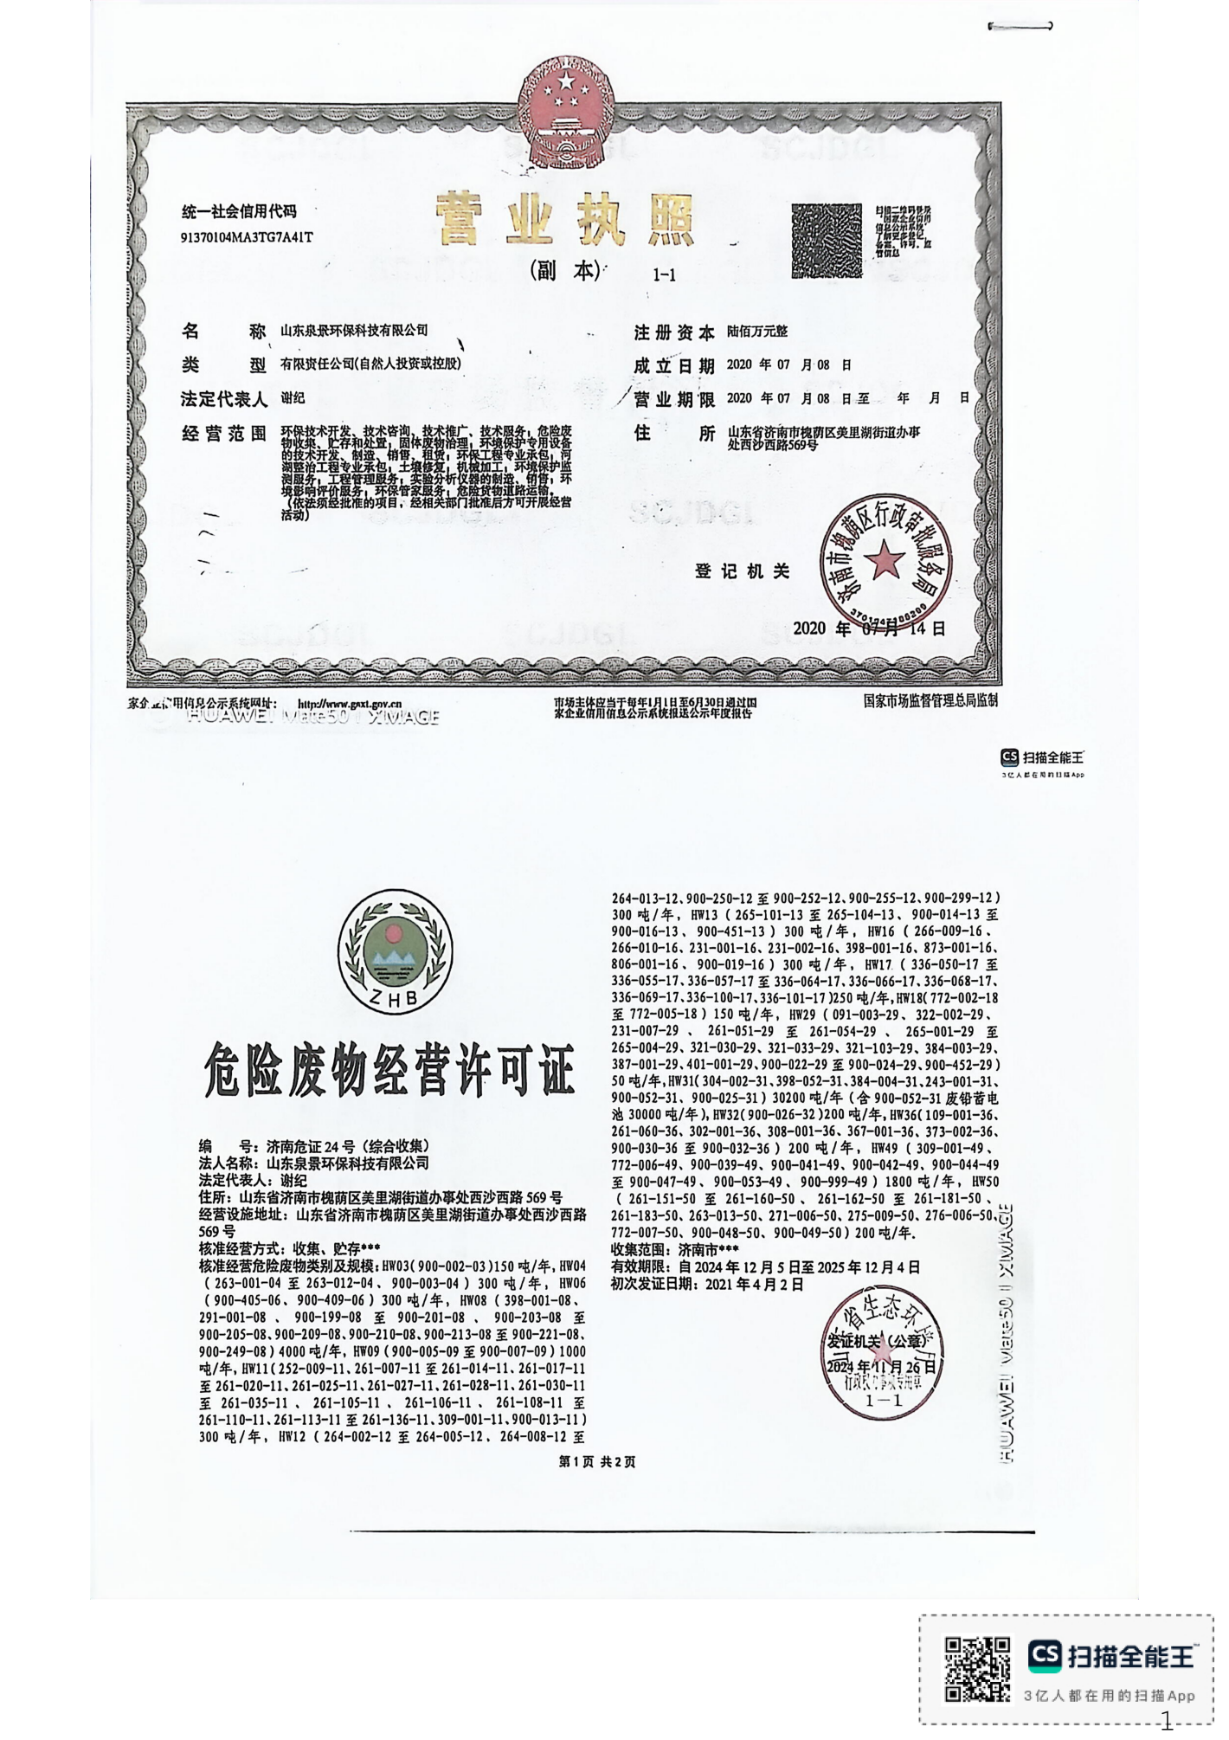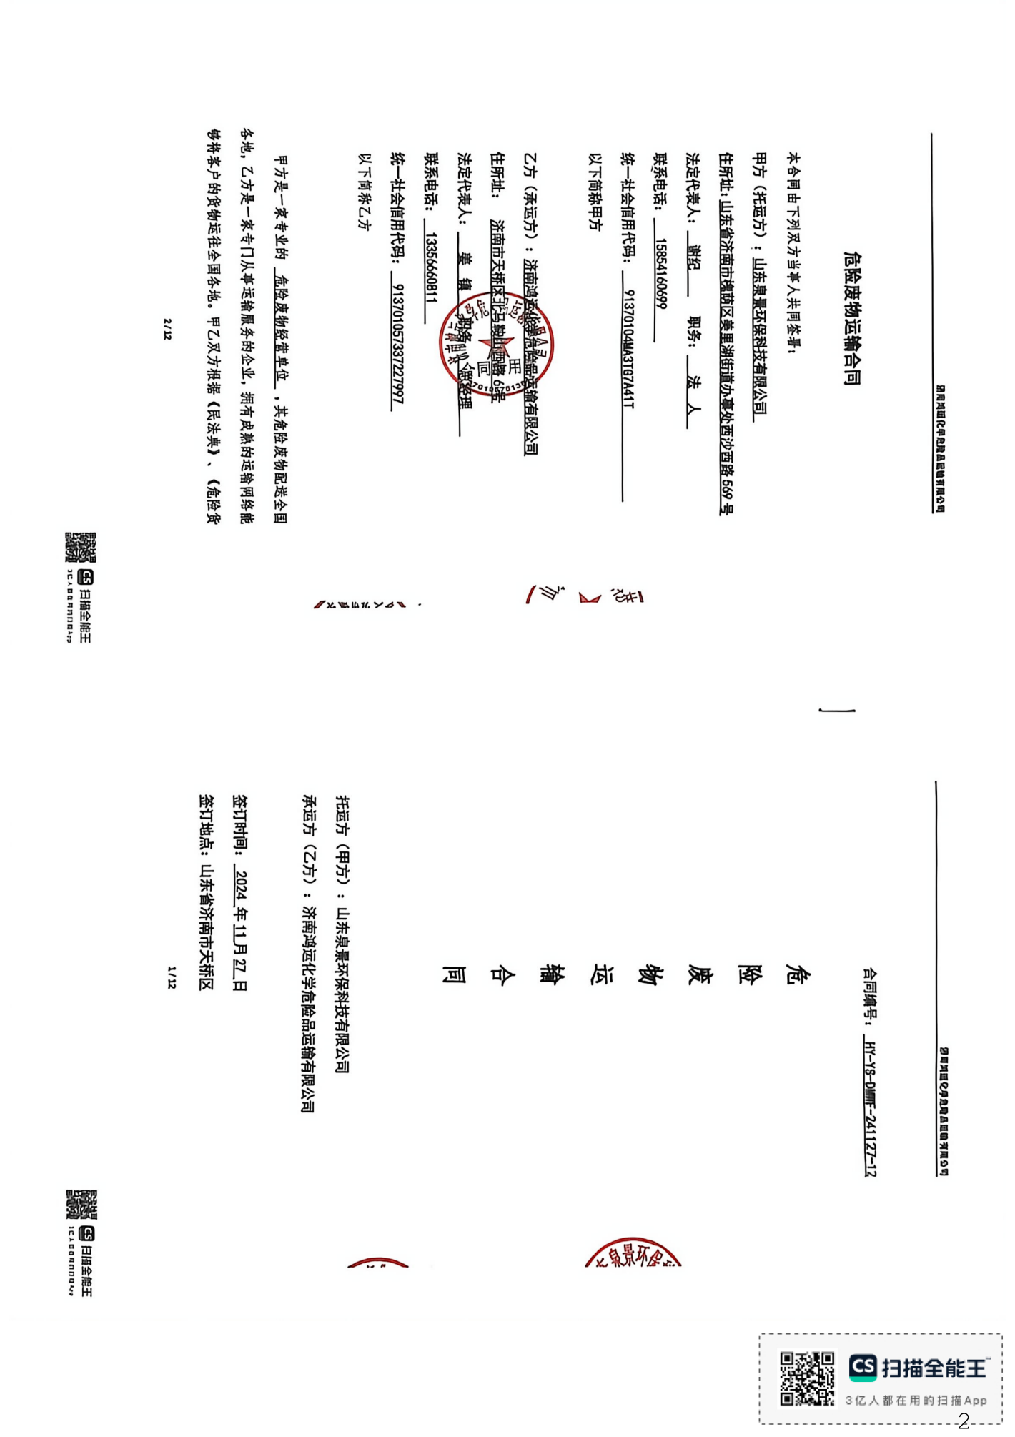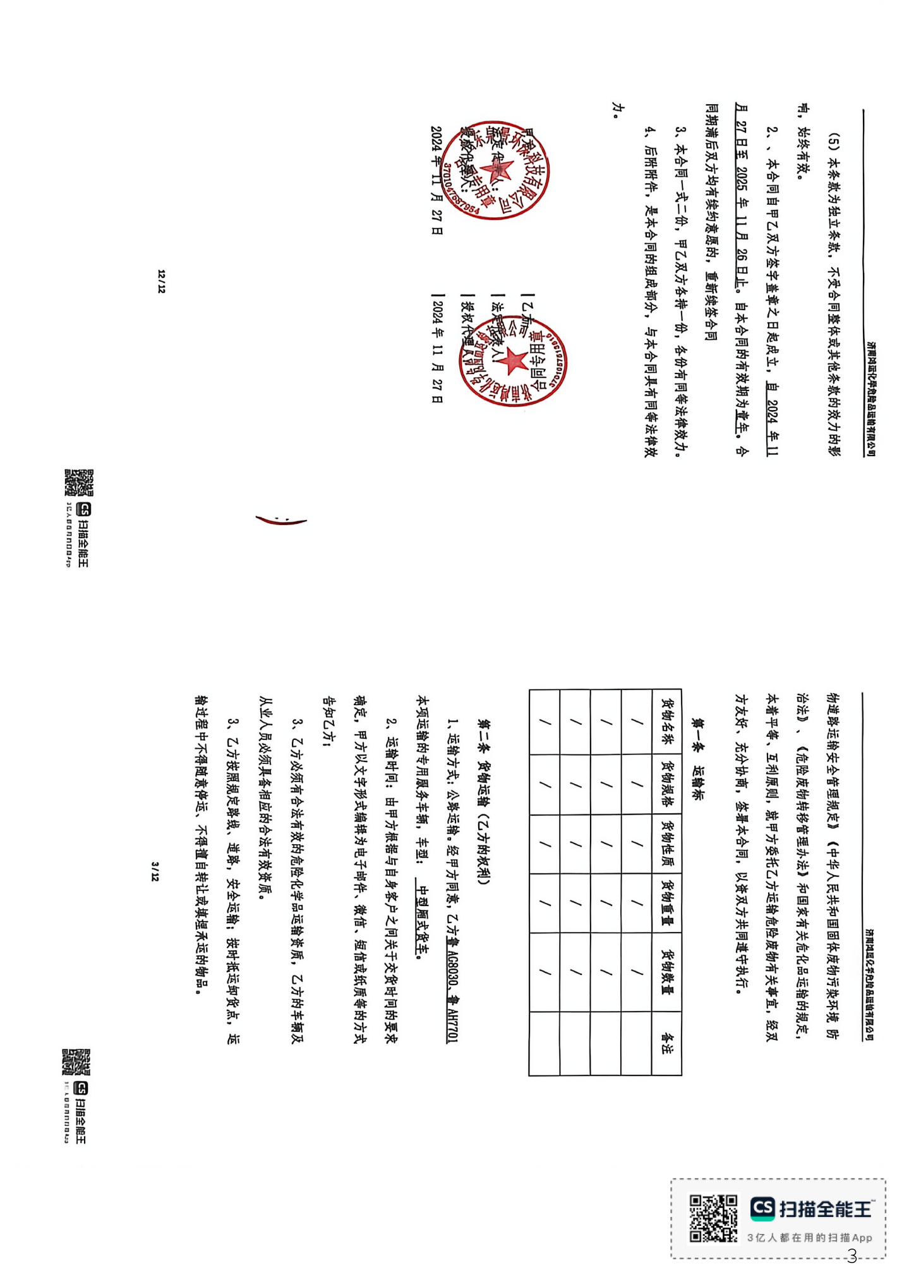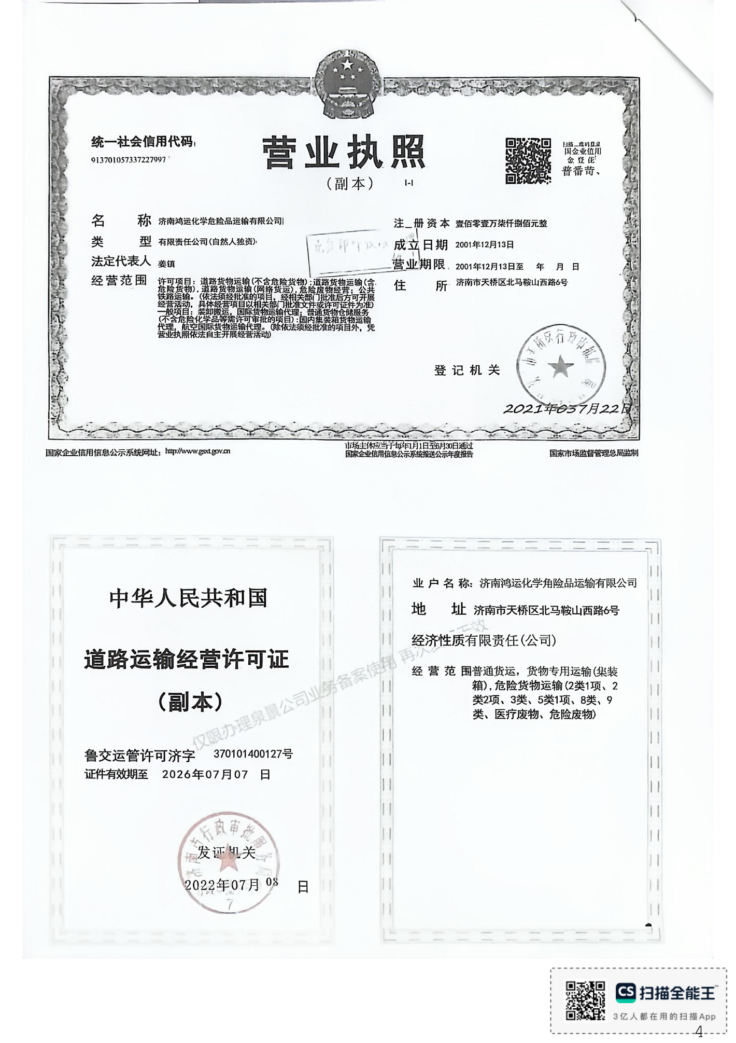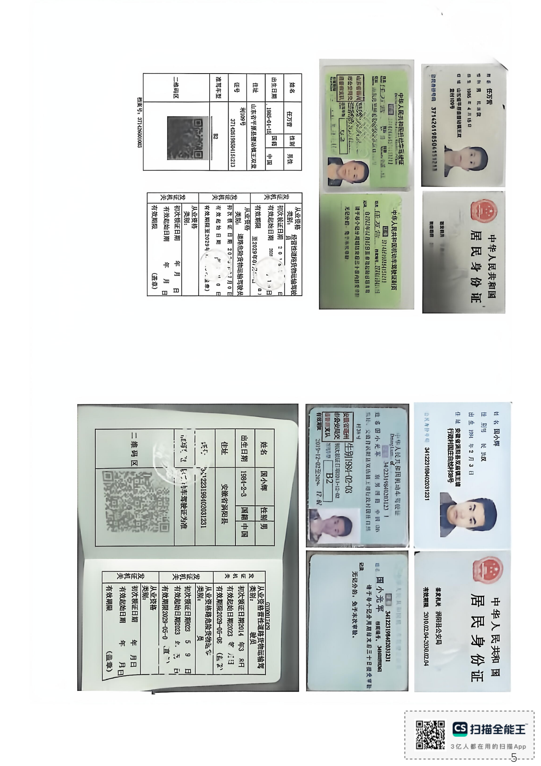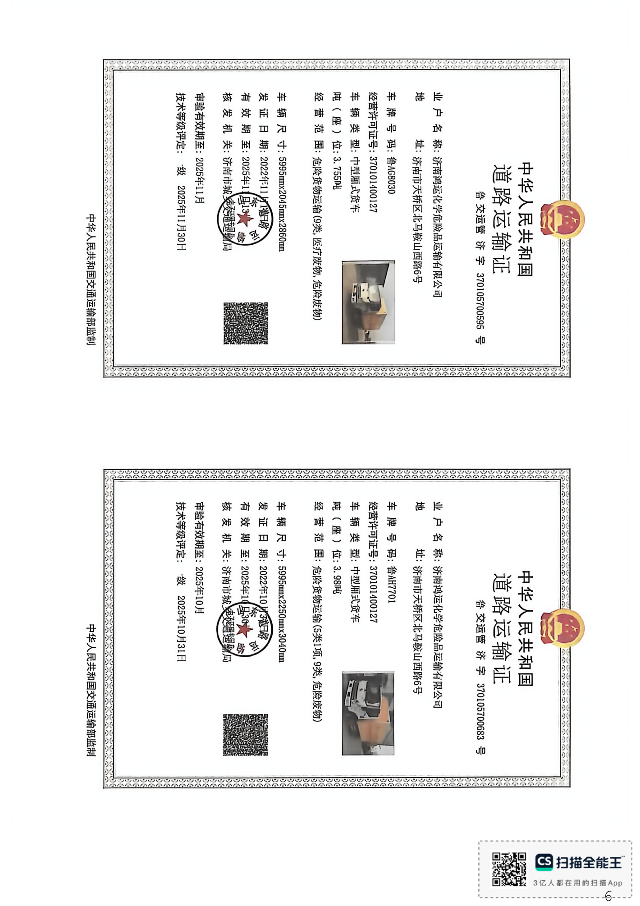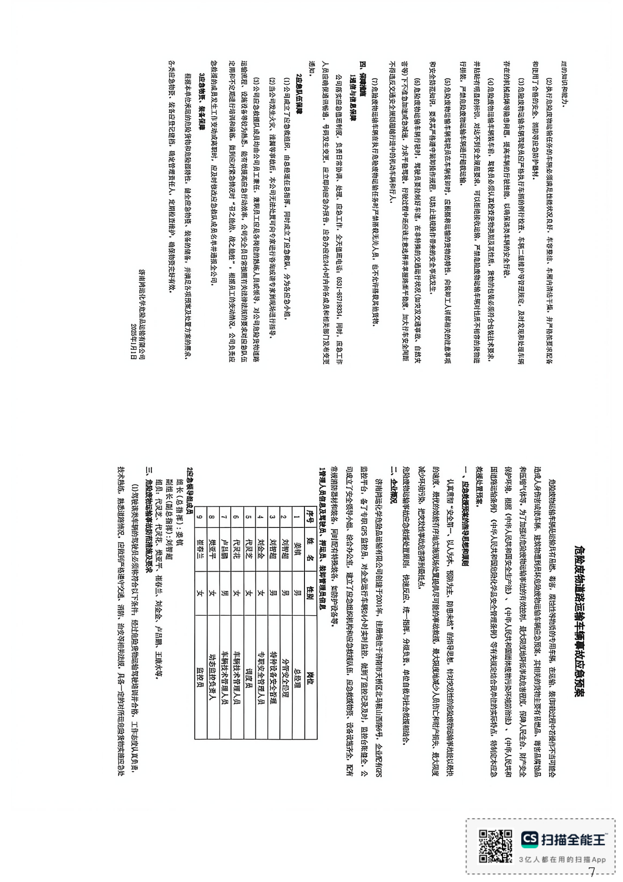

附件6 应急预案备案回执
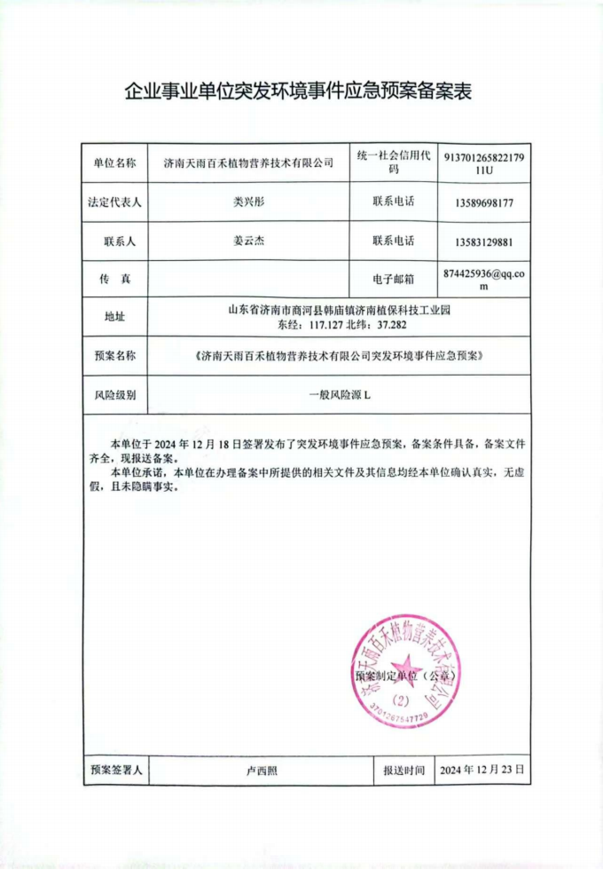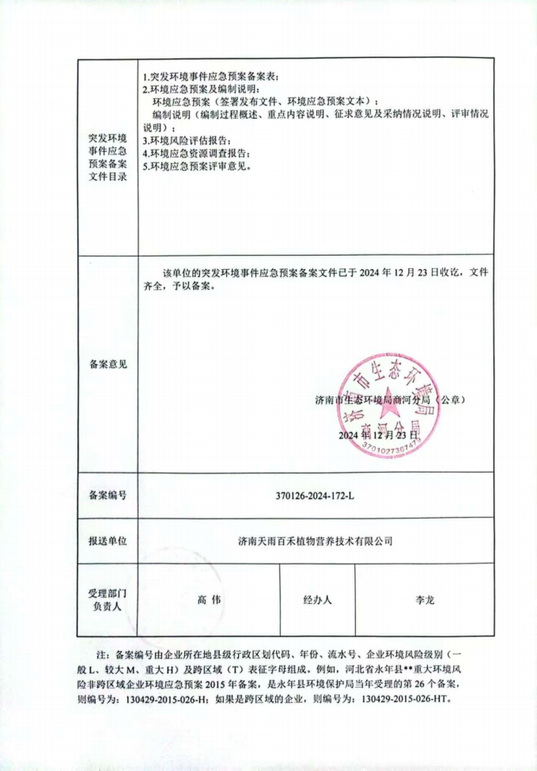

附件7 厂区环保设施
实验室废气治理设施↑ | 实验废气排气筒DA008↑
二号车间圆盘造粒废气治理设施↑ | 二号车间圆盘造粒废气排气筒DA009↑
三号车间废气治理设施↑ | 三号车间排气筒DA007↑
一体化污水处理设施↑ | 危废暂存间↑

附件8 检测报告
①验收监测报告
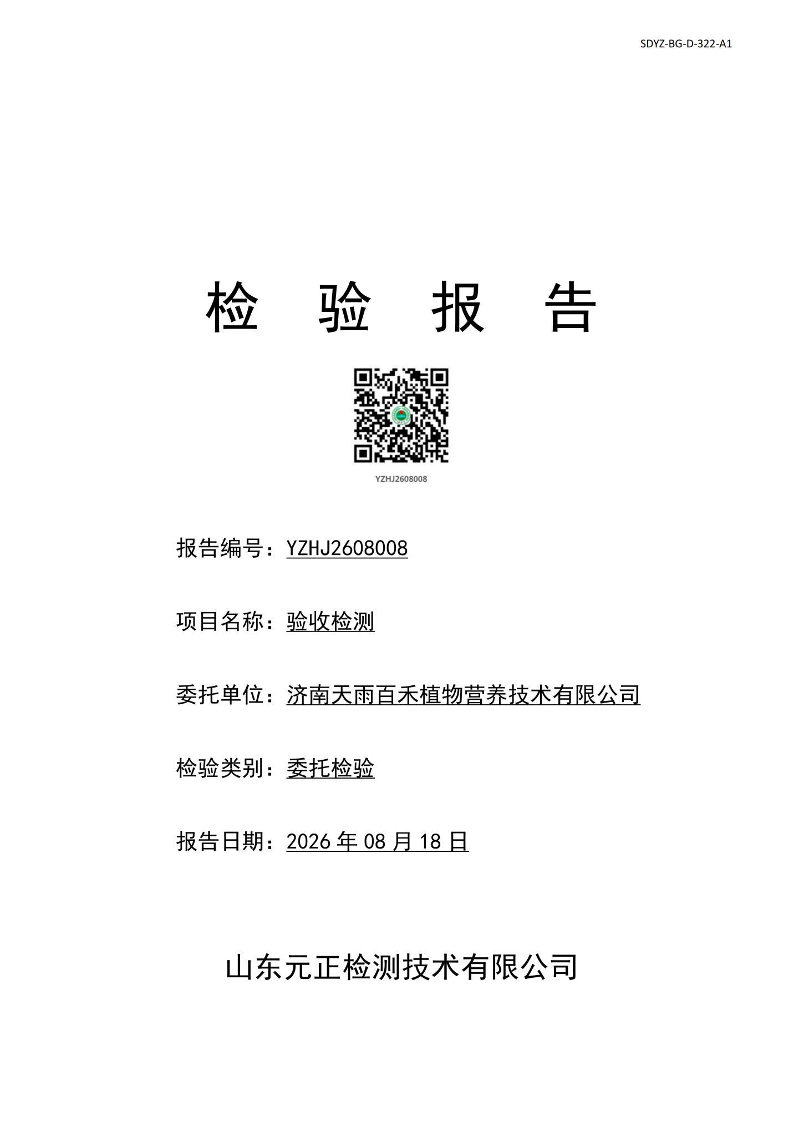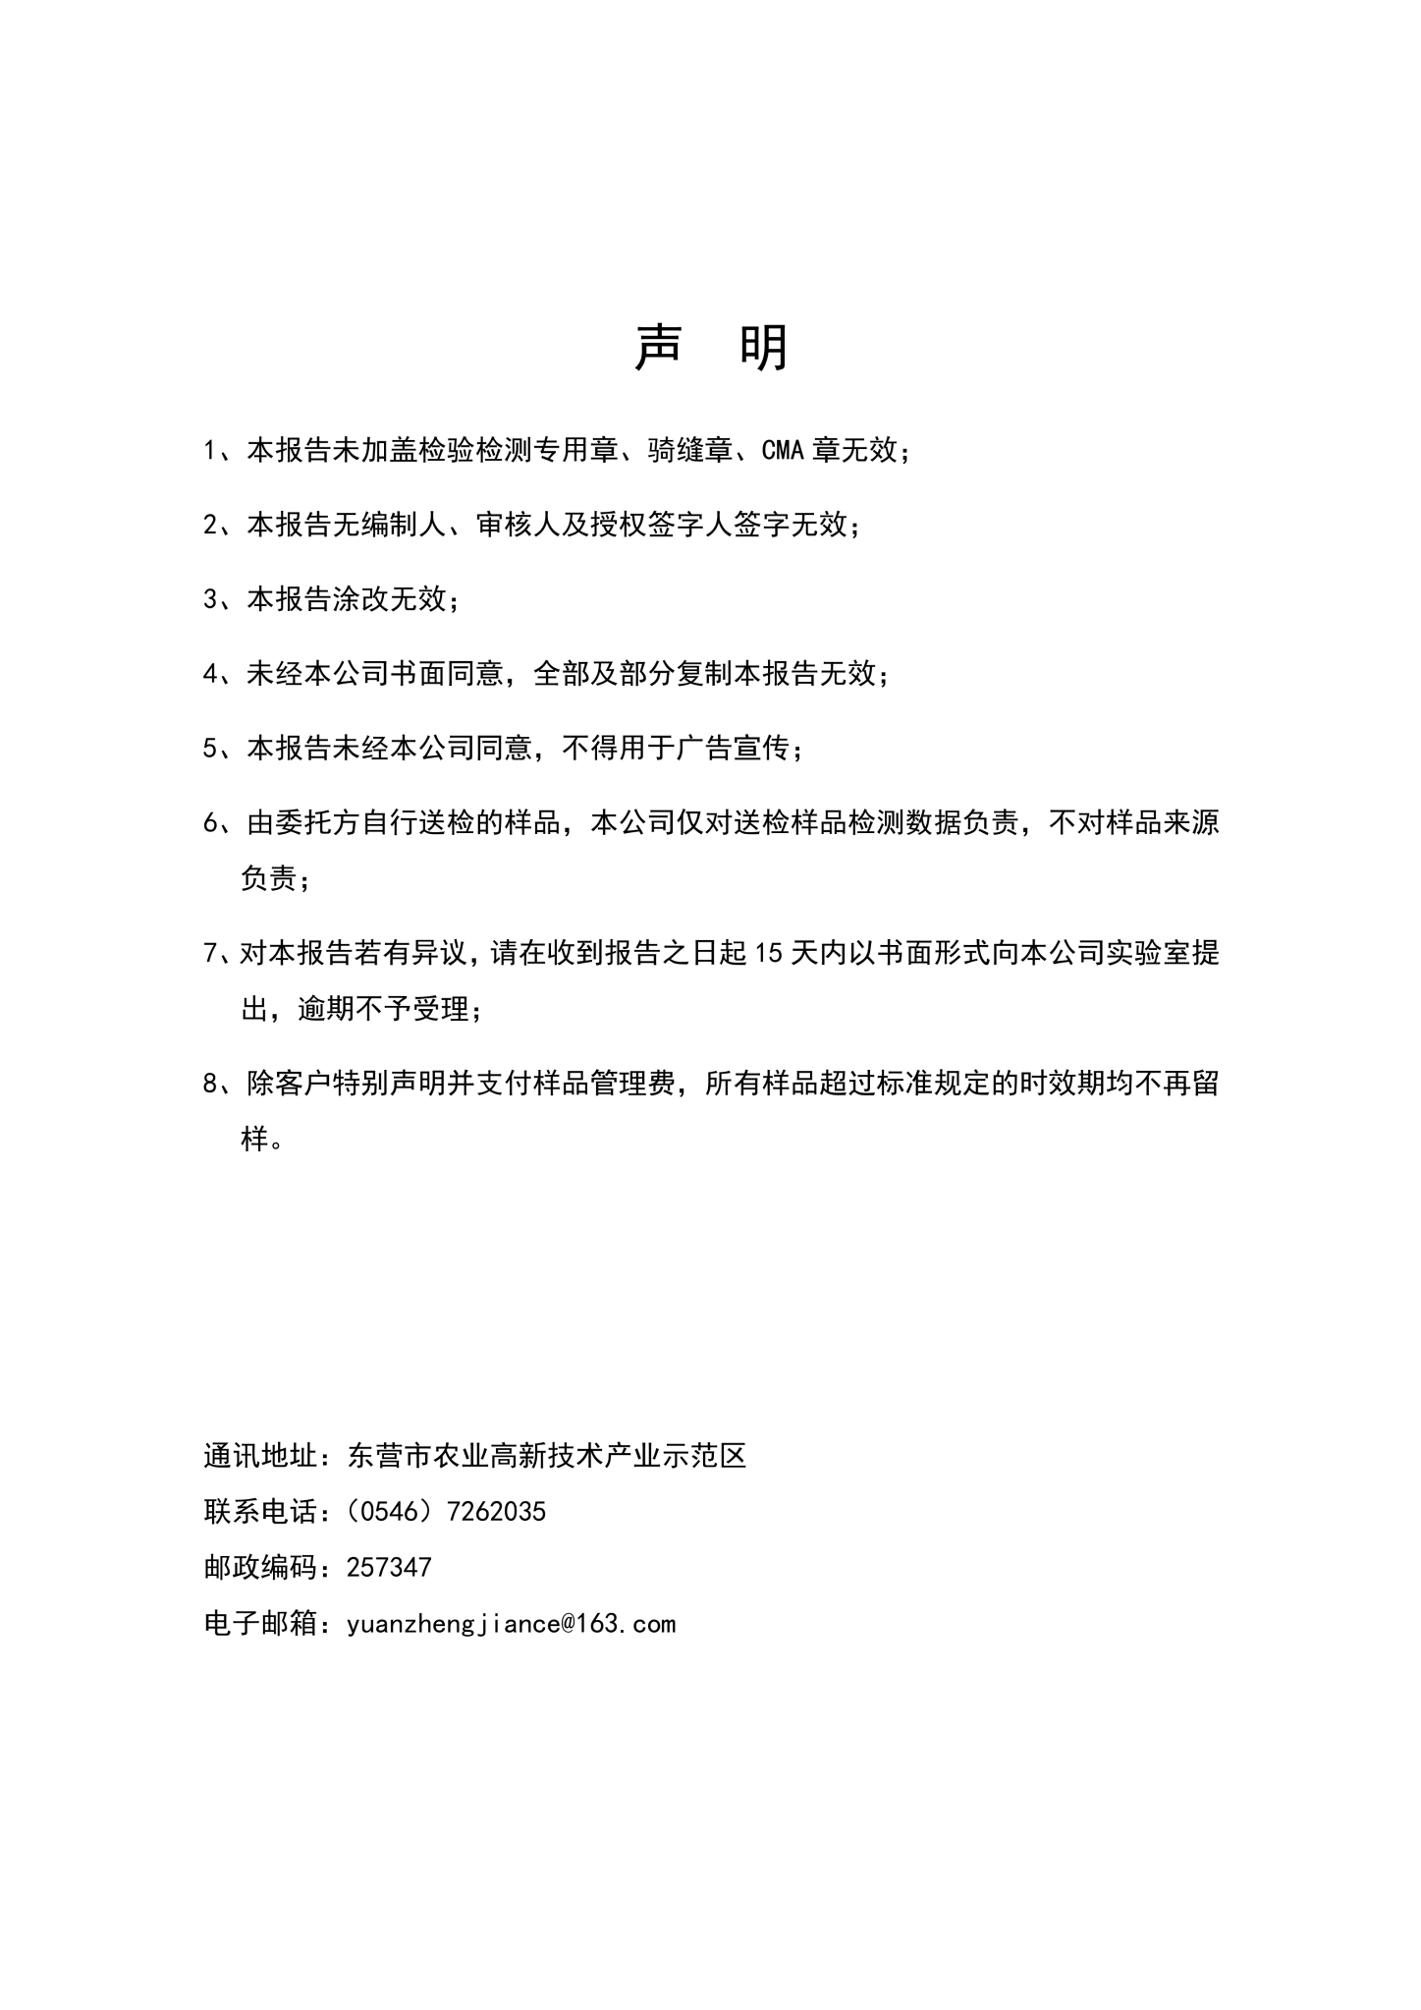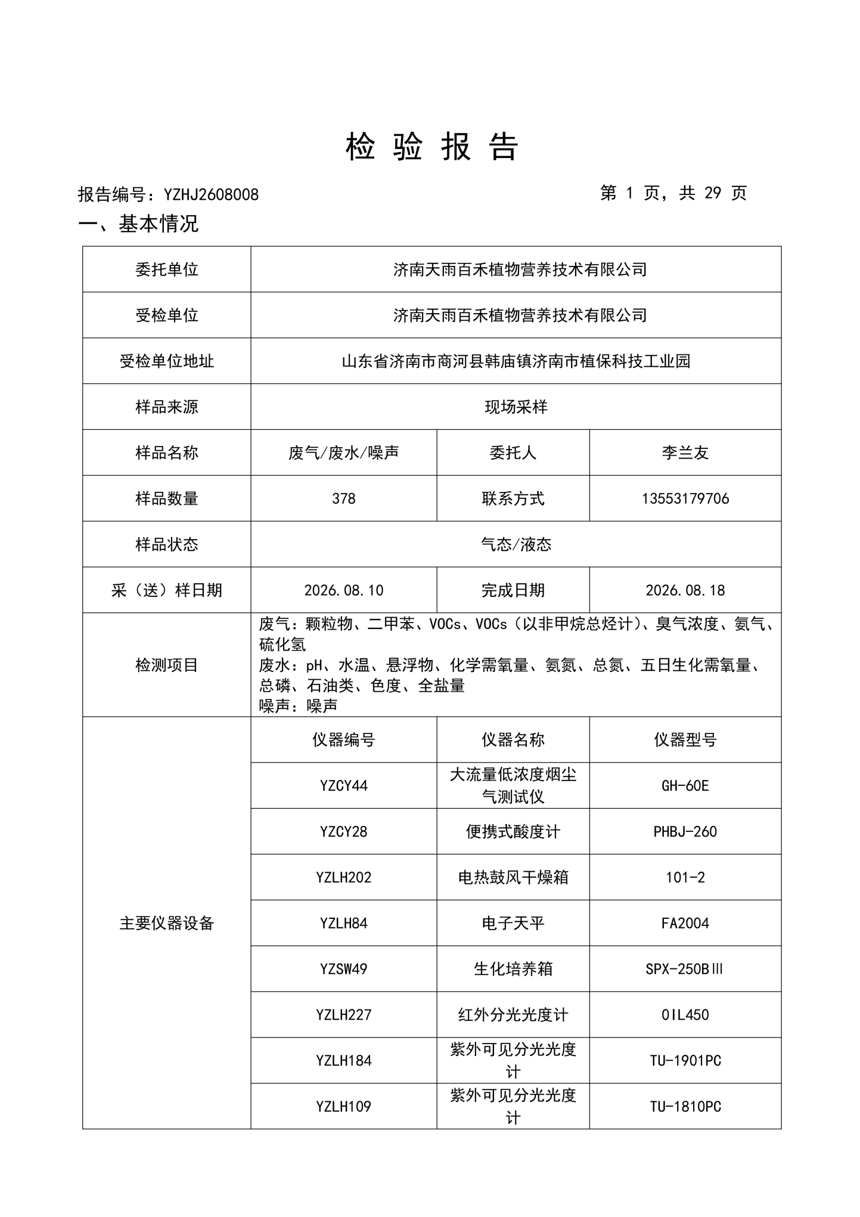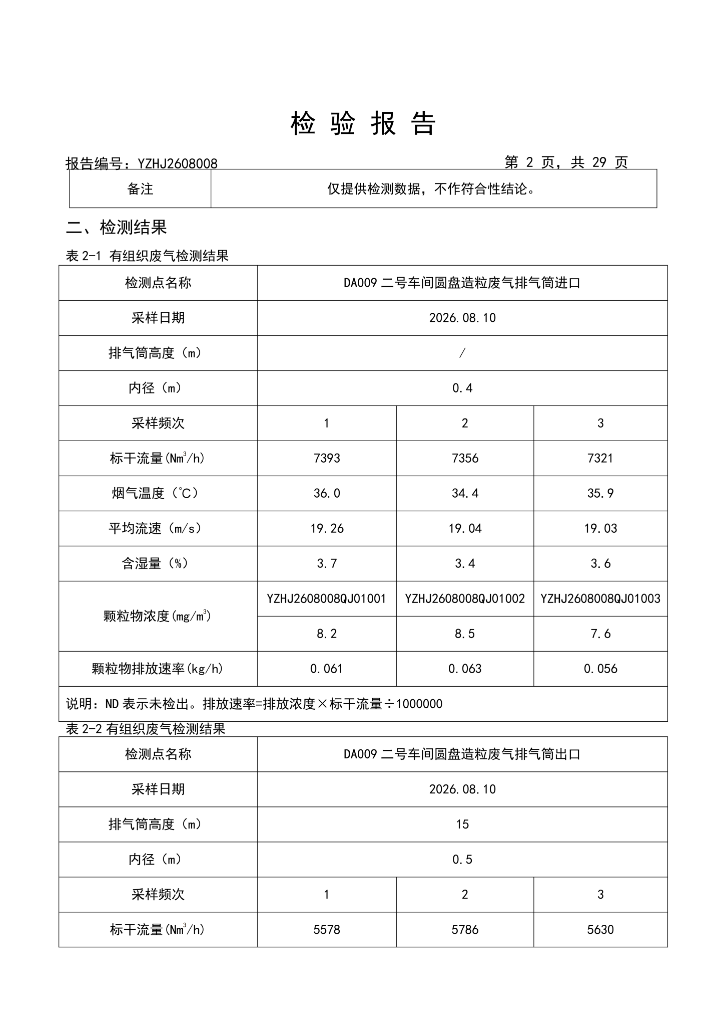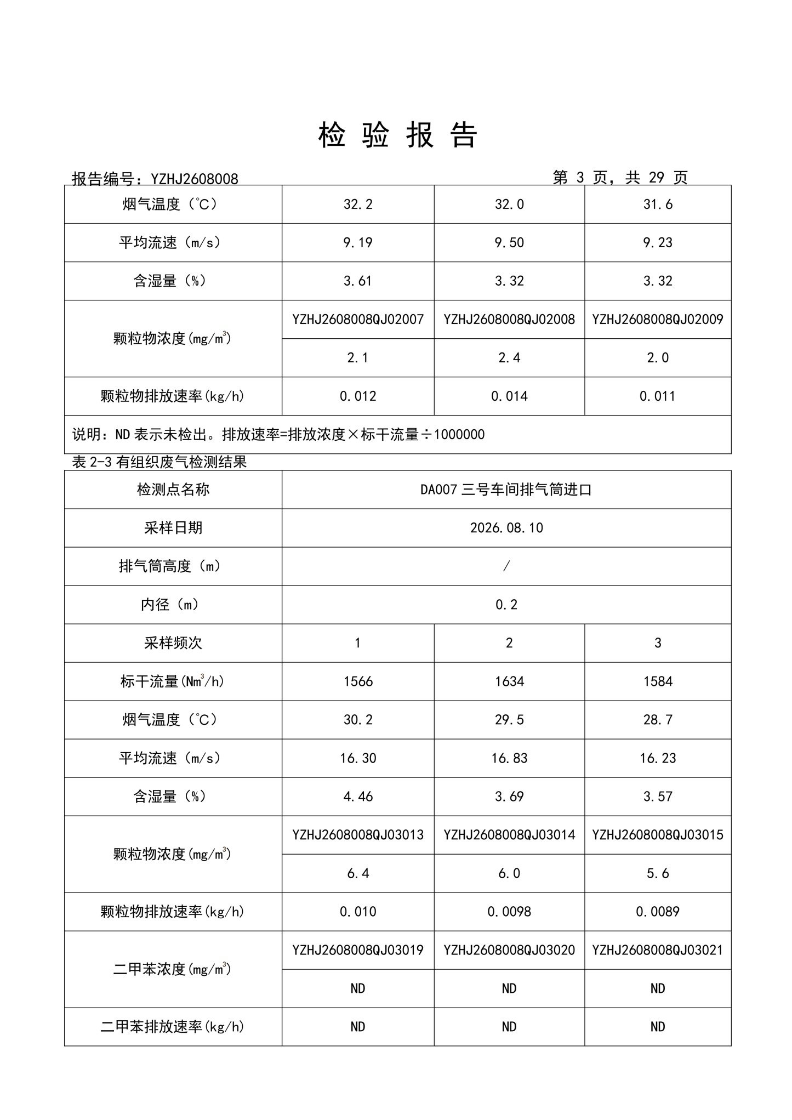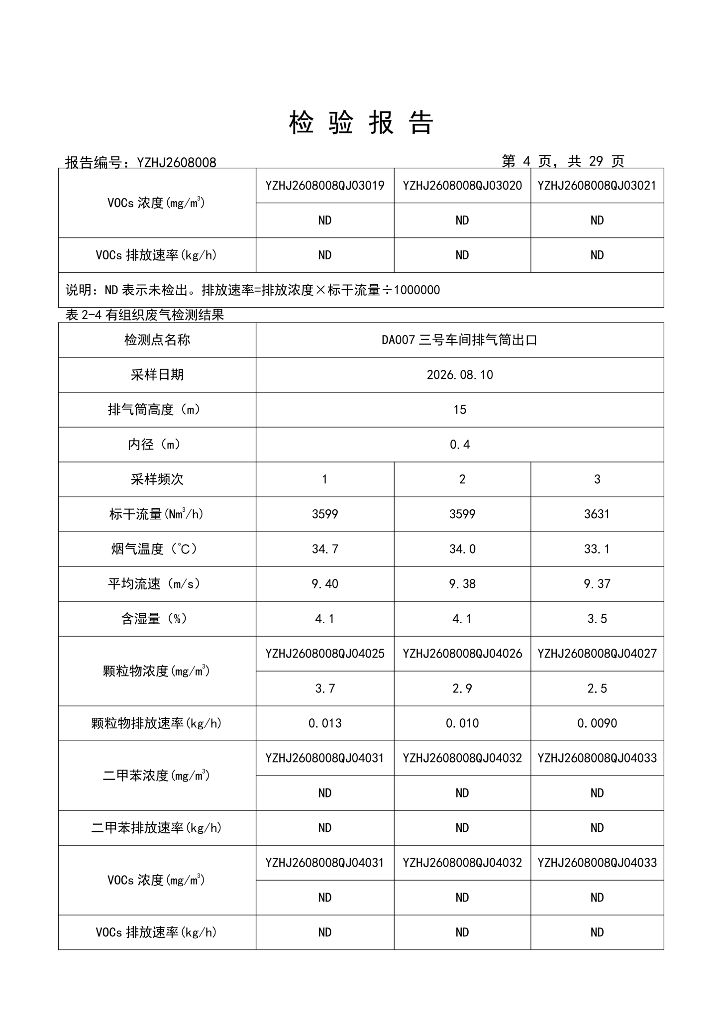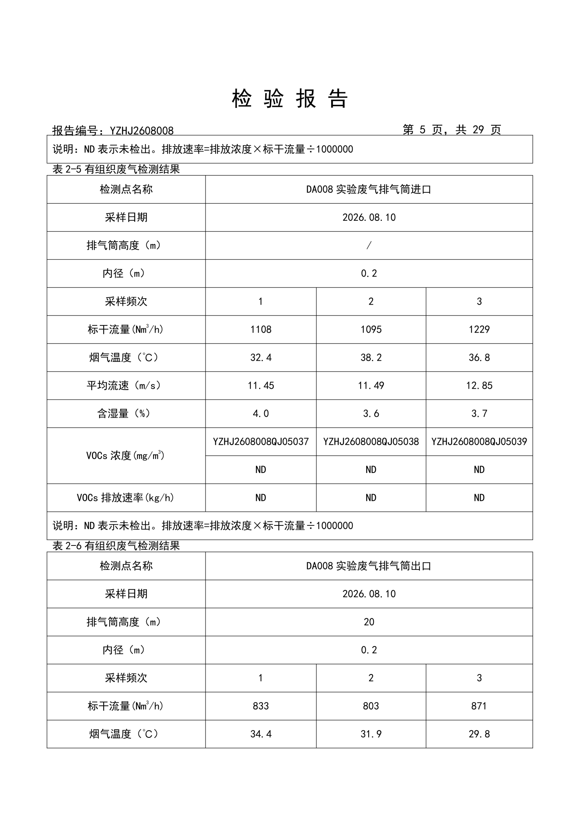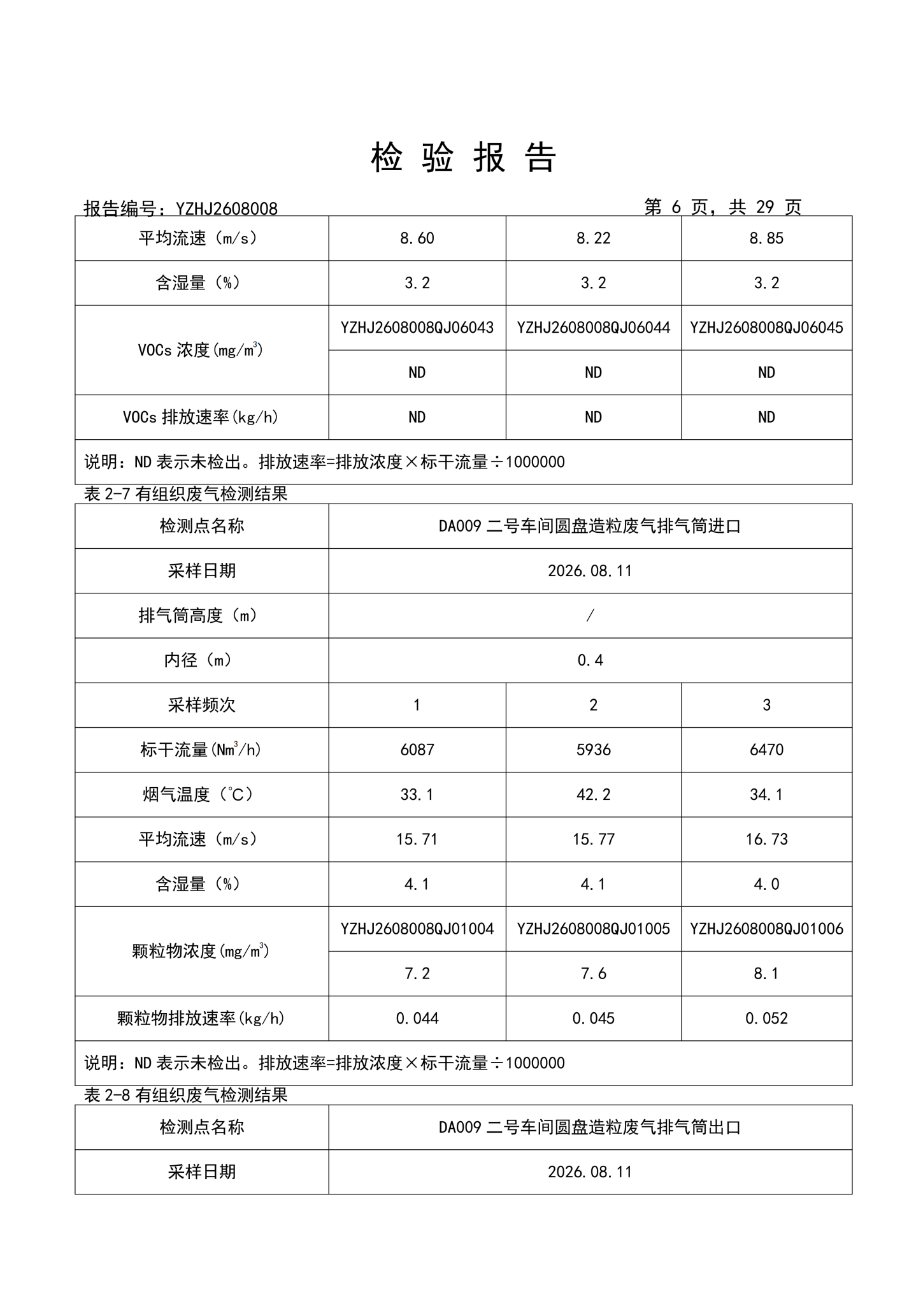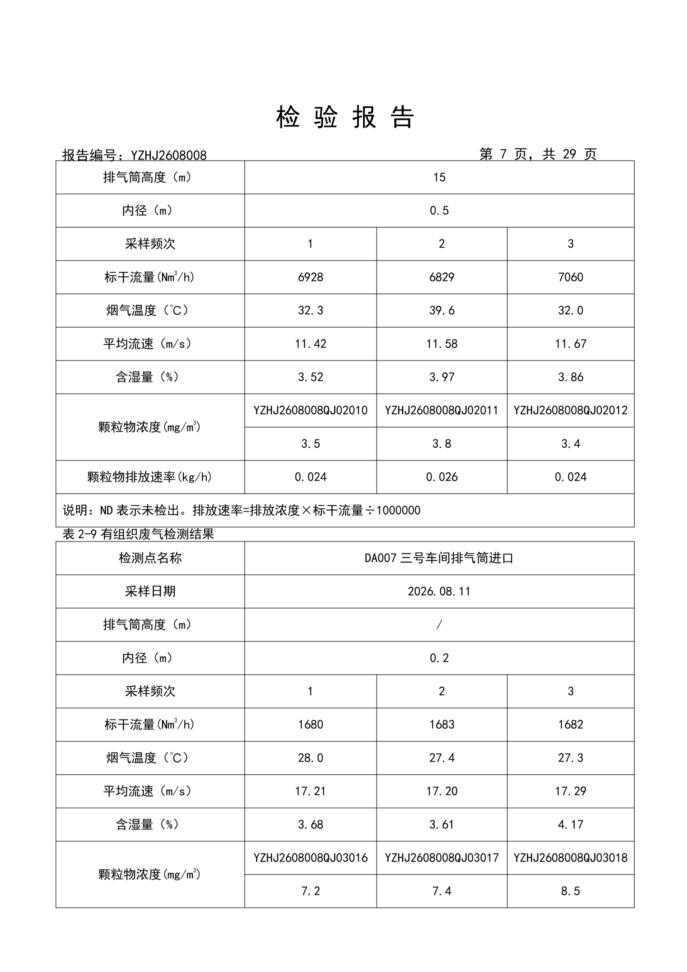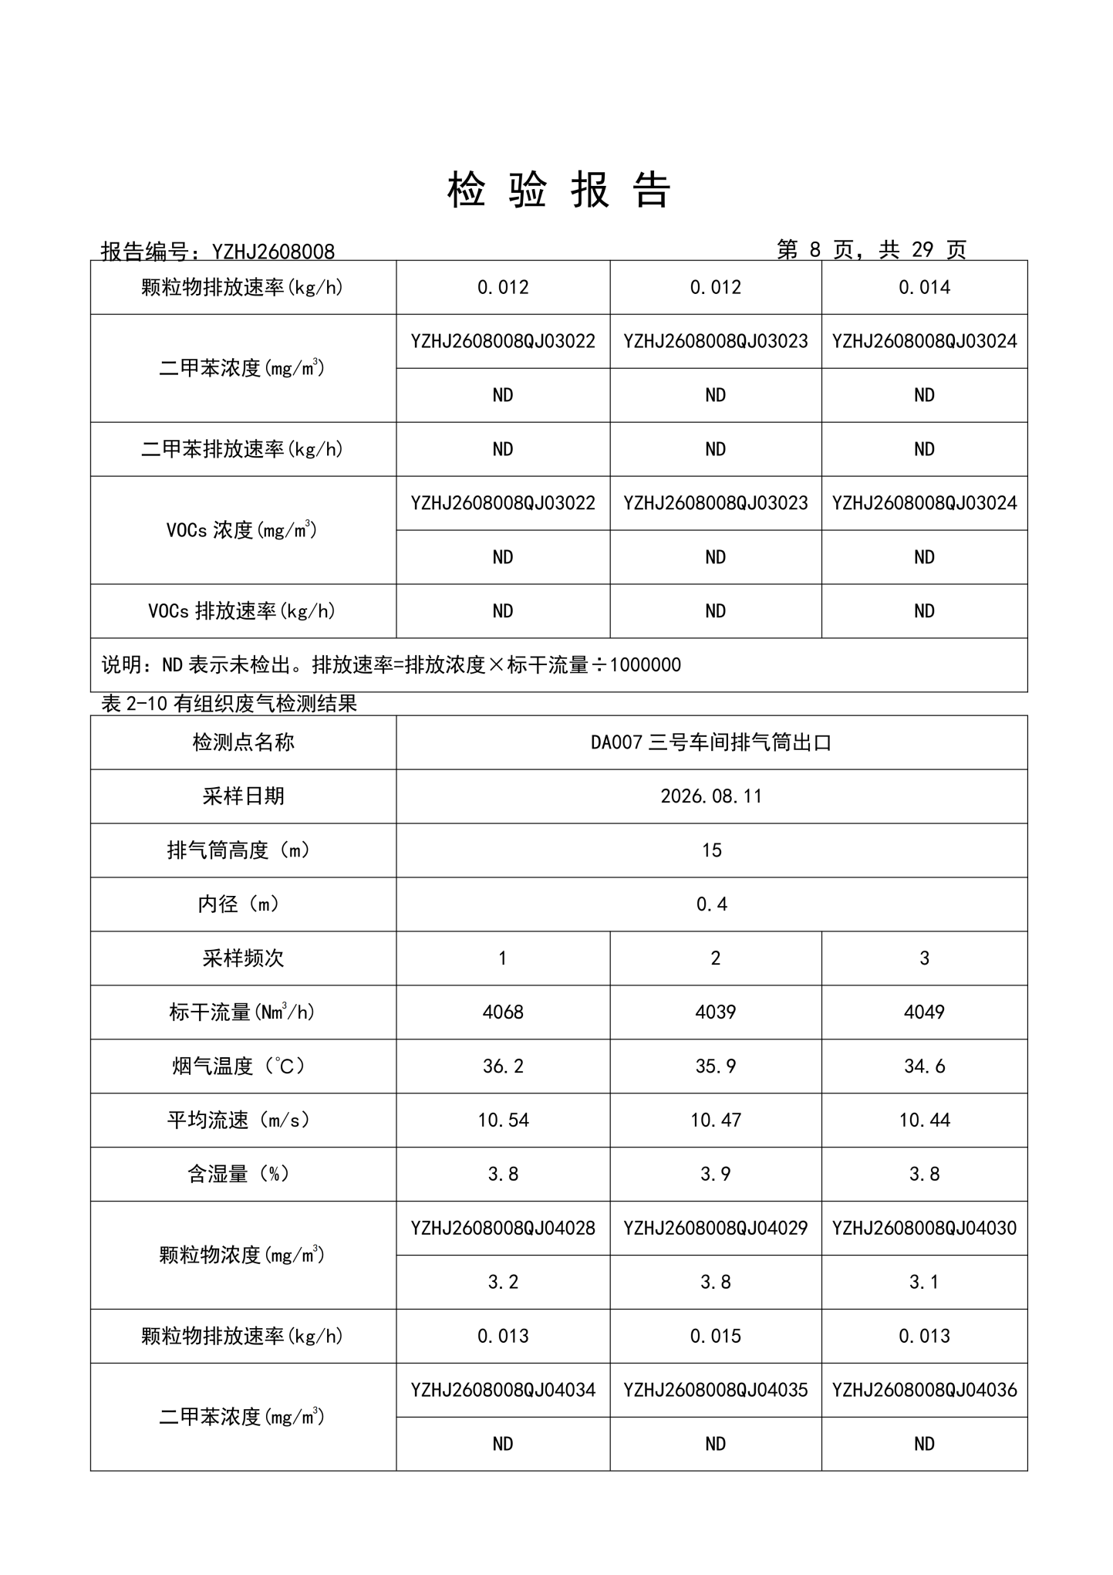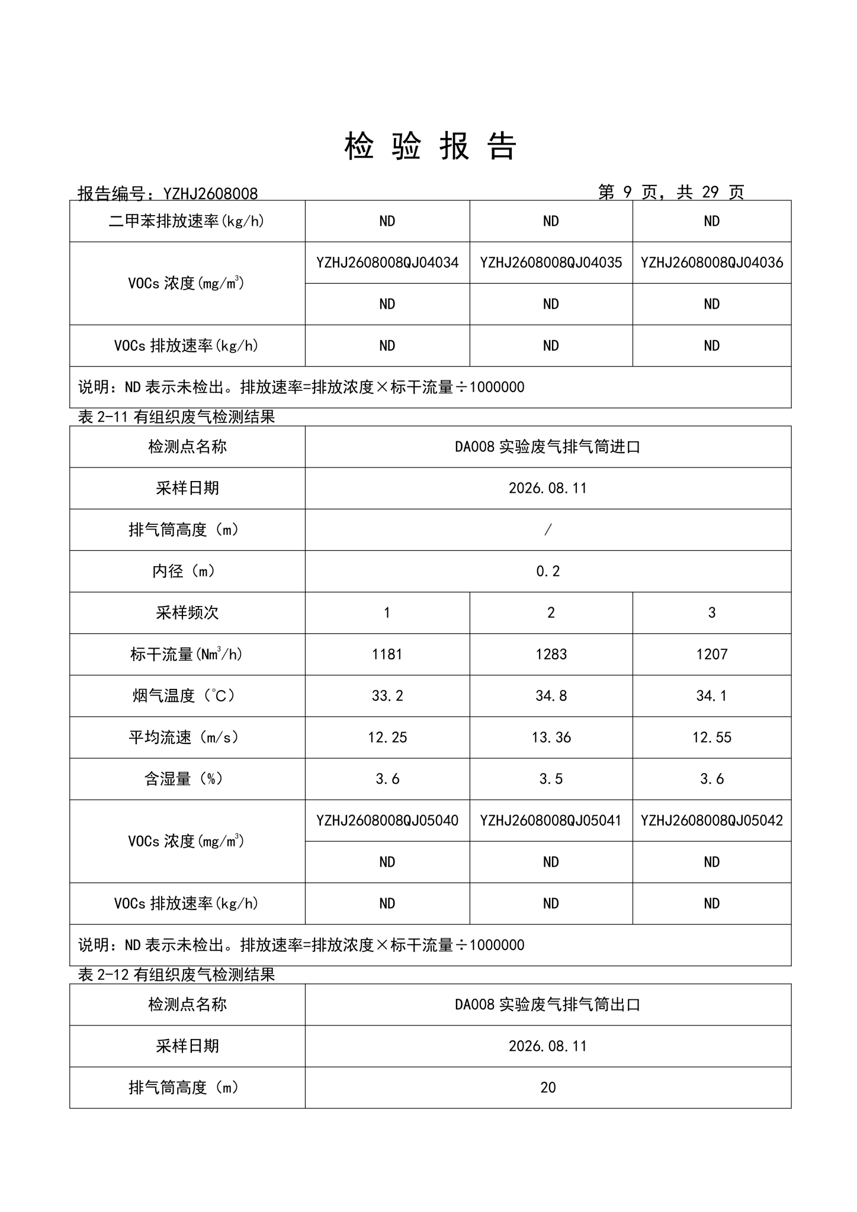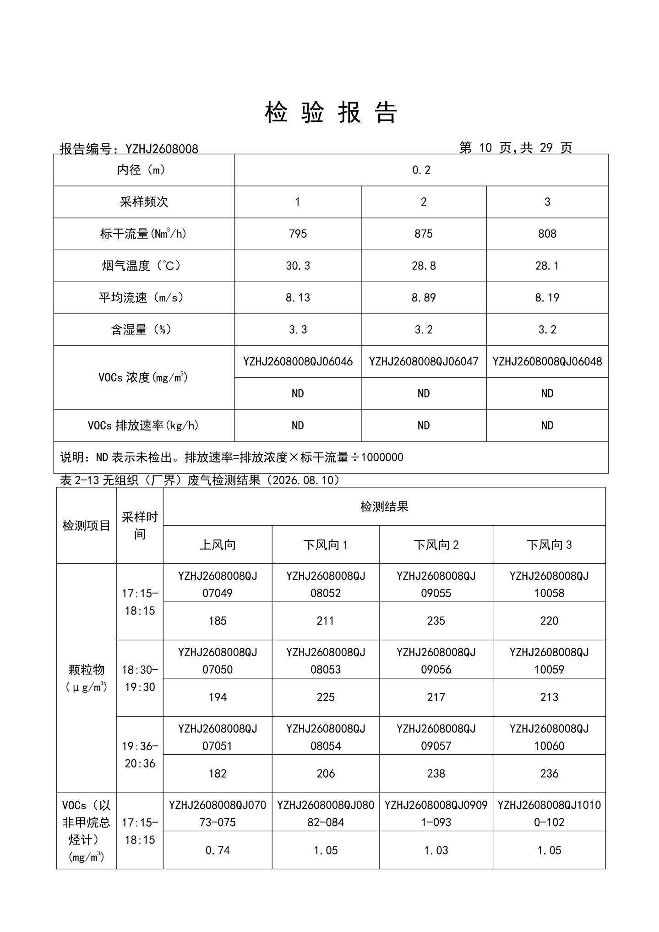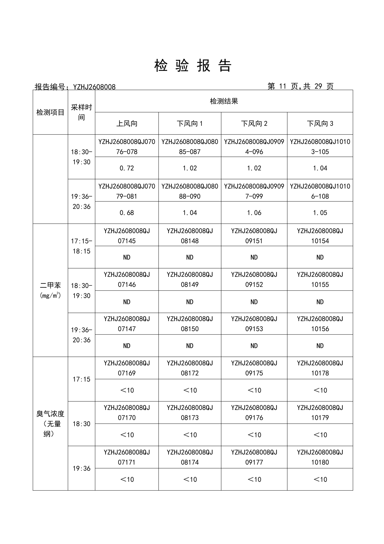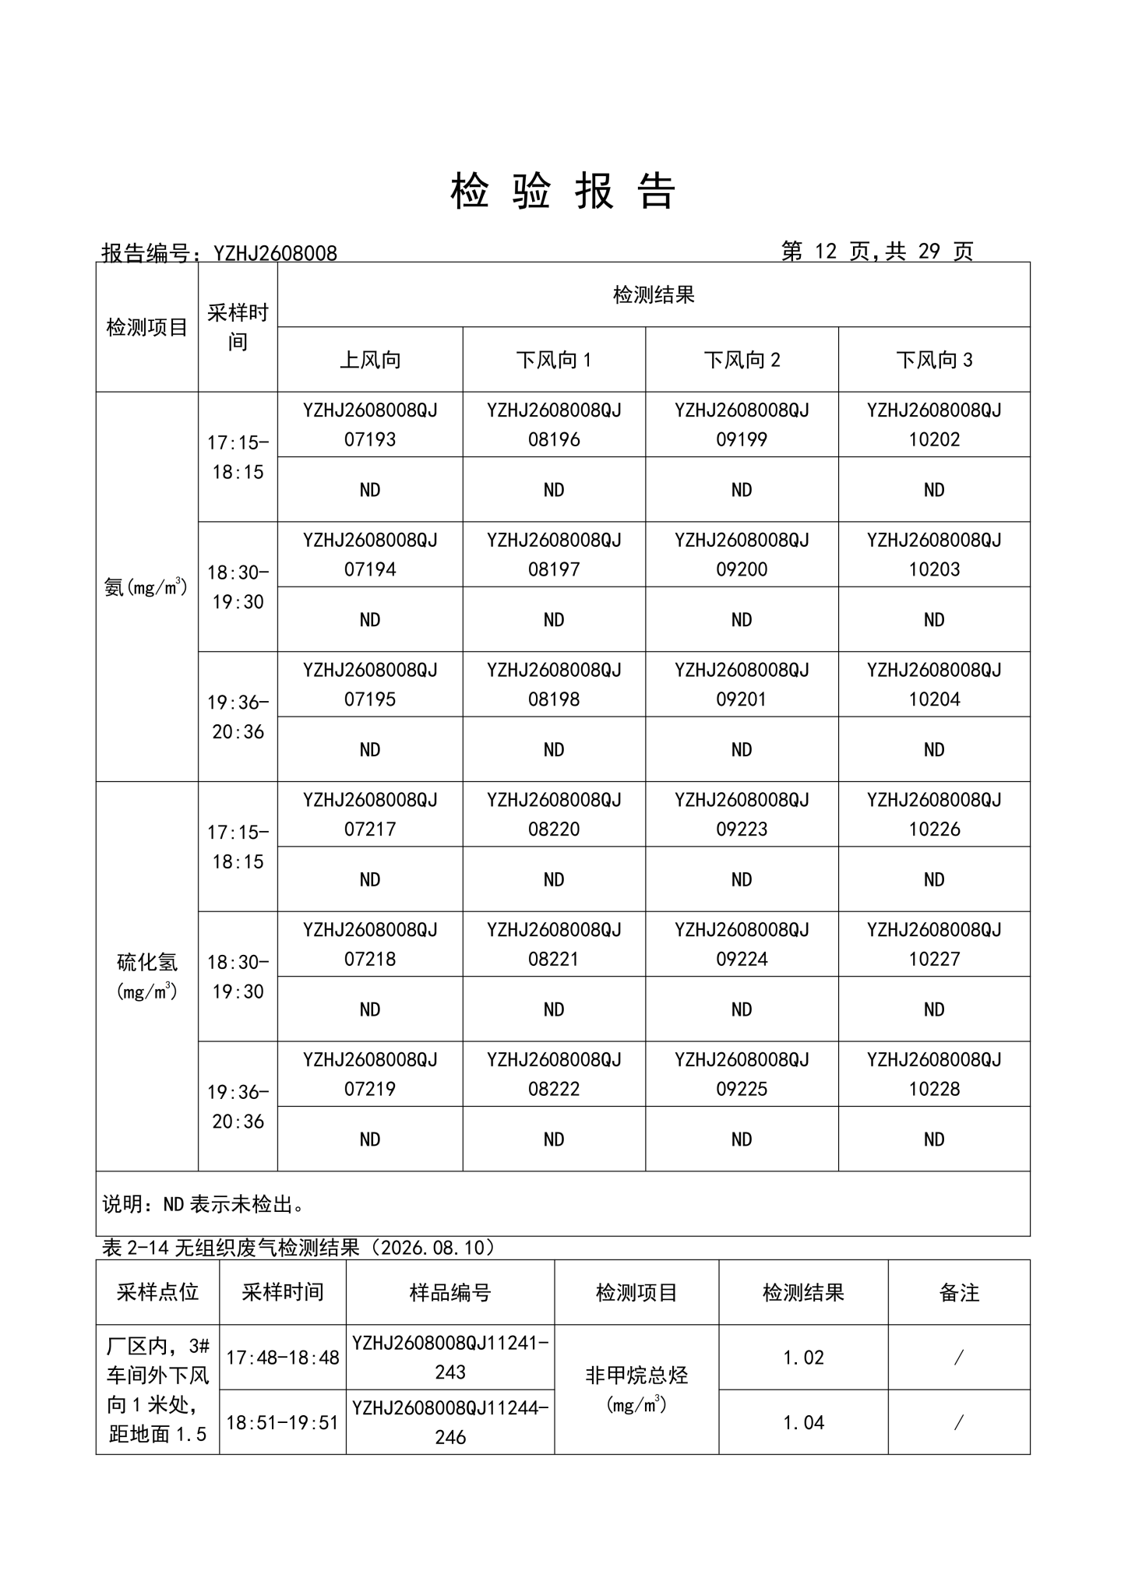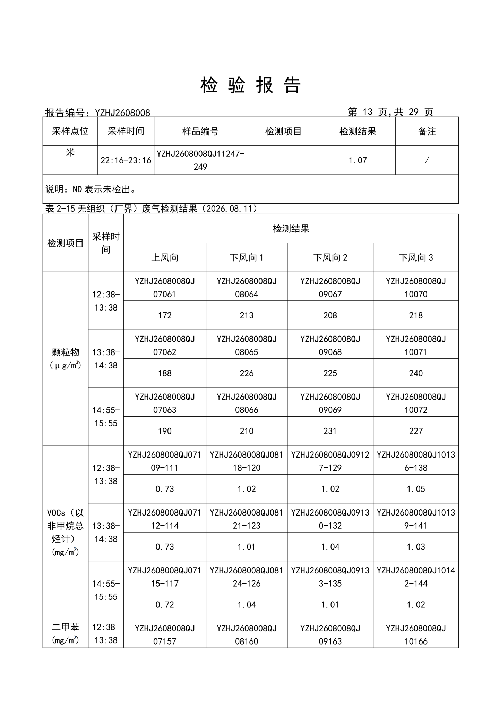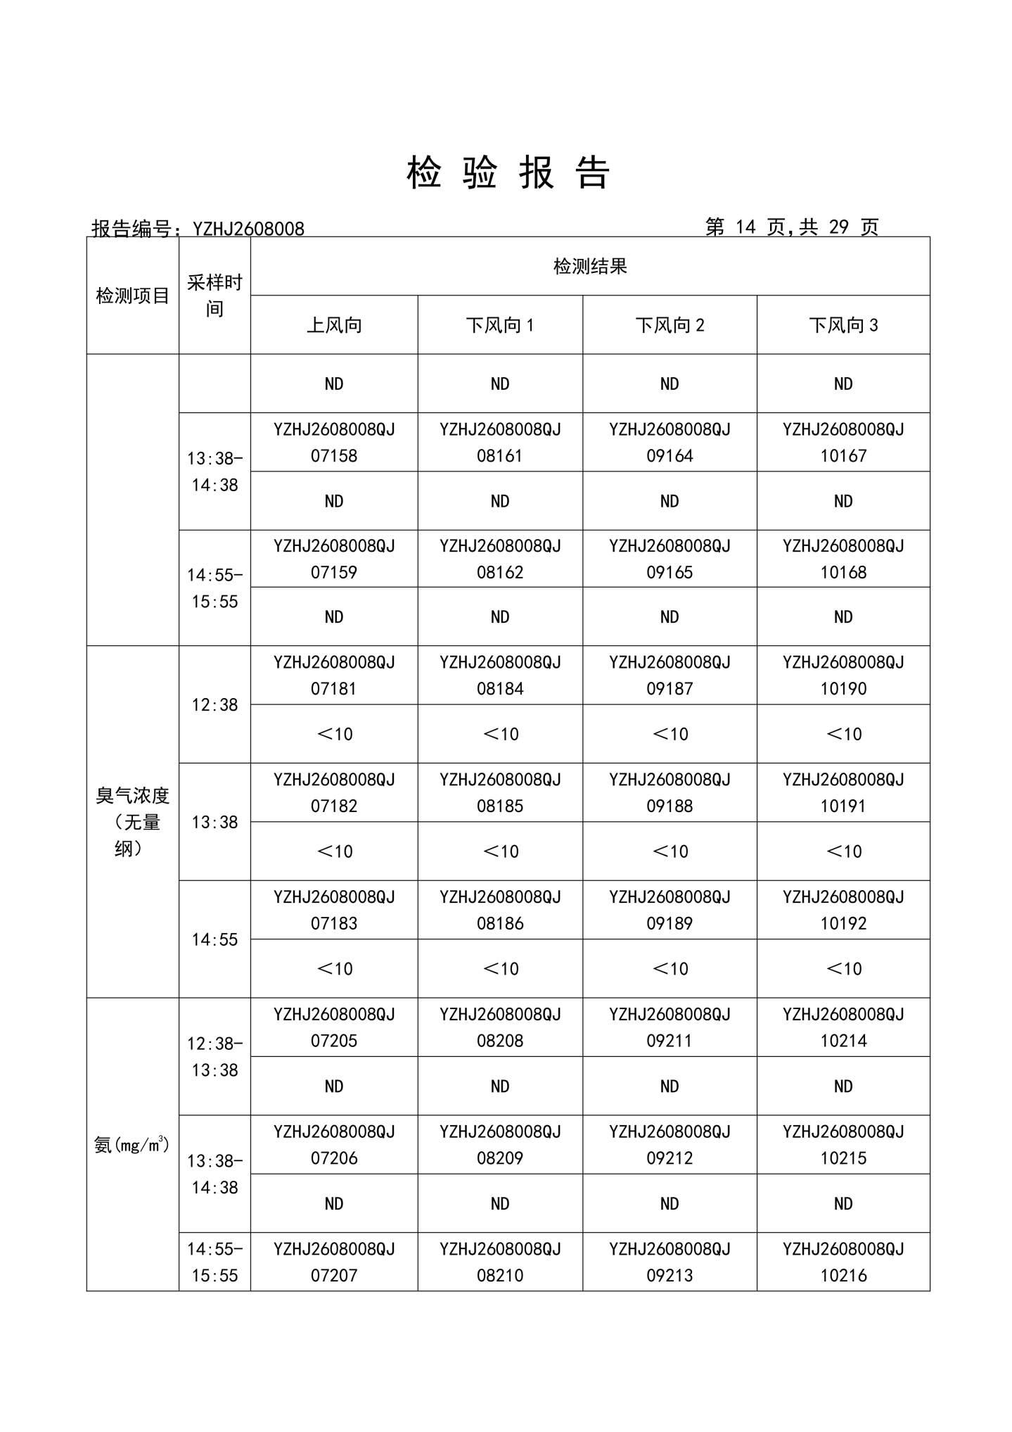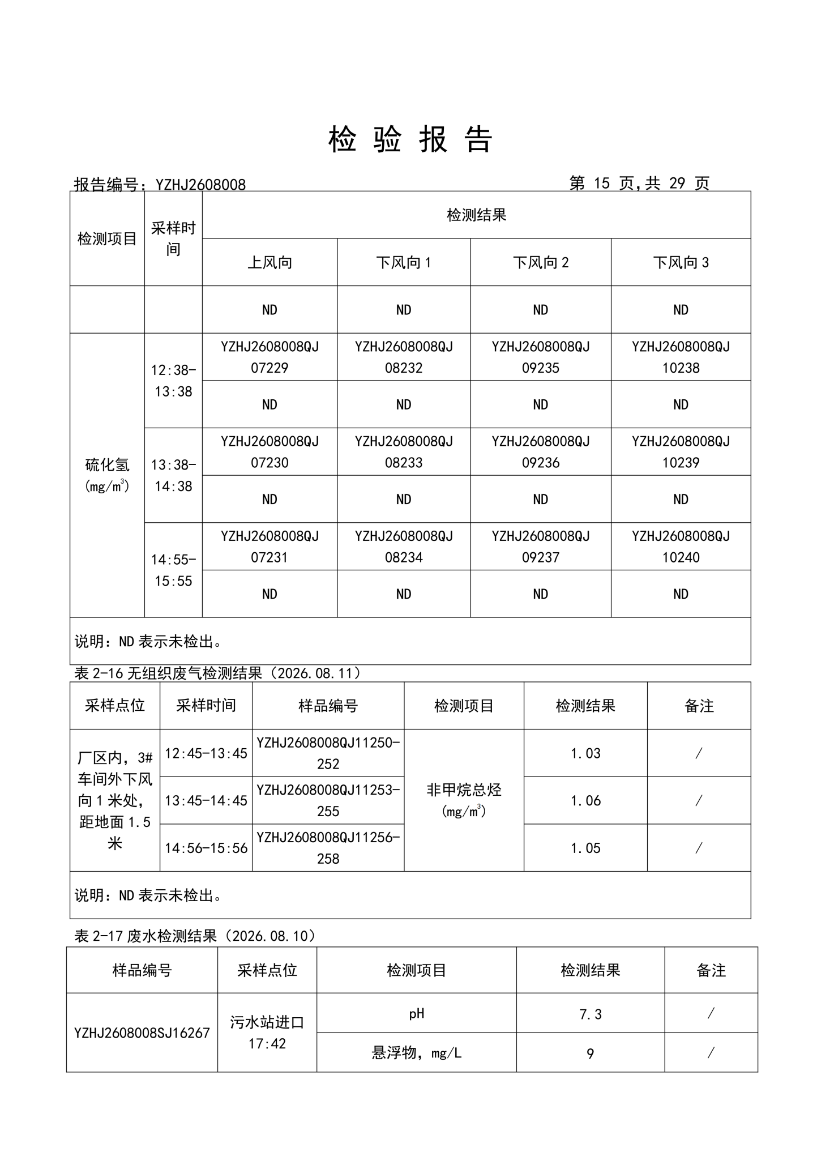

②质量控制报告
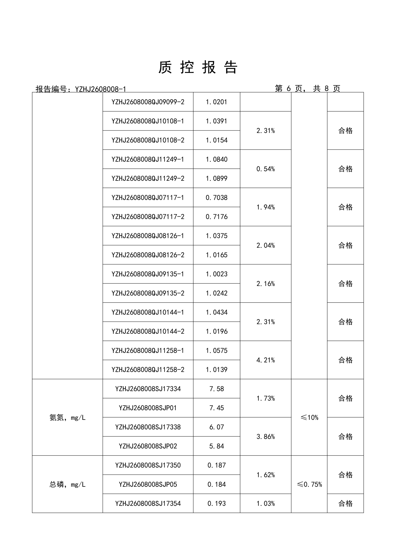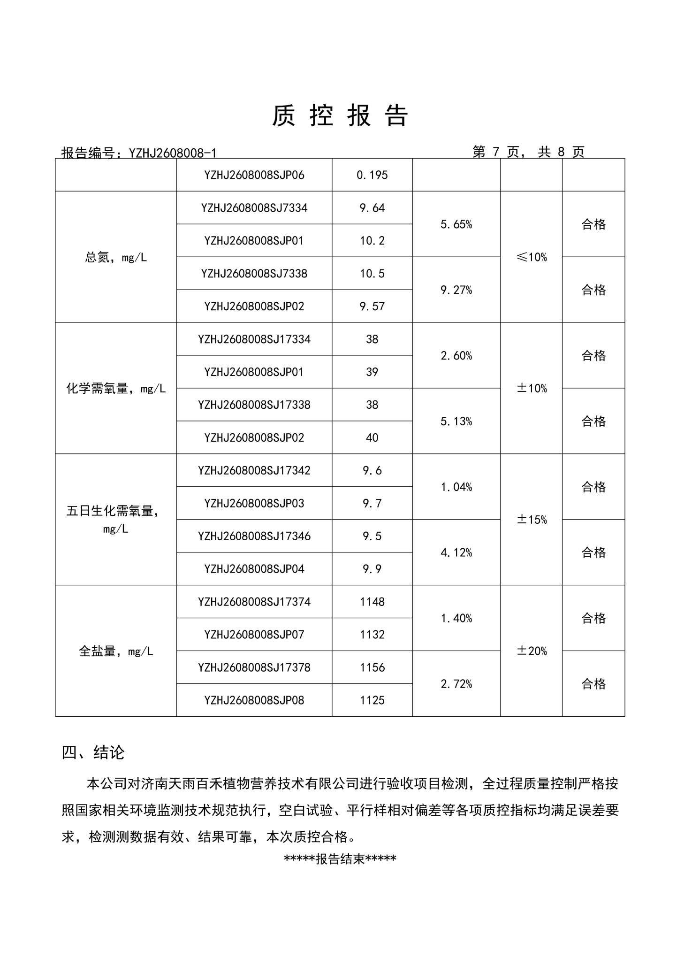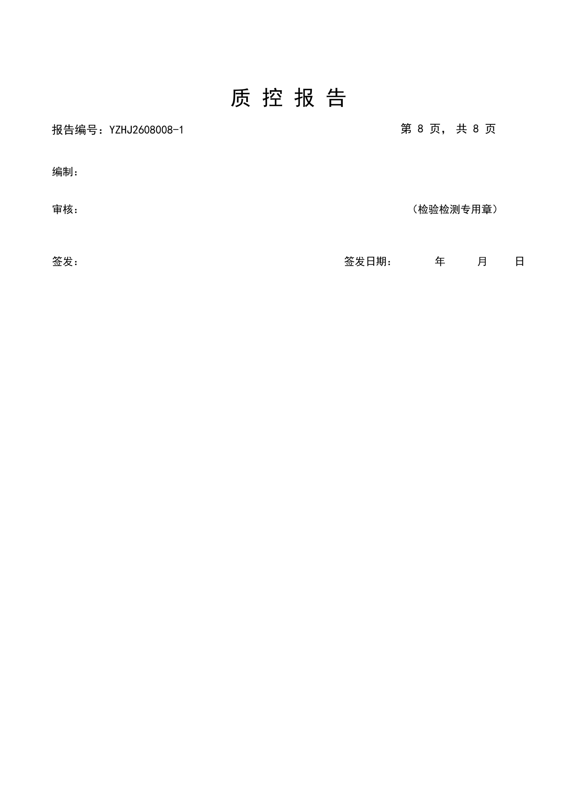

附件9 现场采样照片
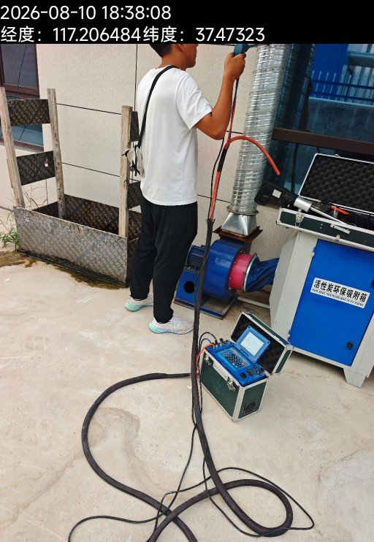 | 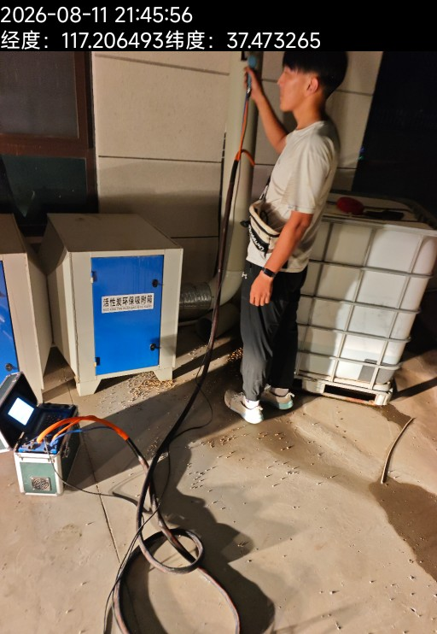
有组织废气排放采样↑ | 有组织废气排放采样↑
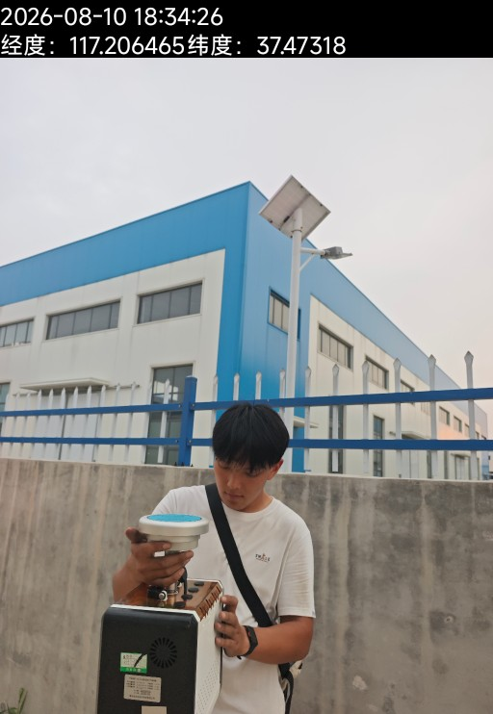 | 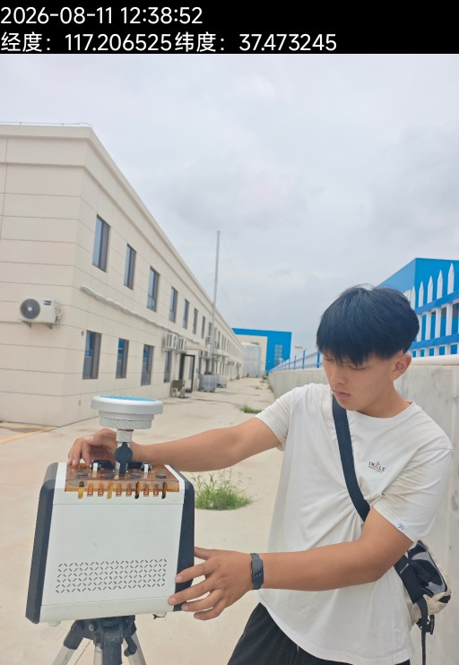
厂外无组织废气排放采样↑ | 厂外无组织废气采样↑
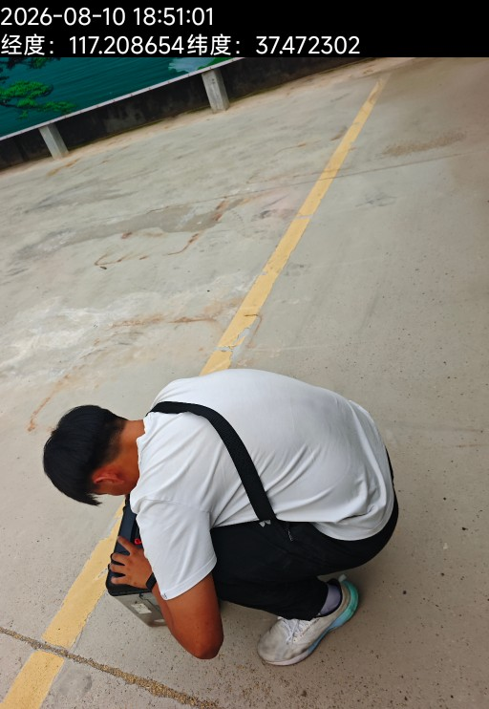 | 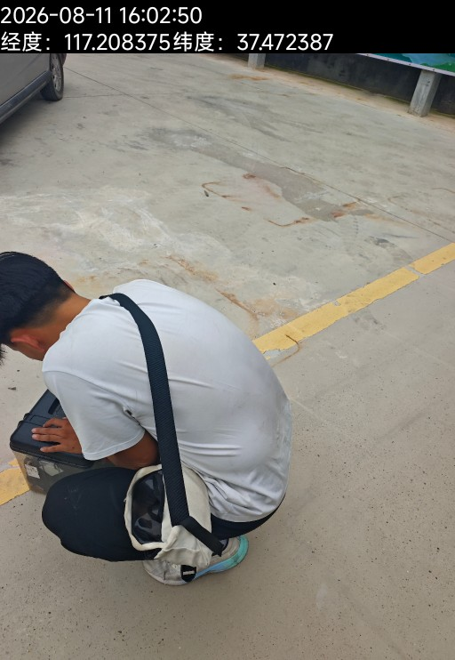
厂内无组织废气采样↑ | 厂内无组织废气采样↑
废水进口监测 ↑ | 废水出口监测 ↑

附件10 检测单位资质
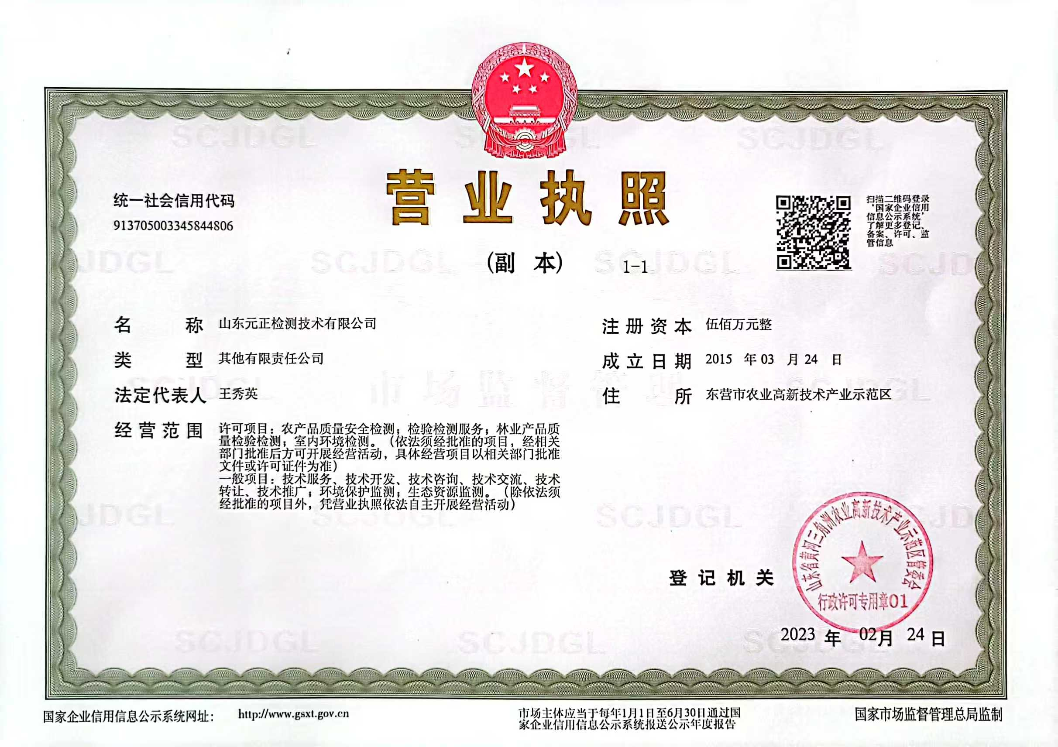

附件11 生产负荷证明

济南天雨百禾植物营养技术有限公司《济南天雨百禾年产56000吨植物营养与保护制剂加工项目（二期）》
竣工环境保护验收监测期间运行工况证明

监测单位于2026年8月10日至2026年8月11日对济南天雨百禾植物营养技术有限公司 济南天雨百禾年产56000吨植物营养与保护制剂加工项目（二期）进行竣工环境保护验收监测，验收监测期间，各装置正常生产，具体工况见下表：
产品名称 | 监测日期 | 环评设计  生产量 | 监测期间  生产量 | 生产负荷
粉剂、水溶肥料 | 8月10日 | 3300 t/a  （16.5 t/d） | 15.02 t/d | 91.04%
粉剂、水溶肥料 | 8月11日 | 3300 t/a  （16.5 t/d） | 15.05 t/d | 91.24%

济南天雨百禾植物营养技术有限公司
2026 年 8 月 15 日

附件12 验收专家意见
济南天雨百禾植物营养技术有限公司
济南天雨百禾年产 56000 吨植物营养与保护制剂加工项目（二期）竣工环境保护验收审核会验收组意见

2026年9月9日，济南天雨百禾植物营养技术有限公司根据相关规定，组织召开了《济南天雨百禾植物营养技术有限公司济南天雨百禾年产 56000 吨植物营养与保护制剂加工项目（二期）》竣工环境保护验收审核会议；会议成立验收组，由建设单位、验收报告编制单位-济南天雨百禾植物营养技术有限公司、验收监测单位-山东元正检测技术有限公司及2名技术专家组成（验收组人员名单附后）。
验收组踏勘了项目现场，听取了建设单位关于项目环保执行情况的介绍、验收监测报告编制单位关于项目竣工环境保护验收监测报告的汇报，听取了项目环保设施的建设、运行情况以及其他环境管理的工作落实情况，查阅了相关资料，对照《建设项目竣工环境保护验收暂行办法》，依照国家有关法律、法规、建设项目竣工环境保护验收技术规范及本项目环境影响报告书和审批部门审批意见等要求，经认真讨论和查阅资料，形成验收意见如下：
一、工程建设基本情况
- 建设地点、规模、主要建设内容
项目位于济南市商河县韩庙镇济南市植保科技工业园，济南天雨百禾植物营养技术有限公司现有厂区内，经纬度：N：37度28分19.2秒，E：117度12分3.6秒。主要建设内容为：车间三全部生产设施及环保设施，车间二部分生产设备及环保设施，化验室。二期项目总生产规模为3300t/a，共6种产品。项目厂区定员72人，全年生产时间 200 天，生产岗位实行白班一班制，每班 8 小时，年工作 1600 小时。
- 建设过程及环保审批情况
济南天雨百禾植物营养技术有限公司于2022年7月向济南市商河县行政审批服务局进行了“济南天雨百禾年产 56000 吨植物营养与保护制剂加工项目”的备案，并于同年7月2日，获得了备案证明，项目代码：2207-370126-07-02-912327。
2023年11月，济南天雨百禾植物营养技术有限公司委托山东普旭富中节能环保科技有限公司进行《济南天雨百禾年产56000吨植物营养与保护制剂加工项目环境影响报告表》的编制工作。济南市生态环境局商河分局于2024年3月26日给予了批复，批复文号为：济商环报告表[2024]008号。
由于市场等原因，企业实行分期建设、分期验收。一期项目于2024年4月开工建设，2024年8月建设完成，项目运营调试前进行了排污许可证的申请，2024年11月19日申请通过，许可证编号:91370126582217911U001P。2024年9月投入运营调试，调试期间运行状况良好，具备竣工环境保护验收条件；一期建设项目于2025年5月通过自主验收。
二期项目于2025年12月开始建设，2026年7月建设完成，项目运营调试前对排污许可证进行了重新申请，2026年8月6日申请通过，许可证编号:91370126582217911U001P。二期项目于2026年8月7日投入运营调试，运营期间运行状况良好，具备竣工环境保护验收条件。
- 投资情况
本次验收项目实际总投资为1000万元，实际环保投资为30万，占总投资的3%。
- 验收范围
1、主体工程和辅助公用工程内容；
2、废水：生产废水及生活污水的处理及排放情况；
3、废气：环保设施及污染物排放达标情况；
4、噪声：治理措施及厂界达标情况；
5、固废：处理处置措施；
二、工程变动情况
项目变动情况说明。
项目实际建设情况与环评建设内容相对比，未发生重大变更。
三、环境保护设施建设情况
验收监测期间，项目生产工况稳定，平均生产负荷91.14%，监测结果能作为该项目竣工环境保护验收依据。
（一）废水
项目废水主要为地面清洁废水、水膜除尘废水、实验室清洗废水、浓盐水及生活污水。废水的主要污染因子为：pH、SS、CODCr、BOD5、氨氮、TP、TN、石油类、色度、全盐量等。
项目运营期间循环冷却水、化料池用水循环使用，仅补充损耗，不外排。工艺用水直接进入产品或损耗。设备清洗废水经专用容器收集后，回用于下批次同产品生产用水。
实验器皿二次后清洗废水、地面清洁废水、水膜除尘废水、浓盐水及经经化粪池处理后的生活污水一同进入厂区污水站处理，满足《污水综合排放标准》(GB 8978-1996)三级标准及园区污水处理厂进水水质要求后，通过园区污水管网排入济南市植保科技工业园园区污水处理站（山东焱农生物科技有限公司污水站），经处理后排入改碱河，最终汇入德惠新河。
（二）废气
1.有组织废气：①二号车间圆盘造粒废气：废气主要为投料混合、圆盘造粒、气流粉碎等生产过程中产生，污染因子为颗粒物。
②三号车间废气：废气主要为固体物料投料混合，物料釜、沉降槽、计量罐放空及灌装过程中产生，污染因子为颗粒物、二甲苯、VOCs。
③化验室废气：废气主要为实验室检测过程中，挥发性试剂（甲醇、乙腈、正己烷、丙酮、三氯甲烷）取用、配制过程中产生，污染因子主要为 VOCs ；
2.无组织废气：主要为逸散粉尘废气、跑冒滴漏VOCs废气、物料暂存废气及生产过程中未被收集的废气，污染因子主要为颗粒物、VOCs、二甲苯、臭气浓度、氨气、硫化氢，通过加强车间通风换气后无组织排放。
（三）噪声
验收项目营运期间噪声源主要源于生产设备运转噪声，其声压级为 60～80dB(A) 。通过对设备进行厂房建筑隔声、设置减振基础等降噪措施处理后达标排放。
（四）固废
本项目产生的固废分为生活垃圾、一般固废及危险废物。
生活垃圾经收集后，在厂区各处垃圾桶暂存。
①生活垃圾经收集后，由环卫部门定期清运；
②一般固废：未沾染药物的废包装材料经收集后外售；废反渗透膜由厂家回收；
③危险废物：除尘系统收集的粉尘直接回用；沉渣、废油、沾染有毒有害物质的废包装物、污水站污泥、实验室废物、废活性炭、废润滑油包装桶、水膜除尘器废渣暂存危废间，委托持危废经营许可证的单位处置。
四、环境保护设施调试效果和项目建设对环境的影响
验收监测期间，项目生产工况稳定，平均生产负荷91.14%，监测结果能作为该项目竣工环境保护验收依据。
（一）环保设施处理效率
1.废水治理设施
验收监测期间，废水经过污水处理站处理后，pH值范围为7.2~7.3。其他污染因子的治理效率分别为：悬浮物：17.11%、化学需氧量：25.71% 、 氨氮：72.6%、 总氮 ：77.12%、五日生化需氧量 ：25.88 %、总磷 ：66.89%、石油类 ：28.25 %、 全盐量：23.57%。
2.废气治理设施
①2#车间有组织废气经过“布袋除尘器”（TA017）设施治理后，污染因子的治理效率分别为：颗粒物：63.56%。
②3#车间有组织废气经过“布袋除尘器+二级活性炭吸附装置”（TA014）设施治理后，污染因子的治理效率分别为：颗粒物：53.28%,因VOCs及二甲苯未检出，故无法计算治理效率。
③质检过程有组织废气经过“二级活性炭吸附装置”（TA016）设施治理后，污染因子的治理效率分别为：因VOCs未检出，故无法计算治理效率。
（二） 污染物排放情况
1.废水
项目验收监测期间，企业废水排放总口的外排废水pH值范围为7.2~7.3。其他污染因子的最大排放浓度分别为：悬浮物：9mg/L、化学需氧量：41mg/L、氨氮：7.65mg/L、总氮：10.5mg/L、五日生化需氧量：9.8mg/L、总磷：0.195mg/L、石油类：2.11mg/L、色度50倍、全盐量：1163mg/L。
根据检测数据，验收监测期间，企业废水满足《污水综合排放标准》(GB 8978-1996)三级标准及园区污水处理厂进水水质要求，对周边环境影响较小。
2.废气
(1)有组织排放：验收监测期间，DA009排放口颗粒物排放浓度：3.8mg/m³，按照生产负荷折算后排放浓度为：4.17mg/m³（生产负荷91.14%）；颗粒物排放速率：0.026kg/h。
DA007排放口颗粒物排放浓度：3.8mg/m³，按照生产负荷折算后排放浓度为：4.17mg/m³（生产负荷91.14%）；颗粒物排放速率：0.015 kg/h。
二甲苯未检出、VOC未检出。
综上所述，颗粒物排放浓度满足《区域性大气污染物综合排放标准》( DB37/2376-2019) 表1中重点控制区排放限值要求，排放速率满足《大气污染物综合排放标准》 (GB16297-1996)表2排放限制要求。(颗粒物排放浓度限值10 mg/m³，排放速率限值3.5 kh/h)。
二甲苯排放浓度和排放速率满足《挥发性有机物排放标准 第6部分：有机化工行业》(DB37/2801.6-2018)表1Ⅱ时段排放限值要求；(其中二甲苯排放浓度限值8 mg/m³，排放速率限值0.3 kh/h)。
VOCs排放浓度和排放速率满足《挥发性有机物排放标准 第6部分：有机化工行业》(DB37/2801.6-2018)表1Ⅱ时段排放限值要求；(其中VOCs排放浓度限值60 mg/m³，排放速率限值3.0 kh/h)。化验室VOCs排放浓度和排放速率满足《挥发性有机物排放标准 第7部分：其他行业》(DB37/2801.7-2019)表1Ⅱ时段排放限值要求；(其中VOCs排放浓度限值60 mg/m³，排放速率限值3.0 kh/h)。
(2)无组织排放：厂界VOCs最大浓度1.06mg/m³、颗粒物最大浓度0.24mg/m³、臭气浓度最大浓度＜10、硫化氢未检出、氨未检出、二甲苯未检出 ，厂区内生产装置区外VOCs最大浓度1.07mg/m³。
综上所述，VOCs厂界处监控点浓度满足《挥发性有机物排放标准 第6部分：有机化工行业》(DB37/2801.6-2018)表 2 中的标准要求（VOCs≤2.0 mg/m³）。
厂区内、厂房外监控点 1h 平均浓度值满足《挥发性有机物无组织排放控制标准》(GB37822-2019)附录 A 表 A1 厂区内VOCs 无组织特别排放限值要求（厂房外监控点VOCs(1h平均浓度值)≤6 mg/m³）。
厂界臭气浓度、氨气、硫化氢满足《恶臭污染物排放标准》 (GB14554-93) 表1“新扩改建”二级标准限制要求。
- 噪声
本项目噪声源主要源于气流粉碎机、旋风分离器、双锥混合机、高压引风机、砂磨机等机械设备运转时产生的。验收期间，噪声昼间监测最高值为 57.2 dB(A)。因此厂界噪声值满足《工业企业厂界环境噪声排放标准》(GB12348-2008)中 3 类标准要求。
4. 固体废物
本项目产生的固废分为生活垃圾、一般固废及危险废物。
生活垃圾经收集后，在厂区各处垃圾桶暂存。
一般固废：项目建有一般固废暂存区 1 处，占地面积20m²，主要暂存废反渗透膜、未沾染药物的废包装材料。废反渗透膜、未沾染药物的废包装材料暂存于一般固废暂存间，外售综合利用处理。
危险废物：项目建有危险废物暂存间 1 处，占地面积20m²，主要暂存沉渣、废油、沾染有毒有害物质的废包装物、污水站污泥、实验室废物、废活性炭、废润滑油包装桶、水膜除尘器废渣等；委托持危废经营许可证的单位处置。
建设项目的固体废物管理严格按照要求进行，其中生活垃圾按照《中华人民共和国生态环境法典》第六分编 固体废物污染防治的规定执行。一般固体废物按照《一般工业固体废物贮存和填埋污染控制标准》(GB18599-2020)及《中华人民共和国生态环境法典》第六分编 固体废物污染防治(2020年修订)的规定执行。危险废物贮存按照满足《危险废物贮存污染控制标准》(GB 18597-2023)、《危险废物识别标志设置技术规范》(HJ 1276-2022)、《危险废物管理计划和管理台账制定技术导则》(HJ 1259-2022)及《危险废物储运单元编码要求》(GB/T 38920-2020)等的规定执行。
综上所述，验收项目的固体废物得到了合理处置，对周围环境影响较小
- 总量核算
根据企业实际情况，车间按照年生产200 天，每天生产8小时，生产过程按照1600小时核算污染物排放总量。废气年排放具体计算见表 4-1。
表4-1 废气总量核算表（生产负荷91.14%）
种类 | 排气筒 | 污染物 | 监测期间  速率max  (kg/h) | 年排放  时间h | 核算总  量(t/a) | 折算满  负荷(t/a) | 环评  批复总量(t/a) | 达标  情况
废气 | DA009 | 颗粒物 | 0.026 | 1600 | 0.0416 | 0.0456 | 1.3789 | 达标
废气 | DA007 | 颗粒物 | 0.015 | 1600 | 0.024 | 0.0263 | 1.3789 | 达标
废气 | DA007 | 二甲苯 | ND | 1600 | / | / | 0.2323 | 达标
废气 | DA007 | VOCs | ND | 1600 | / | / | 0.2323 | 达标
废气 | DA008 | VOCs | ND | 1600 | / | / | 0.2323 | 达标
综上所述，该项目的废气中颗粒物、二甲苯及VOCs废气的年排放总量情况符合废气排放总量管控要求。
项目废水为间接排放，其污染物排放总量已纳入济南市植保科技工业园园区污水处理站的年排放量指标内，验收报告不进行考核。
五、验收结论及后续要求
1. 验收总体结论
本项目环评手续完备，技术资料基本齐全。项目主体及环境保护设施等总体按环评及批复要求建成，具备正常运行条件。验收监测表明，各项污染物均达标排放，满足环评批复的总量控制指标要求，固体废物均得到妥善处置，项目各项污染物能够达标排放，具备建设项目竣工环境保护验收条件，验收组同意通过验收。
2. 验收建议
（1）完善并落实环境监测计划，对不具备自行监测能力的内容委托有资质的单位按计划开展日常监测工作；按照《企事业单位环境信息公开管理办法》要求进行环境信息公开；进一步健全环保管理机构，加强对环保管理人员的培训，提高员工的业务素质。
（2）按《危险废物贮存污染控制标准》(GB18597-2023)要求，建设规范的危废暂存间，规范危险废物管理制度、标志和台账；核实项目危险废物种类和数量，落实收集、暂存及处置环节。
（3）加强废气、废水等环保设施的日常维护和管理，确保环保设施正常运转，实现各项污染物长期稳定达标排放；如遇环保设施检修、停运等情况，要及时向生态环境部门报告，并如实记录备查。
（4）进一步核实检测报告检测数据；及时更新突发环境事件应急预案并进行备案。
（5）验收合格后按《建设项目竣工环境保护验收暂行办法》规定，通过网站或其他便于公众知悉的方式依法向社会公开，向生态环境部门报送项目竣工验收材料。
七、验收人员信息
验收人员信息见下表。

验收工作组
2026年9月9日
济南天雨百禾植物营养技术有限公司济南天雨百禾年产 56000 吨植物营养与保护制剂加工项目（二期）竣工环境保护验收审核会签字表

项目 | 姓名 | 单位名称 | 职位/职称 | 签名
建设单位 | 类兴彤 | 济南天雨百禾植物营养技术有限公司 | 总经理
建设单位 | 卢西照 | 济南天雨百禾植物营养技术有限公司 | 厂长
建设单位 | 李兰友 | 济南天雨百禾植物营养技术有限公司 | 安环部经理
验收监测单位 | 王秀英 | 山东元正检测技术有限公司 | 技术负责人
专业技术专家 | 窦晓蕴 | 山东城市建设职业学院 | 教 授
专业技术专家 | 赵长盛 | 山东省分析测试中心 | 副研究员

验收工作组
2026年9月9日

附件13 建设项目竣工环境保护“三同时”验收登记表
填表单位（盖章）： 济南天雨百禾植物营养技术有限公司 填表人（签字）： 李兰友 项目经办人（签字）：李兰友
建  设  项  目 | 项目名称 | 济南天雨百禾植物营养技术有限公司济南天雨百禾年产 56000 吨植物营养与保护制剂加工项目（二期） |  |  |  | 项目代码 |  |  | 2207-370126-07-02-912327 |  |  |  |  | 建设地点 |  |  |  | 山东省济南市商河县韩庙镇济南市植保科技工业园
建  设  项  目 | 行业类别  （分类管理名录） | C2631 化学农药制造 C2629 其他肥料制造 |  |  |  | 建设性质 |  |  | ☑ 新建 □ 改建 □ 技术改造
建  设  项  目 | 设计生产能力 | 年产56000吨植物营养与保护制剂加工项目 |  |  |  | 实际生产能力 |  |  | 二期项目总生产规模为12500t/a，共53种产品 |  |  |  |  | 环评单位 |  |  |  | 山东普旭富中节能环保科技有限公司
建  设  项  目 | 环评文件审批机关 | 济南市生态环境局商河分局 |  |  |  | 审批文号 |  |  | 济商环报告表[2024]008号 |  |  |  |  | 环评文件类型 |  |  |  | 报告表
建  设  项  目 | 开工日期 | 2024年4月 |  |  |  | 竣工日期 |  |  | 2026年7月20日 |  |  |  |  | 排污许可证申领时间 |  |  |  | 2026年8月6日
建  设  项  目 | 环保设施设计单位 | -- |  |  |  | 环保设施施工单位 |  |  | -- |  |  |  |  | 本工程排污许可证编号 |  |  |  | 91370126582217911U001P
建  设  项  目 | 验收单位 | 济南天雨百禾植物营养技术有限公司 |  |  |  | 环保设施监测单位 |  |  | 山东元正检测技术有限公司 |  |  |  |  | 验收监测时工况 |  |  |  | 91.14%
建  设  项  目 | 投资总概算（万元） | 13000 |  |  |  | 环保投资总概算（万元） |  |  | 400 |  |  |  |  | 所占比例（%） |  |  |  | 3.08
建  设  项  目 | 实际总投资 | 1000（二期工程） |  |  |  | 实际环保投资（万元） |  |  | 30 |  |  |  |  | 所占比例（%） |  |  |  | 3
建  设  项  目 | 废水治理（万元） | 3 | 废气治理（万元） |  | 20 | 噪声治理（万元） |  |  | 2 | 固体废物治理（万元） |  |  | 1 |  | 绿化及生态（万元） |  |  |  | 1 |  | 其他（万元） |  | 3
建  设  项  目 | 新增废水处理设施能力 | / |  |  |  | 新增废气处理设施能力 |  |  | / |  |  |  |  | 年平均工作时间(h/a) |  |  |  | 1600
运营单位 |  | 济南天雨百禾植物营养技术有限公司 |  |  |  | 运营单位社会统一信用代码  （或组织机构代码） |  |  | 91370126582217911U |  |  |  |  | 验收时间 |  |  |  | 2026年9月9日
污染  物排  放达  标与  总量  控制 | 污染物 | 原有排  放量(1) | 本期工程实际排放浓度(2) | 本期工程允许排放浓度(3) |  | 本期工程产生量(4) | 本期工程自身削减量(5) | 本期工程实际排放量(6) |  |  | 本期工程核定排放总量(7) | 本期工程“以新带老”削减量(8) |  |  |  | 全厂实际排放总量(9) | 全厂核定排放总量(10) |  |  | 区域平衡替代削减量(11) |  | 排放增减量(12)
污染  物排  放达  标与  总量  控制 | 废气 | / | / | / |  | / | / | 1760 |  |  | / | / |  |  |  | / | / |  |  | / |  | /
污染  物排  放达  标与  总量  控制 | 颗粒物 | / | 3.88 | 10 |  | / | / | 0.0719 |  |  | / | / |  |  |  | / | / |  |  | / |  | +0.0719
污染  物排  放达  标与  总量  控制 | SO2 | / | / | 50 |  | / | / | / |  |  | / | / |  |  |  | / | / |  |  | / |  | /
污染  物排  放达  标与  总量  控制 | NOx | / | / | 100 |  | / | / | / |  |  | / | / |  |  |  | / | / |  |  | / |  | /
污染  物排  放达  标与  总量  控制 | VOCs | / | / | 60 |  | / | / | / |  |  | / | / |  |  |  | / | / |  |  | / |  | /
污染  物排  放达  标与  总量  控制 | 废水 | / | / | / |  | / | / | 0 |  |  | / | / |  |  |  |  | / |  |  | / |  | /
污染  物排  放达  标与  总量  控制 | COD_{Cr} | / | / | / |  | / | / | / |  |  | / | / |  |  |  | / | / |  |  | / |  | /
污染  物排  放达  标与  总量  控制 | 氨氮 | / | / | / |  | / | / | / |  |  | / | / |  |  |  | / | / |  |  | / |  | /
注：1、排放增减量：(+)表示增加，(-)表示减少
2、(12)=（6）-（8）-（11），（9）=（4）-（5）-（8）-（11）+（1）
3、计量单位：废水排放量——万吨/年；废气排放量——万标立方米/年；工业固体废物排放量——万吨/年； 水污染物排放浓度——毫克/升；大气污染物排放浓度——毫克/立方米；水污染物排放量——吨/年；大气污染物排放量——吨/年

附件14 验收前竣工日期公示及环保设施调试起止日期公示
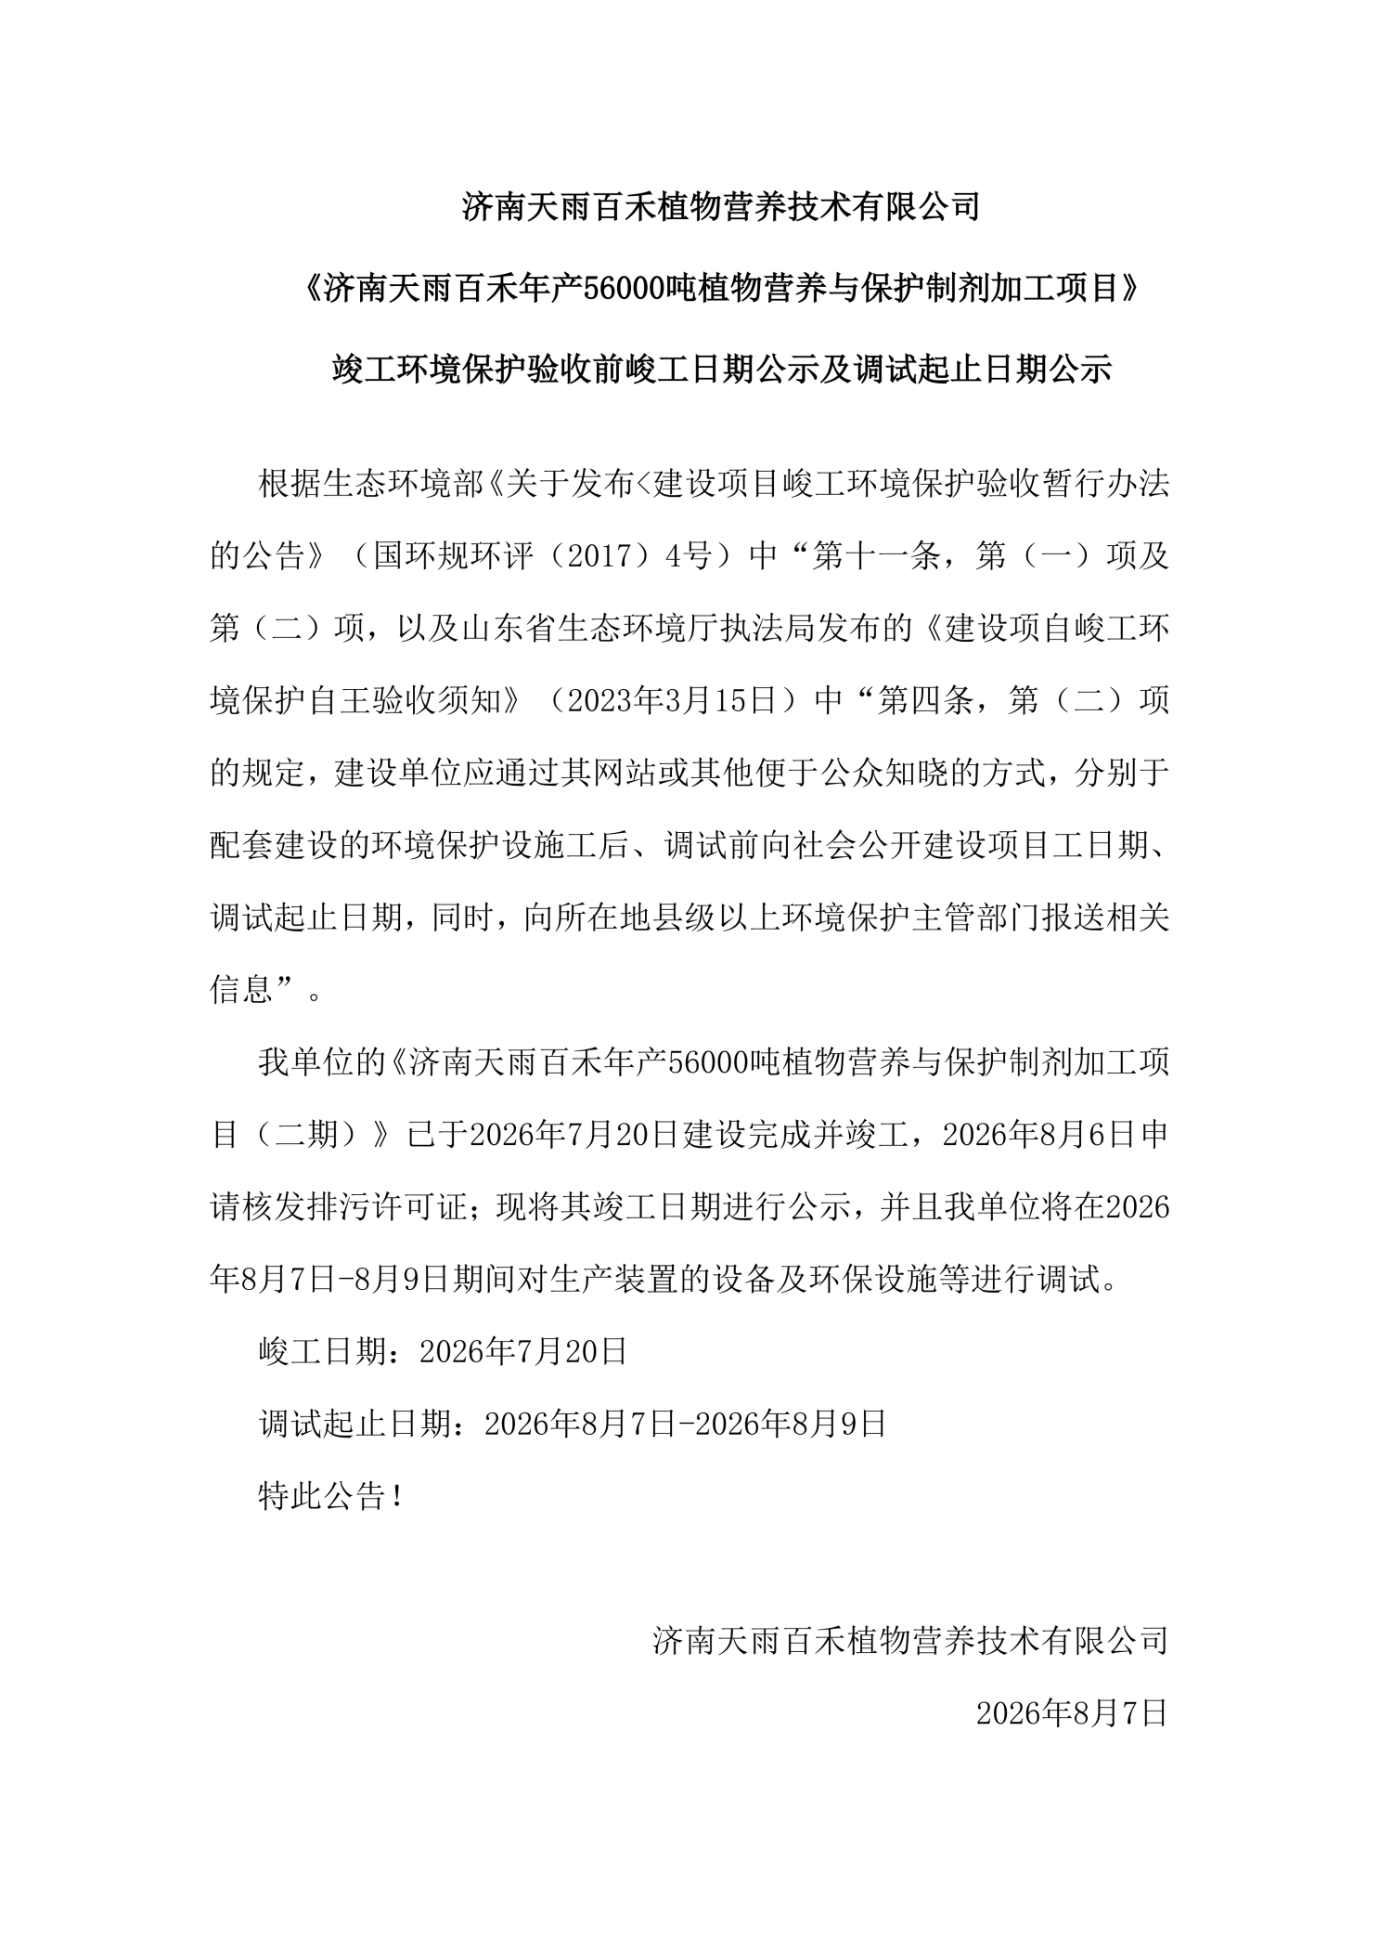
网站公示证明：
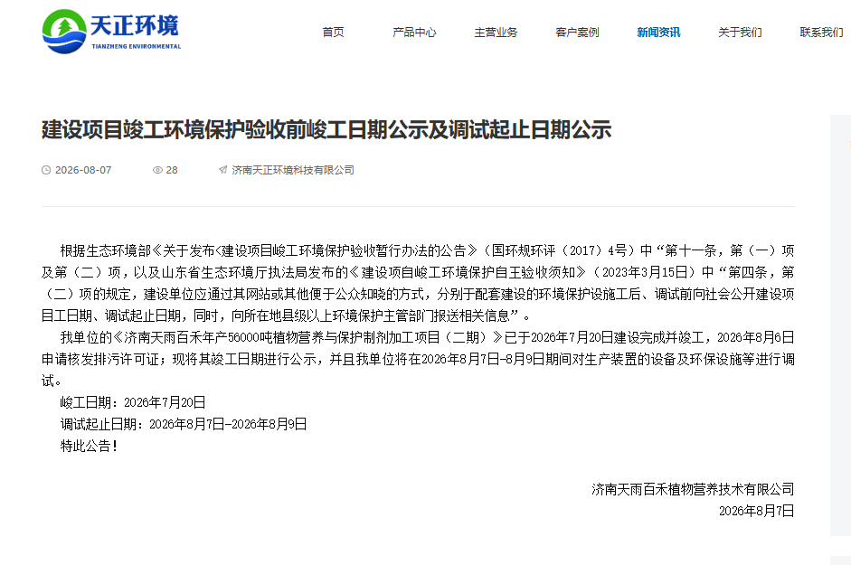
链接：http://www.jntzhj.cn/gonggao/103.html

附件15 第一次公示证明

链接：

附件16 “其他需要说明的事项”相关说明

济南天雨百禾植物营养技术有限公司《济南天雨百禾年产 56000 吨植物营养与保护制剂加工项目（二期）》竣工环境保护验收“其他需要说明的事项”相关说明

1.环境保护设施设计、施工和验收过程简况
1.1 设计简况
本项目已将建设项目的环境保护设施纳入初步设计，环境保护设施的设计符合环境保护设计规范的要求，落实了防治污染和生态破环的措施，本期项目总投资1000万元，环保投资30万元，占比3%。
1.2 施工简况
本项目建设过程严格执行配套建设的环境保护设施与主体工程同时设计、同时施工、同时投产使用的“三同时”制度，组织实施环境影响报告表及审批部门审批决定中提出的环境保护对策措施，减少施工过程中对周围环境的影响。
1.3 验收过程简况
二期项目于2025年12月开始建设，2026年7月建设完成，项目调试运营前对排污许可证进行了重新申请，2026年8月6日申请通过，许可证编号:91370126582217911U001P。二期项目于2026年8月7日投入试运营，运营期间运行状况良好，具备竣工环境保护验收条件。
2026年7月，济南天雨百禾植物营养技术有限公司在公司成立验收工作组，编制了本项目二期工程的竣工环境保护验收监测方案。验收工作组委托山东元正检测技术有限公司承担本项目的竣工环境保护验收检测工作，接受委托后随即派相关技术人员进行了现场勘察和资料收集，并于2026年8月10日-8月11日进行了废气、废水及环境噪声的采样检测工作，验收工作组在此基础上编制完成本报告。。
2026年9月编制完成竣工环境保护验收监测报告表，2026年9月9日，组织有关单位和专家进行了现场踏勘，并召开了该项目竣工环境保护验收会议，形成了验收意见，验收意见的结论为同意通过验收。
1.4 公众反馈意见及处理情况
本项目在设计、施工和验收及验收报告公示期间未收到过公众反馈意见或投诉的内容。竣工环境保护验收公示时间：2026年9月14日-2026年10月29日(30个工作日，节假日除外)。
2.其他环境保护措施的落实情况
2.1环保组织机构及规章制度
公司设置专职的环境管理机构——环保科对全厂的环境管理负责，各项制度较为健全，档案管理规范，由专人专职负责，并纳入公司资料档案管理范围。目前建立的规章制度有《企业环境保护制度》、《职工岗位操作规程》、《环保设施管理制度》、《危废管理制度》等环境保护管理体制及规章制度。
2.2环境风险防范措施
公司已制定突发环境事件应急预案，进行定期演练，加强员工风险防范意识，并报环保部门备案。
2.3环境监测计划
本项目已制定自行检测方案，委托第三方检测机构检测，及时公开检测结果并上报环保主管部门备案。
2.4防护距离内环境敏感点情况
根据环境影响评价大气影响预测结论，本项目无需设置大气影响防护距离。
3.整改工作情况
(1)完善并落实环境监测计划，对不具备自行监测能力的内容委托有资质的单位按计划开展日常监测工作；按照《企事业单位环境信息公开管理办法》要求进行环境信息公开；进一步健全环保管理机构，加强对环保管理人员的培训，提高员工的业务素质。
(2)按《危险废物贮存污染控制标准》(GB18597-2023)文件要求，建设规范的危废暂存间，规范危险废物管理制度、标志和台账；核实项目危险废物种类和数量，落实收集、暂存及处置环节。
(3)加强废气、废水等环保设施的日常维护和管理，确保环保设施正常运转，实现各项污染物长期稳定达标排放；如遇环保设施检修、停运等情况，要及时向生态环境部门报告，并如实记录备查。
(4)验收合格后按《建设项目竣工环境保护验收暂行办法》规定，通过网站或其他便于公众知悉的方式依法向社会公开，向生态环境部门报送项目竣工验收材料。
本项目已修订完善自行检测方案，委托第三方检测机构检测，后期及时公开检测结果并上报环保主管部门备案。

济南天雨百禾植物营养技术有限公司
2026年10月30日

附件17 全国建设项目竣工环境保护验收信息平台公示证明

链接：

